

**SKRIPSI**

**PENERAPAN STRATEGI PEMBELAJARAN BERBASIS MASALAH**

**UNTUK MENINGKATKAN HASIL BELAJAR SISWA PADA**

**MATA PELAJARAN IPA KELAS IV SD UNGGULAN**

**PURI TAMAN SARI KECAMATAN MANGGALA**

**KOTA MAKASSAR**

**NUR AFNI ANUGRAH**

**PROGRAM STUDI PENDIDIKAN GURU SEKOLAH DASAR**

**FAKULTAS ILMU PENDIDIKAN**

**UNIVERSITAS NEGERI MAKASSAR**

**2016**



**PENERAPAN STRATEGI PEMBELAJARAN BERBASIS MASALAH**

**UNTUK MENINGKATKAN HASILBELAJAR SISWA PADA**

**MATA PELAJARAN KELAS IV SD UNGGULAN**

**PURI TAMAN KECAMATAN MANGGALA**

**KOTA MAKASSAR**

**SKRIPSI**

Diajukan Untuk Memenuhi Sebagian Persyaratan Guna Memperoleh

Gelar Sarjana Pendidikan Pada Program Studi Pendidikan Guru Sekolah Dasar

Strata Satu (S1) Fakultas Ilmu Pendidikan

Universitas Negeri Makassar

**Oleh :**

**NUR AFNI ANUGRAH**

**1147040639**

**PROGRAM STUDI PENDIDIKAN GURU SEKOLAH DASAR**

**FAKULTAS ILMU PENDIDIKAN**

**UNIVERSITAS NEGERI MAKASSAR**

**2016**

KEMENTERIAN PENDIDIKAN DAN KEBUDAYAAN

UNIVERSITAS NEGERI MAKASSAR

FAKULTAS ILMU PENDIDIKAN

**PROGRAM STUDI PENDIDIKAN GURU SEKOLAH DASAR**

Alamat: Kampus UNM Tidung Jl. Tamalate I Makassar

Telepon: 0411.883076 – 0411.884457

Laman : www.unm.ac.id

**PERSETUJUAN PEMBIMBING**

Skripsi dengan judul Penerapan Pembelajaran Berbasis Masalah (PBM) untuk Meningkatkan Hasil Belajar Siswa pada Mata Pelajaran IPA kelas IV SD Unggulan Puri Taman Sari Kecamatan Manggala Kota Makassar.

Atas nama:

Nama : Nur Afni Anugrah

NIM : 1147 040 639

Jurusan/Prodi : Pendidikan Guru Sekolah Dasar

Fakultas : Ilmu Pendidikan

Telah diperiksa dan diteliti, naskah skripsi ini telah memenuhi syarat untuk diujikan

Makassar, Oktober 2015

Disetujui oleh;

Komisi Pembimbing

Pembimbing I, Pembimbing II,

**Hj. Nurhaedah, M.Hum Dra. Hj. Johara Nonci, M.Si**

NIP. 19730520 200604 2 001 NIP. 19551231 198511 2 001

Disahkan :

Ketua Prodi PGSD FIP UNM

**Ahmad Syawaluddin, S.Kom, M.Pd**

NIP. 19741025 200604 1 001

**PERNYATAAN KEASLIAN SKRIPSI**

**Saya yang bertanda tangan di bawah ini:**

Nama : Nur Afni Anugrah

Nim : 114 704 0639

Program Studi : Pendidikan Guru Sekolah Dasar

Judul Skripsi : Penerapan Strategi Pembelajaran Berbasis Masalah (PBM) untuk Meningkatkan Hasil Belajar Siswa pada Mata pelajaran IPA Kelas IV SD Unggulan Puri Taman Sari Kecamatan Manggala Kota Makassar.

Menyatakan dengan sebenarnya bahwa Skripsi yang saya tulis ini merupakan hasil karya Saya sendiri dan bukan merupakan pengambilan alihan tulisan atau pikiran orang lain yang saya akui sebagai hasil tulisan atau pikiran sendiri.

Apabila kemudian hari terbukti atau dapat dibuktikan bahwa Skripsi ini hasil jiplakan, maka Saya bersedia menerima sanksi atas perbuatan tersebut sesuai ketentuan yang berlaku.

Makassar, Februari 2016

Yang Membuat Pernyataan,

Nur Afni Anugrah

**MOTO**

Hidup ini singkat

Mengahargai waktu,menghargai diri sendiri

Dan orang lain adalah jalan mencapai kesuksesan

(Anugrah, 2011)

Dengan Segala Kerendahan Hati

Kuperuntukkan karya tulis ini kepada:

Alm.Ayahanda, Ibunda, dan Saudara-saudariku tercinta

Serta Keluarga, Sahabat-sahabatku yang tersayang

yang dengan tulus dan ikhlas selalu berdoa dan membantu

demi Keberhasilan Penulis

Semoga Allah SWT Memberikan Rahmat dan Karunianya.

**ABSTRAK**

**Nur Afni Anugrah. 2015.** Penerapan Strategi Pembelajaran Berbasis Masalah (PBM) Untuk Meningkatkan Hasil Belajar Siswa Pada Mata Pelajaran IPA Kelas IV SD Unggulan Puri Taman Sari Kecamatan Manggala Kota Makassar. Skripsi Dibimbing oleh Hj. Nurhaedah, M.Hum dan Dra. Hj. Johara Nonci, M.Si. Program Studi Pendidikan Guru Sekolah Dasar Fakultas Ilmu Pendidikan Universitas Negeri Makassar.

Masalah dalam penelitian ini adalah rendahnya hasil belajar IPA pada siswa kelas IV SD Unggulan Puri Taman Sari Kecamatan Manggala Kota Makassar. Rumusan Masalahnya yaitu Bagaimanakah Penerapan Strategi Pembelajaran Berbasis Masalah Dapat Meningkatkan Hasil Belajar Siswa Pada Mata Pelajaran IPA kelas IV SD Unggulan Puri Taman Sari Kecamatan Manggala Kota Makassar? Tujuannya untuk mendeskripsikan penerapan strategi pembelajaran berbasis masalah (PBM) Untuk Meningkatkan Hasil Belajar Siswa Pada Mata Pelajaran IPA kelas IV SD Unggulan Puri Taman Sari Kecamatan Manggala Kota Makassar. Pendekatan yang digunakan dalam pelaksanaan penelitian ini adalah pendekatan kualitatif dengan jenis penelitian tindakan kelasyang dilaksanakan sebanyak dua siklus dan setiap siklus disajikan dua kali pertemuan. Setiap siklus melalui 4 tahap yaitu tahap perencanaan, tahap pelaksanaan tindakan, tahap observasi dan tahap refleksi. Fokus penelitian ini adalah penerapan pembelajaran berbasis masalah (PBM) dan hasil belajar siswa pada mata pelajaran IPA. Setting penelitian ini dilaksanakan di SD Unggulan Puri Taman Sari Kecamatan Manggala Kota Makassar. Subjek penelitian adalah 36 siswa, jumlah siswa laki-laki 11 orang dan jumlah siswa perempuan 25 orang dan 1 orang guru. Pelaksanaan kegiatan ini, penulis bertindak sebagai peneliti. Teknik pengumpulan data dengan menggunakan teknik observasi, tes dan dokumentasi. Teknik analisis data yang digunakan adalah kualitatif. Hasil penelitian menunjukkan bahwa pada siklusI hasil observasi aktivitas mengajar guru dan hasil observasi aktivitas belajar siswa berketegori Cukup dan hasil belajar siswa berkategori cukup dengan nilai siswa rata-rata 73,88, sedangkan pada Siklus II hasil observasi aktivitas mengajar guru dan hasil observasi aktivitas belajar siswa menunjukkan pada kategori baik dan hasil belajar siswa berkategori sangat baik dengan nilai siswa rata-rata 85. Sehingga dapat disimpulkan bahwa dengan penerapan pembelajaran berbasis masalah (PBM) dapat meningkatkan hasil belajar siswa pada Mata Pelajaran IPA kelas IV SD Unggulan Puri Taman Sari Kecamatan Manggala Kota Makassar.

**PRAKATA**

Puji syukur kehadirat Allah SWT, atas segala rahmat dan hidayah-Nya sehingga skripsi yang berjudul “Penerapan Pembelajaran Berbasis Masalah (PBM) Untuk Meningkatkan Hasil Belajar Siswa pada Mata Pelajaran IPA Kelas IV SD UnggulanPuri Taman Sari KecamatanManggala Kota Makassar” dapat diselesaikan dalam rangka memenuhi salah satu persyaratan akademis guna memperoleh gelar sarjana pendidikan pada Program Pendidikan Guru Sekolah Dasar Fakultas Ilmu Pendidikan Universitas Negeri Makassar.

Penulis menyadari bahwa Skripsi ini disusun dengan cukup banyak kesulitan yang dihadapi tetapi berkat usaha, kerja keras, keteguhan dan adanya bantuan yang diberikan oleh Hj. Nurhaedah, M.Hum sebagai pembimbing I beserta dengan Dra. Hj. Johara Nonci, M.Si sebagai pembimbing II, sehingga skripsi ini dapat diselesaikan. Selanjutnya penulis menyampaikan pula ucapan terima kasih kepada :

1. Prof. Dr. H. Arismunandar, M.Pd sebagai Rektor Universitas Negeri Makassar, yang telah memberi peluang untuk mengikuti proses perkuliahan pada Program Studi Pendidikan Guru Sekolah Dasar (PGSD)Fakultas Ilmu Pendidikan (FIP).
2. Dr. Abdullah Sinring, M.Pd sebagai Dekan: Dr. Abdul Saman, M.Si. Kons sebagai PD I: Drs. Muslimin, M.Ed sebagai PD II: Dr. Pattaufi, M.Si sebagai

PD III: dan Dr. Parwoto, M.Pd sebagai PD IV FIP UNM, yang telah memberikan layanan akademik, administrasi, dan kemahasiswaan selama proses pendidikan dan penyelesaian studi.

1. Ahmad Syawaluddin, S.Kom. M.Pd dan Muhammad Irfan, S.Pd. M.Pd masing-masing sebagai ketua dan sekertaris Program Studi PGSD FIP UNM, yang dengan penuh perhatian memberikan bimbingan dan memfasilitasi penulis selama perkuliahan.
2. Bapak dan ibu Dosen serta pegawai / Tata Usaha FIP UNM, atas segala perhatiannya dan layanan akademik, administrasi, dan kemahasiswaan sehingga perkuliahan dan penyusunan Skripsi berjalan dengan lancar.
3. Ibu kepala SD UnggulanPuri Taman Sari KecamatanManggala Kota Makassar dan Bapak/Ibu guru, yang telah berkenan menerima dan membantu penulis untuk melakukan penelitian.
4. Teristimewa kepada Ayahanda Syamsuddin S.Sos.,MM dan Ibunda Bassiati yang selalu memberi dukungan dan semangat kepada penulis, serta saudara-saudariku tercinta yang telah banyak memberikan dukungan dan pengorbanan yang tulus, kesabaran serta doa restunya yang selalu mengiringi setiap langkah penulis.
5. Serta teman-teman khusunya kelas B.33 yang selama ini telah memberikan bantuan materil maupun moril, dukungan dan pengorbanan yang tulus, dan juga kepada teman-teman KKN angkatan XXXI khususnya posko Gattarengtoa Kecamatan Marioriwawo Kabupaten Soppeng yang telah memberikan dukungan dan semangat kepada penulis. Serta teman-teman SMA angkatan 2011 khususnya kelas IPA II, yang selalu memberikan motivasi kepada penulis. Semoga pertemanan ini akan tetap hadir dan melekat dalam hati kita masing-masing.
6. Fandi Maulana Awaluddin, S.Pd, Haeruni, Amd.Keb, Reski Mardiana, Amd.Kep, Muttaharatul Jannah S.Pd yaitu orang-orang yang telah memberiku semangat.
7. Teman-temanku vidyasari Nurul Syardani, S.Pd dan Serly Karlina Kadir yang telah banyak membantu dan memberi motivai yang tiada hentinya kepada penulis.

Akhirnya penulis menyampaikan kepada semua pihak yang tak sempat disebutkan namanya satu persatu atas bantuan dan bimbingannya, semoga Allah SWT senantiasa memberikan ganjaran pahala yang setimpal.

Makassar, Februari 2016

Penulis,

**DAFTAR ISI**

Halaman

HALAMAN SAMPUL

HALAMAN JUDUL i

HALAMAN PERSETUJUAN PEMBIMBING ii

PERNYATAAN KEASLIAN SKRIPSI iii

MOTO iv

ABSTRAK v

PRAKATA vi

DAFTAR ISI ix

DAFTAR GAMBAR xi

DAFTAR TABEL .xii

DAFTAR LAMPIRAN .xiii

BAB I PENDAHULUAN

1. Latar Belakang Masalah 1
2. Rumusan Masalah 5
3. Tujuan Penelitian 5
4. Manfaat Penelitian 5

BAB II KAJIAN PUSTAKA, KERANGKA PIKIR, DAN HIPOTESIS TINDAKAN

1. Kajian Pustaka 7
2. Pembelajaran Berbasis Masalah (PBM) 7
3. Pengertian Strategi Pembelajaran Berbasis Masalah 7
4. Karakteristik Strategi Pembelajaran Berbasis Masalah 8
5. Hakikat Strategi Pembelajaran Berbasis Masalah 10
6. Tahapan-tahapan Strategi PembelajaranBerbasisMasalah 11
7. Kelebihan dan Kelemahan Strategi Pembelajaran Berbasis

Masalah (PBM) 12

1. Hakikat Hasil Belajar 14
2. Pengertian Belajar 14
3. Prinsip Belajar 15
4. Pengertian Hasil Belajar 15
5. Hakikat Pembelajaran IPA di Sekolah Dasar 16
6. Pengertian IPA 17
7. Karakteristik Pembelajaran IPA 18
8. Kerangka Pikir 19
9. Hipotesis Tindakan 20

BAB III METODE PENELITIAN

1. Pendekatan dan Jenis Penelitian 21
2. Fokus Penelitian 22
3. Setting dan Subjek Penelitian 23
4. Rancangan Tindakan 24
5. Teknik Pengumpulan Data 27
6. Teknik Analisis Data 28

BAB IV HASIL DAN PEMBAHASAN

1. Hasil Penelitian 32
2. Pembahasan 55

BAB V KESIMPULAN DAN SARAN

1. Kesimpulan 57
2. Saran 57

DAFTAR PUSTAKA 59

LAMPIRAN-LAMPIRAN 60

RIWAYAT HIDUP 141

**DAFTAR GAMBAR**

Gambar Judul Gambar Halaman

2.1 Skema Kerangka Pikir Penelitian Tindakan Kelas 20

3.1 Skema Alur Penelitian Tindakan Kelas 24

**DAFTAR TABEL**

Tabel Judul Tabel Halaman

3.1. Format Kategori Standar Proses Pembelajaran 29

3.2. Format Keberhasilan Siswa 30

4.1. Distribusi Hasil Observasi Aktivitas Siswa melalui Penerapan

Strategi Pembelajaran Berbasis Masalah (PBM) Siklus I41

4.2. Deskripsi Frekuensi dan Persentase Nilai Hasil Belajar Siswa Pada

Mata Pelajaran IPA Kelas IV melalui Penerapan Pembelajaran Berbasis Masalah (PBM) pada Siklus I 42

4.3. Deskripsi Ketuntasan Nilai Hasil Belajar Siswa Pada Mata Pelajaran IPA Kelas IV pada Siklus I melalui Strategi Pembelajaran Berbasis

Masalah (PBM) 53

4.4. Deskripsi Hasil Observasi Aktivitas Siswa melalui Penerapan

Strategi Pembelajaran Berbasis Masalah (PBM) Siklus II 54

**DAFTAR BAGAN**

**Bagan Judul Halaman**

2.1. Kerangka Pikir Penelitian 20

3.1. Alur Penelitian Tindakan Kelas 24

**DAFTAR LAMPIRAN**

**Lampiran Halaman**

1. Rencana Pelaksanaan Pembelajaran (RPP) Siklus I 61
2. Rencana Pelaksanaan Pembelajaran (RPP) Siklus II 65
3. Lembar Kerja Kelompok Siklus I 69 .
4. Lembar Kerja Kelompok Siklus II 73 .
5. Soal Tes HasilBelajar Siklus I 83 .
6. Soal Tes Hasil Belajar Siklus II 92 .
7. Hasil Observasi Pembelajaran Aspek Guru Siklus I 101
8. Hasil Observasi Pembelajaran Aspek Guru Siklus II 107...
9. Hasil Observasi Pembelajaran Aspek SiswaSiklus I 113.
10. Hasil Observasi Pembelajaran Aspek SiswaSiklus II 117 .
11. Data Hasil Tes Belajar Siswa Siklus I 121 .
12. Data Hasil Tes BelajarSiswa Siklus II 124 .
13. Rekapitulasi Nilai Tes Akhir Siklus I dan II 127 .
14. Dokumentasi Penelitian 129
15. Surat Pengajuan Judul Skripsi 134
16. Persetujuan Pembimbing 135
17. Surat Pengesahan Usulan Penelitian 136 ..
18. Surat Ijin Penelitian dari Universitas Negeri Makassar 137 .
19. Surat Ijin Penelitian dari Pemerintah Sulawesi Selatan 138 .
20. Surat Ijin Penelitian dari Pemerintah Kota Makassar 139 .
21. Surat Keterangan Telah Melaksanakan Peneliti 140
22. Riwayat Hidup 141

**BAB I**

**PENDAHULUAN**

1. **Latar Belakang Masalah**

Pendidikan di sekolah dasar sebagai awal dari pembentukan dan peningkatan kualitas sumber daya manusia Indonesia, merupakan pondasi dari pembagunan. Untuk itu diperlukan keseriusan dalam menunjang pola pendidikan di sekolah dasar.Pendidikan disekolah dasar memiliki tingkatan tersendiri yang lengkap dengan berbagai aspek kesulitan yang dihadapinya. Sekolah dasar yang melingkupi interaksi antara pendidik atau guru dan yang dididik atau siswa. Dalam interaksi ini seringkali terjadi hambatan dalam peningkatan kualitas atau mutu pendidikan. Hambatan yang terjadi terdiri dari berbagai aspek, salah satunya adalah keterbatasan dalam penggunaan media atau media pengajaran.Undang-undang Republik Indonesia No. 20 tahun 2003 tentang Sistem Pendidikan Nasional pasal 3 ayat (1) menyatakan bahwa:

Pendidikan adalah usaha sadar dan terencana untuk mewujudkan suasana belajar dan proses pembelajaran agar peserta didik secara aktif mengembangkan potensi dirinya untuk memiliki kekuatan spiritual keagamaan, pengendalian diri, kepribadian, kecerdasan, akhlak mulia, serta keterampilan yang dibutuhkan bagi dirinya, masyarakat dan bangsa.

Berdasarkan fungsi pendidikan nasional di atas, maka guru memiliki peran yang sangat penting dalam terciptanya proses pembelajaran yang baik. Dimana guru menjadi kunci keberhasilan untuk mencapai tujuan yang diharapkan. Salah satu disiplin ilmu di sekolah dasar yang sangat penting adalah IPA. Di Sekolah Dasar IPA merupakan ilmu yang mencari tahu tentang alam secara sistematis sehingga IPA bukan hanya penguasaan kumpulan pengetahuan yang berupa fakta-fakta, konsep-konsep, atau prinsip-prinsip tetapi juga merupakan suatu proses penemuan. Pendidikan IPA diharapkan dapat menjadi wahana bagi peserta didik untuk mempelajari diri sendiri dan alam sekitar dalam kehidupan sehari-hari.Dalam pembelajaran IPA sangat dibutuhkan keterampilan dari seorang pendidik atau guru dalam menyampaikan materi ajar agar siswa dapat dengan mudah memahami materi yang disampaikan.

1

Depdiknas (Trianto, 2010: 138) mengemukakan bahwa:

Ilmu Pengetahuan Alam merupakan ilmu pengetahuan yang mencari tahu tentang alam secara sistematis sehingga IPA bukan hanya penguasaan kumpulan pengetahuan yang berupa fakta-fakta, konsep-konsep atau prinsip-prinsip tetapi juga merupakan suatu proses penemuan.

Mata pelajaran IPA di Sekolah Dasar merupakan salah satu program pembelajaran yang bertujuan untuk mengembangkan rasa ingin tahu, sikap positif dan kesadaran tentang adanya hubungan yang saling mempengaruhi antara IPA, lingkungan, teknologi dan masyarakat serta dapat memecahkan masalah danmembuat keputusan yang berhubungan dengan kehidupan sehari-hari.

Pentingnya pendidikan bagi peserta didik, mengharuskan guru melaksanakan fungsi dan perannya dengan baik. Salah satu kemampuan yang harus dimiliki oleh seorang tenaga pendidik atau guru adalah bagaimana caranya mengelola proses pembelajaran agar tujuan pembelajaran dapat tercapai semaksimal mungkin. Oleh karena itu seorang guru dituntut untuk mengadakan pembaharuan dalam proses pembelajaran, khususnya dalam pembelajaran IPA. Namun hasil belajar siswa yang menjadi tolok ukur keberhasilan, masih jauh dari yang diharapkan.

Berdasarkan hasil observasi yang dilakukan oleh peneliti pada tanggal 14-17 juni 2015di kelas IV SD Unggulan Puri Taman Sari Kecamatan Manggala Kota Makassar terungkap bahwa hasil belajar siswa pada mata pelajaran IPA masih tergolong rendah karena siswa cenderung pasif dalam kegiatan pembelajaran, kurangnya interaksi antar siswa dan siswa kurang terlibat dalam pembelajaran kelompok. Rendahnya hasil pembelajaran IPA disebabkan oleh faktor guru dan siswa. Dalam proses interaksi sosialnya guru dan siswa tidak dapat terjalin dengan baik, kurang mengaktifkan siswa, dan kurang melibatkan siswa dalam belajar kelompoksehingga siswa pasif di dalam pembelajaran. Disisi lain juga ada kecenderungan bahwa aktivitas siswa dalam pembelajaran IPA masih rendah karena penerapan model yang kurang tepat dan tidak bervariasi oleh sehingga minat belajar siswa kurang.

Proses pembelajaran seperti di atas memberikan dampak yang kurang bagus pada siswa, di antaranya: (1) siswa kurang termotivasi dan susah untuk memahami materi yang di ajarkan;(2)siswa merasa jenuh dan kurang memperhatikan guru saat menjelaskan dan;(3)siswa bermain-main dalam proses pembelajaran dan tidak dilibatkan dalam belajar kelompok. Di dalam proses pembelajaran, tentunya seorang guru tidak ingin memberikan dampak yang kurang bagus pada siswanya. Setiap guru menginginkan proses pembelajaran yang diterapkan menyenangkan dan berpusat pada siswa. Berdasarkan permasalahan yang dijabarkan sangat mempengaruhi nilai hasil belajar siswa, hal ini terbukti dari nilai rata-rata hasil belajar IPA adalah 44 % atau 22 siswa tidak memenuhi standar ketuntasansedangkan nilai Kriteria Ketuntasan Minimal (KKM) yang diharapkan pada mata pelajaran IPA adalah 75 data tersebut diperoleh dari guru kelas IV SD Unggulan Puri Taman Sari Kecamatan Manggala Kota Makassar.

Sehubungan dengan hal tersebut di atas, salah satu cara yang dianggap dapat meningkatkan hasil belajar IPA adalah dengan menerapkan salah satu strategi pembelajaran yaitu penerapan pembelajaran berbasis masalah. Pembelajaran berbasis masalah merupakan rangakaian aktivitas pembelajaran, artinya dalam implementasi pembelajaran berbasis masalah ada sejumlah kegiatan yang harus dilakukan siswa. Pembelajaran berbasis masalah tidak mengharapkan siswa hanya sekedar mendengarkan, mencatat, kemudaian menghafal materi pelajaran, akan tetapi melalui pembelajaran berbasis masalah siswa aktif berfikir, berkomunikasi, mencari dan mengolah data, dan akhirnya menyimpulkan.

Penerapan pembelajaran berbasis masalah memiliki beberapa kelebihan diantaranya dapat melatih siswa untuk mampu menggunakan berbagai konsep, prinsip dan keterampilan matematika yang telah atau sedang dipelajarinya untuk memecahkan masalah matematika bahkan untuk memecahkan masalah dalam kehidupan sehari-hari.

Trianto(2007:18) bahwa “Pembelajaran berbasis masalah merupakan suatu strategi pembelajaran di mana siswa mengerjakan permasalahan yang otentik dengan maksud untuk menyusun pengetahuan mereka sendiri, mengembangkan inkuiri dan keterampilan berpikir tingkat lebih tinggi, mengembangkan kemandirian dan percaya ini”.

Sebagaimana penelitian yang dilakukan oleh Andi Hardiyanti (2011) dapat disimpulkan bahwa: Penerapan Strategi Pembelajaran Berbasis Masalah pada pembelajaran IPA terbukti dapat meningkatkan hasil belajar siswa di kelas IV SD Inpres BTN Ikip Pemda Kecamatan Rappocini Kota Makassar.

Dari penjelasan di atas, permasalahan yang umumnya dihadapi oleh guru adalah bagaimana mengemas proses pembelajaran agar dapat memberikan pengalaman yang bermakna bagi siswa. Hal inilah yang menarik perhatian penuh peneliti untuk melakukan penelitian dengan judul: penerapan pembelajaran berbasis masalah (PBM) dalam meningkatkan hasil belajar siswa pada mata pelajaran IPA kelas IV SD Unggulan Puri Taman Sari Kecamatan Manggala Kota Makassar.

1. **Rumusan Masalah**

Berdasarkan latar belakang masalah di atas, maka rumusan masalah adalah bagaimanakah penerapan pembelajaran berbasis masalahdapat meningkatkan hasil belajar siswa pada mata pelajaran IPA kelas IV SD Unggulan Puri Taman Sari Kecamatan Manggala Kota Makassar?

1. **Tujuan Penelitian**

Tujuan penelitian ini adalah untuk mendeskripsikan penerapan pembelajaran berbasis masalahdapat meningkatkan hasil belajar siswa pada mata pelajaran IPA kelas IV SD Unggulan Puri Taman Sari Kecamatan Manggala Kota Makassar.

1. **Manfaat Penelitian**

Adapun manfaat yang diharapkan dari hasil penelitian tindakan kelas dengan penerapan pembelajaran berbasis masalahini adalah sebagai berikut:

1. Manfaat Teoritis
2. Bagi akademis atau lembaga pendidikan, dapat memperoleh pengetahuan mengenai teori pembelajaran yang dapat dijadikan acuan untuk meningkatkan hasil belajar dalam pembelajaran IPA di Sekolah Dasar.
3. Bagi peneliti selanjutnya, diharapkan dapat menjadi landasan teoritis dalam pengembangan Ilmu Pengetahuan Alam, sehingga dapat menjadi masukan dalam upaya mengkaji lebih luas tentang penggunaan pembelajaran berbasis masalahsebagai model pembelajaran, khususnya dalam meningkatkanhasil belajar.
4. Manfaat Praktis.
   1. Bagi siswa, diharapkan dapat menambah motivasinya untuk belajar dan berpartisipasi aktif dalam proses pembelajaran dengan suasana pembelajaran yang tidak monoton dan bervariasi.
   2. Bagi guru, diharapkan penelitian ini dapat menambah pengetahuan dan pengalaman guru dalam menerapkan pembelajaran berbasis masalah khususnya dalam meningkatkan hasil belajar IPA.
   3. Bagi sekolah, sebagai data dan model pemecahan problematika yang dihadapi guru dalam pembelajaran dan sebagai bahan pertimbangan penentuan kebijakan untuk meningkatkan mutu guru.

**BAB II**

**KAJIAN PUSTAKA,KERANGKA PIKIRDAN HIPOTESIS TINDAKAN.**

1. **Kajian Pustaka**
   * + 1. **Pembelajaran Berbasis Masalah**
2. **Pengertian Pembelajaran Berbasis Masalah**

Pembelajaran berbasis masalah telah dikenal sejak zaman John Dewey, yang sekarang mulai diangkat sebab ditinjau secara umum sebab pembelajaran berbasis masalah terdiri dari menyajikan kepada siswa situasi masalah yang otentik dan bermakna yang dapat memberikan kemudahan kepada merekauntuk melakukan penyelidikan. Hal tersebut sesuai dengan pendapat Arends (Trianto, 2007: 68) mengemukakan:

Pembelajaran berbasis masalah merupakan suatu strategi pembelajaran di mana siswa mengerjakan permasalahan yang otentik dengan maksud untuk menyusun pengetahuan mereka sendiri, mengembangkan inkuiri dan keterampilan berpikir tingkat lebih tinggi, mengembangkan kemandirian dan percaya ini.

Hal ini relevan pula dengan pendapat Bern dan Erickson (Komalasari, 2010: 59) menyatakan bahwa:

Pembelajaran berbasis masalah merupakan strategi pembelajaran yang melibatkan siswa dalam memecahkan masalah dengan mengintegrasikan berbagai konsep dan keterampilan dari berbagai disiplin ilmu. Strategi ini meliputi mengumpulkan dan menyatukan informasi, dan mempresentasikan penemuan.

7

Sedangkan menurut Tan (Rusman, 2010: 232) menyatakan bahwa:

Pembelajaran berbasis masalah merupakan penggunaan berbagai macam kecerdasan yang diperlukan untuk melakukan konfrontasi terhadap tantangan dunia nyata, kemampuan untuk mennghadapi segala sesuatu yang baru dan kompleksitas yang ada.

Berdasarkan pendapat di atas, maka pada hakikatnya pembelajaran berbasis masalah merupakan strategi pembelajaran yang titik awal pembelajaran berbasis pada masalah dalam kehidupan nyata, berdasarkan masalah ini, siswa dirangsang untuk mempelajari masalah berdasarkan pengetahuan dan pengalaman yang telah mereka miliki sebelumnya. Jadi, siswa diharapkan dapat memecahkan suatu masalah melalui kegiatan diskusi dengan menggunakan kelompok kecil dan diharapkan dapat memiliki kesamaan pandangan dalam pemecahan suatu masalah.

1. **Karakteristik Strategi Pembelajaran Berbasis Masalah**

Menurut Sanjaya (2006) Pembelajaran berbasis masalah dapat diartikan sebagai rangkaian aktivitas pembelajaran yang menekankan kepada proses penyelesaian masalah yang dihadapi secara ilmiah. Terdapat tiga ciri utama dari pembelajaran berbasis masalah. Pertama, pembelajaran berbasis masalahmerupakan rangakaian aktivitas pembelajaran, artinya dalam implementasi pembelajaran berbasis masalahada sejumlah kegiatan yang harus dilakukan siswa. pembelajaran berbasis masalah tidak mengharapkan siswa hanya sekedar mendengarkan, mencatat, kemudian menghafal materi pelajaran, akan tetapi melalui pembelajaran berbasis masalahsiswa aktif berfikir, berkomunikasi, mencari dan mengolah data, dan akhirnya menyimpulkan. Kedua, aktivitas pembelajaran diarahkan untuk menyelesaikan masalah. pembelajaran berbasis masalah menempatkan masalah sebagai kata kunci dari proses pembelajaran. Artinya, tanpa masalah maka tidak mungkin ada proses pembelajaran. Ketiga, pemecahan masalah dilakukan dengan menggunakan pendekatan berfikir secara ilmiah. Berfikir dengan menggunakan metode ilmiah adalah proses berfikir induktif dan deduktif. Proses berfikir ini dilakukan secara sistematis dan empiris. Sistematis artinya berfikir ilmiah dilakukan melalui tahapan-tahapan tertentu sedangkan empiris artinya propses penyelesaian masalah yang didasarkan pada data dan fakta yang jelas.

Karakteristik strategi pembelajaran berbasis masalah dikemukakan oleh Rusman (2010: 232) yaitu:

* + - * 1. Permasalahan menjadi *starting point* dalam belajar.
        2. Permasalahan yang diangkat adalah permasalahan yang ada di dunia nyata yang tidak terstruktur.
        3. Permasalahan membutuhkan perspektif ganda.
        4. Permasalahan,menantang pengetahuan yang dimiliki oleh siswa, sikap, dan kompetensi yang kemudian membutuhkan identifikasi kebutuhan belajar dan bidang baru dalam belajar
        5. Belajar mengarahkan diri menjadi hal yang utama
        6. Pemanfaatan sumber pengetahuan yang beragam, penggunaanya dan evaluasi sumber informasi merupakan proses yang esensial dalam PBM.
        7. Belajar adalah kolaboratif, komunikasi, dam kooperatif.
        8. Pengembangan keterampilan inquiry dan pemecahan masalah sama pentingnya dengan penguasaan isi pengetahuan untuk mencari solusi dari sebuah permasalahan.
        9. Ketrebukaan proses dalam pembelajaran berbasis masalah meliputi sintesis dan integrasi dari sebuah proses belajar.
        10. Stategi pembelajaran berbasis masalah melibatkan evaluasi dan *review* pengalaman siswa dan proses belajar.

Berdasarkan pendapat di atas, jelas bahwa strategi pembelajaran berbasis masalah lebih mengedepankan kepada keaktifan siswa dalam mengikuti pelajaran. Strategi pembelajaran berbasis masalah merupakan suatu pembelajaran yang menggunakan masalah dunia nyata yang disajikan di awal pembelajaran, kemudian masalah tersebut diselidiki untuk diketahui solusi dari proses pemecahan masalah tersebut.

1. **Hakikat Masalah dalam Strategi Pembelajaran Berbasis Masalah**

Hakikat masalah dalam strategi pembelajaran berbasis masalah adalah kesenjangan antara situasi nyata dan kondisi yang diharapkan, atau antara kenyataan yang terjadi dengan apa yang diharapkan. Kesenjangan tersebut dapat dirasakan dari adanya keresahan, keluhan, kerisauan, atau kecemasan. Oleh karena itu, maka materi pelajaran atau topik tidak terbatas pada materi pelajaran yang bersumber dari buku saja, tetapi juga dapat bersumber dari peristiwa-peristiwa tertentu sesuai dengan kurikulum yang berlaku. Di bawah inidiberikan kriteria pemilihan bahan pelajaran dalam pembelajaran berbasis masalah menurut Sanjaya (2006 : 216).

1. Bahan yang dipilih adalah bahan yang bersifat familiar dengan siswa, sehingga setiap siswa dapat mengikutinya dengan baik.
2. Bahan yang dipilih merupakan bahan yang berhubungan dengan kepentingan orang banyak, sehingga terasa manfaatnya.
3. Bahan yang dipilih merupakan bahan yang mendukung tujuan atau kompetensi yang harus dimiliki oleh siswa sesuai dengan kurikulum yang berlaku.
4. Bahan yang dipilih sesuai dengan minat siswa sehingga setiap siswa merasa perlu untuk mempelajarinya.

Hal tersebut sejalan dengan yang dikemukakan oleh Rusman (2010: 237) menyatakan bahwa:

Dalam pembelajaran berbasis masalah sebuah masalah yang dikemukakan kepada siswa harus dapat membangkitkan pemahaman siswa terhadap masalah, sebuah kesadaran akan adanya kesenjangan, pengetahuan, keinginan memecahkan masalah, dan adanya persepsi bahwa mereka mampu memecahkan masalah tersebut.

1. **Tahapan-tahapan Strategi Pembelajaran Berbasis Masalah**

Tahap-tahap penggunaan pembelajaran berbasis masalah dan peranan guru di dalamnya, dikemukakan oleh Ibrahim dan Nur (Trianto, 2007: 71), yaitu:

Tabel 1.Tahap penggunaan pembelajaran berbasis masalah dan peranan guru.

|  |  |
| --- | --- |
| Tahapan | Tingkah Laku |
| Tahap 1  Orientasi siswa kepada masalah | Guru menjelaskan tujuan pembelajaran, menjelaskan logistik yang dibutuhkan, mengajukan fenomena atau demonstrasi atau cerita untuk memunculkan masalah, memotivasi siswa untuk terlibat dalam pemecahan masalah yang dipilih. |
| Tahap 2  Mengorganisir siswa untuk belajar | Guru membantu siswa untuk mendefinisikan dan mengorganisasikan tugas belajar yang berhubungan masalah tersebut |
| Tahap 3  Membimbing penyelidikan individual dan kelompok | Guru mendorong siswa untuk mengumpulkan informasi yang sesuai, melaksanakan eksperimen, untuk mendapatkan penjelasan dan pemecahan masalah. |
| Tahap 4  Mengembangkan dan menanyakan hasil karya | Guru membantu siswa dalam merencanakan dan menyiapkan karya yang sesuai, seperti laporan, video, dan model serta membantu mereka berbagai tugas dengan temannya. |
| Tahap 5  Menganalisis dan mengevaluasi proses pemecahan masalah | Guru membantu siswa untuk melakukan refleksi atau evaluasi terhadap penyelidikan mereka dan proses-proses yang mereka gunakan. |

Sumber: (Trianto, 2007: 71)

Setiap tahapan dalam pemecahan masalah di atas harus diperhatikan agar proses pembelajaran dengan strategi pembelajaran berbasis masalah tersebut dapat dilaksanakan dengan baik dalam upaya meningkatkan kualitas proses pembelajaran dan hasil belajar siswa. Hal ini sangat penting dilakukan agar siswa dapat memahami masalah dan memecahkan masalah yang diberikan dengan baik

1. **Kelebihan dan kelemahan Strategi Pembelajaran Berbasis Masalah**

Menurut Sanjaya (2006:68) pembelajaran berbasis masalah. Sebagai suatu strategi pembelajaran, memiliki beberapa kelebihan, diantaranya:

1. Pemecahan masalah merupakan teknik yang cukup bagus untuk lebih memahami isi pelajaran.
2. Pemecahan masalah dapat menantang kemampuan siswa serta memberikan kepuasan untuk menemukan pengetahuan baru bagi siswa.
3. Pemecahan masalah dapat meningkatkan aktiviatas pembelajaran siswa.
4. Pemecahan masalah dapat membantu siswa bagaimana mentransfer pengetahuan mereka untuk memahami masalah dalam kehidupan nyata.
5. Pemecahan masalah dapat membantu siswa untuk mengembangkan pengetahuan barunya dan bertanggung jawab dalam pembelajaran yang mereka lakukan.
6. Melalui pemecahan masalah dapat memperlihatkan kepada siswa bahwa setiap mata pelajaran (Matematika, IPA, IPS, dan lain sebagainya), pada dasarnya merupakan cara berfikir, dan sesuatu yang harus dimengerti oleh siswa, bukan hanya sekedar belajar dari guru atau dari buku-buku saja.
7. Pemecahan masalah dianggap lebih menyenangkan dan disukai siswa.
8. Pemecahan masalah dapat mengembangkan kemampuan siswa untuk berfikir kritis dan mengembangkan kemampuan mereka untuk menyesuaikan dengan pengetahuan baru.
9. Pemecahan masalah dapat memberikan kesempatan pada siswa untuk mengaplikasikan pengetahuan yang mereka miliki dalam dunia nyata.
10. Strategi pembelajran berbasis masalah melibatkan evaluasi dan review siswa dan proses belajar.

Selain kelebihan di atas, strategi pembelajaran berbasis masalah juga memiliki beberapa kelemahan, menurut Sanjaya (2006:69) kelemahan strategi pembelajaran berbasis masalah di antaranya:

1. Manakala siswa tidak memiliki minat atau tidak mempunyai kepercayaan bahwa masalah yang dipelajari sulit untuk dipecahkan, maka mereka enggan untuk mencoba.
2. Keberhasilan strategi pembelajaran melalui strategi pembelajaran berbasis masalah membutuhkan cukup waktu untuk persiapan.
3. Tanpa pemahaman mengapa mereka berusaha untuk memecahkan masalah yang sedang dipelajari, maka mereka tidak akan belajar apa yang mereka ingin pelajari.
   * + 1. **Hakikat Hasil Belajar**
          1. **Pengertian Belajar**

Pada dasarnya pengertian belejar adalah proses untuk mendapatkan pengetahuan. Dimana di dalam proses tersebut terjadi penambahan ilmu pengetahuan yang didapatkan melalui pengalaman. Menurut Morgan (Suprijono, 2009:3) mengatakan bahwa “belajar adalah perubahan perilaku yang bersifat permanen sebagai hasil dari pengalaman”. Dari penjelasan tersebut bahwa belajar mempunyai tujuan, yaitu untuk menambah ilmu pengetahuan yang dimiliki oleh seseorang serta merealisasikannya dalam perubahan tingkah laku.

Winkel (Riyanto 2010:61) menjelaskan bahwa:

Belajar adalah suatu aktivitas mental dan psikis yang berlangsung dalam interaksi aktif dengan lingkungan yang menghasilkan perubahan-perubahan tingkah laku pada diri sendiri berkat adanya interaksi antara individu dengan individu dengan lingkungan.

Selanjutnya Hilgard (Sanjaya, 2006:112) bahwa:

Belajar merupakan proses perubahan melalui kegiatan atau prosedur latihan baik latihan di dalam laboratorium maupun dalam lingkungan alamiah. Belajar bukanlah sekedar mengumpulkan pengetahuan. Belajar adalah proses mental yang terjadi dalam diri seseorang, sehingga menyebabkan munculnya perubahan perilaku. Aktivitas mental itu terjadi karena adanya interaksi individu dengan lingkungan yang disadari.

Berdasarkan pengertian belajar yang di kemukakan oleh para ahli di atas, maka penulis menyimpulkan bahwa belajar merupakan aktivitas mental yang terjadi melalui suatu proses usaha yang dilakukan oleh seseorang untuk memperoleh suatu perubahan tingkah laku sebagai hasil dari pengalamannya sendiri dalam melakukan interaksi dengan lingkungannya. Perubahan tersebut dapat berupa sesuatu yang sama sekali baru atau penyempurnaan dari hasil belajar yang telah diperoleh sebelumnya.

* + - * 1. **Prinsip Belajar**

Prinsip-prinsip belajar adalah landasan berpikir, landasan berpijak dan sumber motivasi, dengan harapan tujuan pembelajaran tercapai dan tumbuhnya proses belajar antar peserta didik dan pendidik yang dinamis dan terarah. Untuk mendapatkan kesuksesan dalam belajar maka prinsip belajar ini harus diterapkan dengan baik.

Prinsip belajar menurut Slameto (Riyanto, 2010) yaitu:

* + - * 1. Berdasarkan prasyarat yang diperlukan untuk belajar:

Dalam belajar setiap siswa harus diusahakan partisipasi aktif, meningkatkan minat, dan membimbing untuk mencapai tujuan instruksional.

Belajar harus dapat menimbulkan *“reinforcement”* dan motivasi yang kuat pada siswa untuk mencapai tujuan instruksional.

Belajar perlu lingkungan yang menantang di mana siswa dapat mengembangkan kemampuannya bereksplorasi dan belajar dengan efektif.

Belajar perlu ada interaksi siswa dengan lingkungannya.

* + - * 1. Sesuai materi atau bahan yang harus dipelajari:

1. Belajar bersifat keseluruhan dan materi itu harus memiliki struktur, penyajian yang sederhana sehingga siswa mudah menangkap pengertiannya.
2. Belajar harus dapat mengembangkan kemampuan tertentu sesuai dengan tujuan instruksional yang harus dicapai.
3. Belajar memerlukan sarana yang cukup, sehingga siswa dapat belajar dengan tenang.
4. Repetisi, dalam proses belajar perlu ulangan berkali-kali agar pengertian/keterampilan/sikap itu mendalam pada siswa.
   * + - 1. **Pengertian Hasil Belajar**

Hasil belajar merupakan perubahan tingkah laku yang terjadi pada diri seseorang melalui pengalaman atau proses belajar sebagai implementasi dari hasil belajar. Hasil belajar digunakan untuk menyatakan tingkat keberhasilan yang dicapai seseorang setelah melalui proses belajar.

Menurut Bloom (Suprijono: 2009: 26), bahwa hasil belajar mencakup antara lain:

(a) Domain kognitif;

adalah *knowledge* (pengetahuan, ingatan), *comprehension* (pemahaman, menjelaskan, meringkas, contoh), *application* (menerapkan), *analysis* (menguraikan, mnentukan hubungan), *synthesis* (mengorganisasikan, merencanakan, membentuk bangunan baru), dan evaluation , menilai);

(b) Domain afektif;

adalah *receiving* (sikap manerima), *responding* (memberikan respons), *valuing* (nilai), *organization* (organisasi), *characterization* (karakterisasi).

(c) Domain psikomotor;

meliputi *initiatory, pre-routine*, dan *routinized*. Psikomotor juga mencakup ketermpilan produktif, teknik, fisik, sosial, manajerial, dan intelektual.

Selanjutnya menurut Bundu (2010:17) bahwa:

Hasil belajar adalah tingkat penguasaan yang dicapai siswa dalam mengikuti program belajar-mengajar sesuai dengan tujuan pendidikan yang diterapkan yang meliput aspek kognitif, afektif dan psikomotor.

Berdasarkan beberapa pendapat di atas penulis dapat menyimpulkan bahwa hasil belajar merupakan ukuran yang menyatakan sejauh mana pemahaman siswa tentang materi pelajaran dan tujuan pengajaran yang telah dicapai oleh siswa, dengan pengalaman yang telah diberikanoleh sekolah.

* + - 1. **Hakikat Pembelajaran IPA di Sekolah Dasar**

1. **Pengertian IPA**

IPA merupakan ilmu pengetahuan yang mempelajari tentang alam. Kata IPA berasal dari *natural science. Natural* artinya alamiah dan berhubungan dengan alam, sedangkan *science* artinya ilmu pengetahuan. Jadi secara harfiah IPA dapat disebut juga sebagai ilmu pengetahuan tentang alam atau yang mempelajari peristiwa-peristiwa yang terjadi di alam. Penggunaan kata IPA sebagai *natural science*, perlu dipertegas untuk membedakannya dari pengertian social *science, educational science, politicalscience,* dan penggunaan kata *science* yang lainnya.

Menurut Bundu (2007:2) mendefenisikan bahwa:

(1) IPA adalah sejumlah proses kegiatan mengumpulkan informasi secara sistematik tentang dunia sekitar;(2) IPA adalah pengetahuan yang diperoleh melalui proses dari kegiatan tertentu dan(3) IPA dicirikan oleh nilai-nilai dan sikap para ilmuwan menggunakan proses ilmiah dalam memperoleh pengetahuan.

Sedangkan Trianto, (2010:136-137) mengemukakan bahwa:

IPA adalah suatu kumpulan teori yang sistematis, penerapannya secara umum terbatas pada gejala-gejala alam, lahir dan berkembang melalui metode ilmiah seperti observasi dan eksperimen serta menuntut sikap ilmiah seperti rasa ingin tahu, terbuka, jujur, dan sebagainya.

Dari pendapat di atas dapat di simpulkan bahwa IPA merupakan ilmu pengetahuan yang mempelajari tentang peristiwa-peristiwa yang terjadi di alam semesta.Baik ilmu pengetahuan yang mempelajari tentang benda mati maupun yang tak mati dengan jalan melakukan pengamatan**.**Pengetahuan yang diperoleh melalui proses dari kegiatan-kegiatan tertentu baik melalui metode ilmiah maupun sikap ilmiah.

1. **Karakteristik Pembelajaran IPA**

“Pada hakikatnya IPA dibangun atas dasar produk ilmiah, proses ilmiah, dan sikap ilmiah. Selain itu, IPA dipandang pula sebagai proses, sebagai produk, dan sebagai prosedur”. Marsetio (Trianto, 2010:137). Sebagai proses diartikan semua kegiatan ilmiah untuk menyempurnakan pengetahuan tentang alam maupun untuk menemukan pengetahuan baru. Sebagai produk diartikan sebagai hasil proses, berupa pengetahuan yang diajarkan dalam sekolah atau diluar sekolah ataupun bahan bacaan untuk penyebaran atau dissiminasi yang dipakai untuk mengetahui sesuatu (riset pada umumnya) yang lazim disebut metode ilmiah (*scientific method*).

IPA bukan hanya terdiri atas kumpulan pengetahuan atau berbagai macam fakta yang dapat dihafal, tetapi terdiri atas proses aktif menggunakan pikiran dalam mempelajari gejala-gejala alam yang belum dapat diterangkan.

Selanjutnya Harlen (Bundu, 2007:3) mengemukakan karakteristik utama IPA yakni:

(1) Memandang bahwa setiap orang mempunyai kewenangan untuk menguji validitas (kesahihan) prinsip dan teori ilmiah. Meskipun kelihatannya logis dan dapat dijelaskan secara hipotesis, teori dan prinsip hanya berguna jika sesuai dengan kenyataan yang ada;(2) Memberi pengertian adanya hubungan antara fakta-fakta yang diobservasi yang memungkinkan penyusunan prediksi sebelum sampai pada kesimpulan. Teori yang disusun harus didukung oleh fakta-fakta dan data yang teruji kebenarannya, dan(3) Memberi makna bahwa teori IPA bukanlah kebenaran yang akhir tetapi akan berubah atas dasar perangkat pendukung teori tersebut.

Dari penjelasan di atas dapat disimpulkan bahwa karakteristikpembelajaran IPA pengetahuan yang diperoleh melalui proses dari kegiatan-kegiatan tertentu, baik melalui metode ilmiah maupun sikap ilmiah. Dimana metode ilmiah berupa observasi dan eksperimen dan sikap ilmiah berupa rasa ingin tahu, terbuka, jujur, dan sebagainya.

1. **Kerangka Pikir**

Permasalahan yang ditemukan pada pembelajaran IPA dimana pelaksanaan pembelajaran,siswa hanya sebagai pendengar yang pasif sehingga proses pembelajaran dominan pada guru bukan pada siswa. Selain itu siswa hanya mementingkan jawabannya secara individual saja tanpa adanya interaksi antar teman-teman yang lain sehingga pengetahuan siswa tentang materi pelajaran IPA tidak berkembang.Untuk mengatasi permasalahan yang telah ditemukan, maka diperlukan inovasi dalam proses pembelajaran yang dapat meningkatkan hasil belajar siswa. Salah satunya dengan menggunakan pembelajaran berbasis masalah.Pembelajaran ini menekankan pada penciptaan struktur-struktur khusus yang dirancang untuk mempengaruhi pola-pola interaksi siswa untuk membuat pembelajaran lebih menarik.Adapun bentuk kerangka pikir dari tindakan penelitian ini adalah sebagai berikut:

Pembelajaran IPA diSD Unggulan Puri Taman Sari Kecamatan Manggala Kota Makassar

Aspek Siswa

1. Siswa Pasifdalam kegiatan pembelajaran.
2. Kurangnya interaksi sosial antar siswa.
3. Kurang terlibat belajar kelompok.

Aspek guru

1. Penerapan model yang kurang tepat dan tidak bervariasi.
2. Kurang mengaktifkan siswa
3. Kurang melibatkan siswa dalam belajar kelompok.

Hasil Belajar Siswa Pada Mata Pelajaran IV SD Unggulan Puri Taman Sari Kecamatan Manggala Kota Makassar Rendah

**Tahap-tahap Strategi Penerapan Pembelajaran**

**Berbasis Masalah**

1. Orientasi siswa kepada masalah.
2. Mengorganisir siswa untuk belajar.
3. Membimbing penyelidikan individual dan kelompok.
4. Mengembangkan dan menanyakan hasil karya.
5. Menganalisis dan mengevaluasi proses pemecahan masalah.

Hasil belajar Siswa Pada Mata Pelajaran IPA kelas IV SD Unggulan Puri Taman Sari Kecamatan Manggala Kota Makassar meningkat

Gambar 2.1. Kerangka Pikir

**c.Hipotesis Tindakan**

Hipotesis tindakan dalam penelitian ini dirumuskan sebagai berikut: Jika pembelajaran berbasis masalahditerapkan dipembelajaran, maka hasil belajar IPA pada siswa kelas IV SD Unggulan Puri Taman Sari Kecamatan Manggala Kota Makassarakan meningkat.

**BAB III**

**METODE PENELITIAN**

1. **Pendekatan dan Jenis Penelitian**

1. **Pendekatan Penelitian**

Pendekatan yang digunakan dalam penelitian ini adalah pendekatan kualitatif. Karakteristik penelitian kualitatif menurut Bodgan dan Biklen (Sugiyono, 2012:13) dalah sebagai berikut:

(a)dilakukan pada kondisi yang alamiah (sebagai lawannya adalah eksperimen), langsung ke sumber data dan peneliti adalah instrumen kunci;(b) penelitian kualitatif lebih bersifat deskriptif. Data yang terkumpul berbentuk kata-kata atau gambar, sehingga tidak menekankan pada angka, dan;(c) penelitian kualitatif lebih menekankan pada proses daripada produk atau *outcome.*

Pendekatan kualitatif digunakan dalam penelitian ini karena data yang diperoleh melalui observasi untuk melihat gambaran dari kegiatan guru dan siswa selama proses pembelajaran berlangsung.

1. **Jenis Penelitian**

Adapun jenis penelitian yang dipilih adalah Penelitian Tindakan Kelas (*Classroom Action Research*) dan bertujuan untuk mengungkapkan hasil penelitian sesuai dengan fakta dan data yang diperoleh di lapangan. Menurut Sayudi (2010) bahwa “Penelitian Tindakan Kelas adalah pencermatan dalam bentuk tindakan terhadap kegiatan belajar yang sengaja dimunculkan dan terjadi dalam sebuah kelas secara bersama”. Secara garis besar, langkah-langkah pelaksanaan penelitian tindakan kelas meliputi empat tahap, yaitu: perencanaan, tindakan, pengamatan, dan refleksi.

21

1. **Fokus Penelitian**

Fokus penelitian ini adalah terkait dengan faktor-faktor yang diteliti, yaitu:

1. Pembelajaran berbasis masalah;

Pembelajaran berbasis masalah merupakan suatu pembelajaran yang menggunakan masalah dunia nyata yang disajikan di awal pembelajaran, kemudian masalah tersebut diselidiki untuk diketahui solusi dari proses pemecahan masalah tersebut.

1. Hasil belajar;

Hasil belajar merupakan suatu ukuran seseorang dalam proses kegiatan belajar mengajar. Hasil belajar yang dicapai oleh seseorang dapat menjadi indikator tentang kemampuan, kesanggupan, penguasaan seseorang terhadap pengetahuan, keterampilan dan sikap atau nilai yang dimiliki oleh orang itu dalam suatu pelajaran. Dalam kaitannya dengan usaha belajar, hasil belajar,ditunjukkan oleh tingkat penguasaan yang dicapai oleh siswa terhadap materi yang diajarkan setelah kegiatan belajar mengajar berlangsung dalam kurun waktu tertentu.

1. **Setting dan Subjek Penelitian**
2. **Setting Penelitian**

Lokasi penelitian ini dilaksanakan di SD Unggulan Puri Taman Sari Kecamatan Manggala Kota MakassarPelaksanaan penelitian direncanakan pada semester ganjil tahun ajaran 2015/2016.

1. **Subjek Penelitian**

Subjek dalam penelitian ini adalah guru dan siswa kelas IV SD Unggulan Puri Taman Sari Kecamatan Manggala Kota Makassar, dengan jumlah siswa sebanyak 36 orang, yang terdiri dari 11 orang laki-laki dan 25 orang perempuan yang aktif dan terdaftar pada semester ganjil tahun 2015 dengan sasaran utama meningkatkan hasil belajarsiswa pada mata pelajaran IPA melalui penerapanpembelajaran berbasis masalah.

1. **Rancangan Tindakan**

Rancangan tindakan yang digunakan pada penelitian ini yaituPenelitian Tindakan Kelas (PTK). Hal ini didasarkan pada masalah yang akan dipecahkan berasal dari penerapan pembelajaran berbasis masalah. Sebagai upaya untuk meningkatkan hasil belajar dan aktivitas siswa pada mata pelajaran IPA di kelas IV SD Unggulan Puri Taman Sari Kecamatan Manggala Kota Makassar.Proses pelaksanaan penelitian tindakan kelas ini terdiri dari beberapa tahapan-tahapan. Secara umum setiap siklus penelitian tindakan kelasmeliputi beberapa tahapan yaitu: perencanaan, tindakan, observasi dan refleksi. Untuk jelasnya dapat dilihat pada skema penelitian berikut ini:

Pengamatan

Refleksi

Perencanaan

Pengamatan

Pelaksanaan

**SIKLUS I**

Refleksi

Pelaksanaan

Perencanaan

Berhasil

Belum Berhasil

**SIKLUS II**

Bagan 3.1. Alur Penelitian Tindakan Kelas (Arikunto, 2011: 15)

Adapun penjelasan dari skema di atas, yaitu sebagai berikut:

1. **Gambaran Siklus I**

Sesuai dengan tahap yang harus diikuti dalam siklus I, maka prosedur kegiatan siklus I dalam menyajikan bahan pelajaran adalah sebagai berikut:

1. Tahap Perencanaan

Adapun kegiatan-kegiatan yang dilakukan pada tahap perencanaan ini adalah:

1. Melakukan observasi awal untuk mengidentifikasi masalah dan menganalisis penyebab-penyebab masalah serta menentukan solusi yang akan dilakukan.
2. Analisis kurikulum dan membuat skenario pembelajaran (RPP)
3. Mencatat hasil belajar siswa, yaitu hasil ulangan.
4. Membuat/menyusun Rencana Pelaksanaan Pembelajaran (RPP) yang berbasis pembelajaran berbasis masalah sebagai alternatif dari masalah di atas.
5. Membuat lembar observasi untuk melihat bagaimana kondisi siswa dan aktifitas guru pada saat proses pembelajaran dalam menerapkan pembelajaran berbasis masalah.
6. Membuat lembar kerja siswa dan mendesain alat evaluasi untuk melihat kemampuan siswa dalam mencapai tujuan pembelajaran.
7. Tahap Tindakan

Untuk tahap ini peneliti dapat bekerjasama dengan guru kelas, mulai dari pelaksanaan tindakan yakni dengan melaksanakan proses pembelajaran sesuai dengan tahap perencanaan yang telah disusun sebelumnnya. Dimana guru melaksanakan proses pembelajaran dengan menerapkan pembelajaran berbasis masalah. Dengan tujuan untuk memperbaiki kegiatan pembelajaran yang belum sesuai dengan yang diharapkan.

1. Tahap Observasi

Pada tahap ini, peneliti mengamati seluruh aktivitas guru dan siswa pada saat pembelajaran dimulai sampai pembelajaran selesai dengan menggunakan lembar observasi yang telah dibuat sebelumnya. Selain itu peneliti menyediakan catatan lapangan untuk melengkapi data.

1. Tahap Refleksi

Tahap ini merupakan tahap terakhir dari setiap siklus. Dimana pada tahap ini, hasil yang didapatkan dalam tahap observasi dikumpulkan dan dianalisis. Kemudian dari hasil analisis tersebut dilakukan refleksi untuk mengetahui hal-hal yang masih kurang atau yang perlu diperbaiki dalam proses pembelajaran. Jika hasil yang dicapai pada siklus I (pertama) belum mencapai indikator yang telah direncanakan yaitu (75%), maka akan didiskusikan bersama guru tentang alternatif pemecahan selanjutnya, sehingga hasil yang dicapai pada siklus berikutnya sesuai dengan yang diharapkan.

1. **Gambaran Siklus II**

Siklus II dilaksanakan selama dua kali pertemuan. Tes akhir siklus II dilaksanakan pada pertemuan terakhir. Materi yang dibahas pada siklus II adalah materi lanjutan dari siklus I. Siklus II merupakan langkah lanjutan dari siklus satu. Tindakan-tindakan yang diambil pada siklus II, berpatokan dari refleksi pada siklus I, didiagnosa kemudian dicari solusi terbaik yang akan diterapkan pada siklus II. Beberapa hal terpenting yang akan dilakukan dalam siklus II ini antara lain, sebagai berikut:

* 1. Mengulangi prosedur pada siklus I dengan beberapa perbaikan berdasarkan tanggapan siswa.
  2. Mengumpulkan informasi dari hasil yang diperoleh selama siklus I
  3. Memberi refleksi lanjutan tentang hasil penerapan pembelajaran berbasis masalah.
  4. Memperhatikan dengan sangat mendalam refleksi yang telah dibuat sebelum membuat laporan akhir.

1. **Teknik Pengumpulan Data**

Teknik pengumpulan data yang digunakan dalam penelitian ini adalah observasi, tesdan dokumentasi.

* + - 1. Observasi

Observasi dilakukan untuk mengamati pengembangan pembelajarandengan menggunakan Strategi Pembelajaran Berbasis Masalah, aktivitas guru dan siswa selama kegiatan pembelajaran.Hal inidilakukan untuk mengetahui kesesuaian antara perencanaan dan pelaksanaan tindakan. Observasi ini dilakukan oleh peneliti sebagai observer dengan berpedoman pada lembar observasi.

* + - 1. Tes

Tes yang diberikan kepada siswa disetiap akhir siklus. Tes merupakan serangkaian pertanyaan untuk mengukur pemahaman siswa terhadap materi yang telah diberikan dengan menggunakan strategi pembelajaran berbasis masalah*.*

* + - 1. Dokumentasi

Dokumentasi adalah catatan peristiwa yang terjadi. Dokumen bisa berbentuk tulisan, gambar, atau karya-karya monumental dari seseorang. Dokumentasi dilakukan untuk mendapatkan nama siswa dan nilai ulangan harian siswa kelas IV SD Unggulan Puri Taman Sari Kecamatan Manggala Kota Makassar.

1. **Teknik Analisis Data dan Indikator Keberhasilan**
   * + 1. **Teknik Analisis Data**

Analisis data dilakukan dengan cara mengelompokkan data aspek guru dan aspek siswa. Teknik yang digunakan adalah teknik analisis data kualitatif yang dikembangkan oleh Miles dan Huberman (Sugiyono, 2012:246) yang terdiri dari 3 aktivitas dalam analisis data yaitu: (a) reduksi data; (b) penyajian data;(c) penarikan kesimpulan dan verifikasi data. Berikut ini akan dijelaskan secara terperinci tentang teknik yang akan digunakan dalam menganalisis data yaitu:

1. Reduksi data adalah proses kegiatan menyeleksi, memfokuskan dan menyederhanakan semua data yang telah diperoleh mulai dari pengumpulan data sampai penyusunan laporan.
2. Penyajian dataadalah kegiatan mengorganisasikan hasil reduksi dengan cara menyusun secara naratif sekumpulan informasi yang telah diperoleh dari hasil reduksi sehingga dapat memberikan kemungkinan penarikan kesimpulan dan pengambilan tindakan.
3. Penarikan kesimpulan dan verifikasi data adalah memberikan kesimpulan terhadap hasil penafsiran dan evaluasi. Kegiatan ini mencakup pencarian makna data serta memberikan penjelasan selanjutnya dengan melakukan kegiatan verifikasi yaitu menguji kebenaran dan kecocokan makna-makna yang muncul dari data yang telah diperoleh dari lapangan.
   * + 1. **Indikator Keberhasilan**

Indikator keberhasilan dalam penelitian ini dilihat dari dua aspek yaitu aspek guru dan aspek siswa. Keberhasilan guru dapat dilihat pada kemampuan mengimplementasikan pelaksanaan pembelajaran dengan menerapkan pembelajaran berbasis masalah.

Adapun kriteria yang digunakan untuk mengungkapkan kemampuan siswa dalam menguasai pembelajaran IPAadalah sesuai dengan kriteria standar berdasarkan ketetapan Deperteman Pendidikan Nasional yaitu pada Tabel berikut:

Tabel1. Indikator keberhasilan proses pembelajaran.

|  |  |
| --- | --- |
| Taraf  Keberhasilan | Kualifikasi |
| 80% – 100% | Sangat Baik (SB) |
| 75% – 79% | Baik (B) |
| 70% – 74% | Cukup (C) |
| 65% – 69% | Kurang (K) |
| 0% – 64% | Sangat Kurang (SK) |

Kriteria keberhasilan dari aspek siswa dapat dilihat pada proses pembelajaran dan hasil yang dicapai dalam pembelajaran IPA. Bilamana secara klasikal menunjukan tingkat pencapaian ketuntasan 75% telah mencapai nilai 75 maka tindakan telah berhasil, sebaliknya jika belum mencapai 75% maka tindakan belum berhasil yang ditetapkan olehSD Unggulan Puri Taman Sari Kecamatan Manggala Kota Makassar.

Tabel 1.Indikator keberhasilan Menurut Ketetapan Departemen Pendidikan Nasional (SD Unggulan Puri Taman Sari Kecamatan Manggala Kota Makassar).

|  |  |
| --- | --- |
| Tingkat  Keberhasilan | Kualifikasi |
| 80% – 100% | Baik (B) |
| 65% – 79% | Cukup (C) |
| < 65% | Kurang (K) |

**BAB IV**

**HASIL PENELITIAN DAN PEMBAHASAN**

* + - * 1. **Hasil Penelitian**
    1. **Paparan Data Siklus I**

Pelaksanaan siklus I dimulai tanggal 12Oktober 2015, kegiatan pelaksanaanya meliputi perencanaan, pelaksanaan, observasi dan refleksi. Masing-masing kegiatan diuraikan sebagai berikut:

* + - * 1. **Perencanaan**

Tahap perencanaan dilakukan pada hari senin 12 Oktober 2015. Pada tahap ini, peneliti bersama guru melakukan telaah terhadap Kurikulum KTSP dan menentukan materi pokok yakni menggolongkan hewan berdasarkan jenis makanannya. Perencanaan tersebut disusun dan dikembangkan oleh peneliti bersama dengan guru kelas IV berupa rencana pelaksanaan pembelajaran (RPP), lembar kerja siswa, media pembelajaran dan tes akhir siklus.

Peneliti juga menyiapkan lembar observasi untuk mengamati aktivitas guru dan siswa dalam menerapkan strategi pembelajaran berbasis masalah pada siklus I (pertemuan I dan II). Skenario pembelajaran, dalam menerapkan strategi pembelajaran berbasis masalah yang terdiri dari (1) orientasi siswa kepada masalah; (2) mengorganisir siswa untuk belajar; (3) membimbing penyelidikan individual dan

31

kelompok; (4) mengembangkan dan menanyakan hasil karya; dan (5) menganalisis dan mengevaluasi proses pemecahan masalah.

1. **Pelaksanaan siklus I**

Pelaksanaan pembelajaran IPAmelalui strategi pembelajaran berbasis masalah di kelas IV SD Unggulan Puri Taman Sari Kecamatan Manggala Kota Makassaruntuk siklus I dilaksanakan Duakali pertemuan. Pelaksanaannya pertemuan I dilakukan pada hari Senin, 12 Oktober 2015dengan alokasi waktu 2x35 menit mulai pukul 07.30- 08.15 WITA dan pertemuan II pada hari Rabu, 15 Oktober 2015dengan alokasi waktu 2x35 menit mulai pukul 07.30- 08.15.

1. Kegiatan Awal (±10 Menit)

Mengawali tindakan pembelajaran ini, guru mengucapkan salam yang kemudian dibalas oleh siswa dengan antusias, setelah itu guru mengajak siswa untuk berdoa agar pembelajaran yang akan diterima mendapatkan berkah, setelah doa selesai guru melanjutkan dengan mendata kehadiran siswa kemudian melakukan apersepsi di dalam kelas dan menyampaikan topik yang akan dipelajari serta menyampaikan tujuan pembelajaran yang ingin dicapai.

1. Kegiatan Inti (±50 Menit)

Pada kegiatan inti, proses pembelajaran dilaksanakan dengan menerapkan langkah-langkah dari pembelajaran berbasis masalah:

Pertama tahap Orientasi siswa kepada masalah*,* pada tahap ini guru menjelaskan materi menggunakan bantuan alat peraga atau media gambar dan ditindak lanjuti dengan tanya jawab seputar materi. Setelah itu guru memunculkan contoh masalah dalam pembelajaran yang berkaitan dengan materi menggolongkan jenis hewan berdasarkan jenis makanannya serta mengajak siswa untuk menyelesaikan masalah tersebut.

Tahap guru mengorganisir siswa untuk belajar dengan mengelompokkan siswa menjadi 8 kelompok dan setiap kelompok diberikan lembar kerja siswa.

Tahap membimbing penyelidikan individual dan kelompok, siswa mengumpulkan informasi dalam memecahkan masalah tentang proses pembentukan tanah karena pelapukan batuan. Siswa secara berkelompok melakukan pemecahan masalah melalui bimbingan guru.

Tahap mengembangkan dan menanyakan hasil kerja siswa dengan mempersilahkan setiap kelompok untuk melaporkan hasil diskusinya kemudian.

Tahap menganalisis dan mengevaluasi proses pemecahan masalah dengan melakukan perbaikan-perbaikan yang dianggap perlu, dan ditindak lanjuti dengan tanya jawab tentang materi pelajaran dan terakhir guru memberikan tes individu sebagai latihan dalam pembelajaran.

1. Kegiatan Akhir (±10 Menit)

Kegiatan akhir pembelajaran yaitu membuat kesimpulan, melakukan refleksi, memotivasi siswa agar rajin belajar di rumah dan di sekolah dan mengemukakan materi yang akan diajarkan pada pertemuan berikutnya, dan rangkaian kegiatan pembelajaran berakhir dengan ucapan salam penutup dari guru.Selanjutnya guru mengadakan tes hasil belajar yang bertujuan untuk mengetahui apakah siswa sudah benar-benar memahami materi pembelajaran. Guru membagikan lembar tes hasil belajar kepada seluruh siswa sebagai akhir tindakan siklus I. Setelah membagikan tes kepada siswa, guru mempersilahkan kepada siswa mengerjakan tes secara individu dan tidak diperkenankan bekerjasama.

1. **Observasi Siklus I**

Pada saat proses pembelajaran berlangsung, observer/peneliti melakukan kegiatan pengamatan baik terhadap siswa maupun guru dengan hasil sebagai berikut:

1. **Hasil Observasi Aktivitas Mengajar Guru pada Siklus I**

Lembar observasi kegiatan mengajar guru digunakan untuk mengetahui aktivitas guru pada pembelajaran IPA dengan menerapkan langkah-langkah pembelajaran berbasis masalah. pada setiap pertemuan observer mengamati dan memperhatikan guru dalam proses pembelajaran dengan menerapkan strategi pembelajaran berbasis masalah yang terdiri atas 5 tahap yaitu (a) orientasi siswa kepada masalah; (b) mengorganisir siswa untuk belajar;(c) membimbing penyelidikan individual dan kelompok; (d) mengembangkan dan menanyakan hasil karya; dan (e) menganalisis dan mengevaluasi proses pemecahan masalah.

Berdasarkan observasi terhadap kegiatan mengajar guru, diperoleh data bahwa indikator pertama, Orientasi siswa kepada masalah. pada pertemuan I dan II masing-masing dikategorikan kurang karena guru menjelaskan materi pelajaran dan memunculkan masalah dalam pembelajaran tanpa guru bertanya jawab seputar materi.

Indikator kedua, mengorganisir siswa untuk belajar. Pada pertemuan I dikategorikan kurang karena guru hanya membagikan LKS kepada setiap kelompok tanpa guru mengelompokkan siswa ke dalam 8 kelompok secara heterogen dan menjelaskanaturan-aturan belajar dengan kelompok kecil untuk memecahkan masalah/tugas belajar. Sedangkan pertemuan II masing-masing dikategorikan cukup karena guru mengelompokkan siswa ke dalam 8 kelompok secara heterogen dan membagikan LKS kepada setiap kelompok tanpa guru menjelaskanaturan-aturan belajar dengan kelompok kecil untuk memecahkan masalah/tugas belajar.

Indikator ketiga, membimbing penyelidikan individual dan kelompok. Pada pertemuan I masing-masing dikategorikan kurang karena guru hanya mengarahkan dan membimbing siswa dalam mengisi lembar LKS yang telah disiapkan tanpa guru mendorong siswa untuk mengemukakanide dalam kelompoknya dan membantu dan membimbing semua kelompok. Sedangkan pertemuan II dikategorikan cukup karena guru mengarahkan dan membimbing siswa dalam mengisi lembar LKS yang telah disiapkan dan mendorong siswa untuk mengemukakanide dalam kelompoknya tanpa guru membantu dan membimbing semua kelompok.

Indikator keempat, mengembangkan dan menanyakan hasil karya. Pada pertemuan I dan masing-masing dikategorikan kurang karena guru hanya membantu

siswa dalam menyajikan hasil pemecahan masalah dalam bentuk laporan tanpa guru meminta siswa untuk menuliskan di papan tulis hasil kerja kelompoknya dan memperhatikan penyajian hasil kerja tiap kelompok. Sedangkan pertemuan II dikategorikan cukup karena guru membantu siswa dalam menyajikan hasil pemecahan masalah dalam bentuk laporan dan meminta siswa untuk menuliskan di papan tulis hasil kerja kelompoknya tanpa guru memperhatikan penyajian hasil kerja tiap kelompok.

Indikator terakhir atau kelima menganalisis dan mengevaluasi proses pemecahan masalah. Pada pertemuan I dikategorikan kurang karena guru hanya bersama siswa menguji atau membahas pendapat sementara yang dikemukakan siswa atas dasar bukti (data) yang ada di depan kelas tanpa guru mendorong siswa untuk aktif berdiskusi dan memberikan pertanyaan ataupun tanggapan terhadap sajian hasil pemecahan masalah dan memberikan saran terhadap laporanyang telah di laporkan oleh tiap kelompok. Sedangkan pertemuan II masing-masing dikategorikan cukup karena gurubersama siswa menguji atau membahas pendapat sementara yang dikemukakan siswa atas dasar bukti (data) yang ada di depan kelas dan mendorong siswa untuk aktif berdiskusi dan memberikan pertanyaan ataupun tanggapan terhadap sajian hasil pemecahan masalah tanpa guru memberikan saran terhadap laporanyang telah di laporkan oleh tiap kelompok.

Berdasarkan data dari tindakan siklus I, frekuensi ketuntasan yang dicapai siswa sebanyak 22 orang dengan persentase 61% dan persentase ketidaktuntasan siswa sebanyak 14 orang dengan persentase 39%dan secara keseluruhan dari 36 siswa nilai rata-rata yang diperoleh sebesar 73,88 atau dalam skala deskriptif terkategori cukup.

Berdasarkan persentase ketuntasan hasil belajar siswa tersebut, maka dapat disimpulkan bahwa ketuntasan hasil belajar siswa belum mencapai standar ketuntasan secara klasikal yaitu 75% sehingga pelaksanaan tindakan pada siklus selanjutnya dilanjutkan.

1. **Hasil Observasi Aktivitas Belajar Siswa pada Siklus I**

Lembar observasi kegiatan mengajar guru digunakan untuk mengetahui aktivitas siswa pada pembelajaran IPA dengan menerapkan tahap-tahap strategi pembelajaran berbasis masalah. pada setiap pertemuan observer mengamati dan memperhatikan siswa dalam proses pembelajaran dengan menerapkan strategi pembelajaran berbasis masalah yang terdiri atas 5 tahap yaitu (a) orientasi siswa kepada masalah; (b) mengorganisir siswa untuk belajar; (c) membimbing penyelidikan individual dan kelompok; (d) mengembangkan dan menanyakan hasil karya; dan (e) menganalisis dan mengevaluasi proses pemecahan masalah.

Berdasarkan observasi terhadap aktivitas belajar siswa, diperoleh data bahwa indikator pertama orientasi siswa kepada masalah. pada pertemuan I dikategorikan kurang karena siswa hanya mendengarkan penjelasan dari guru tanpa siswa memperhatikan masalah yang dimunculkan oleh guru dalam pembelajaran dan siswa bertanya jawab seputar materi. Sedangkan pertemuan II masing-masing dikategorikan cukup karena siswa mendengarkan penjelasan dari guru dan memperhatikan masalah yang dimunculkan oleh guru dalam pembelajaran tanpa siswa bertanya jawab seputar materi.

Indikator kedua, mengorganisir siswa untuk belajar. Pada pertemuan I dikategorikan kurang karena siswa hanya mengambil LKS yang disediakan oleh guru untuk kelompoknya tanpa guru membentuk 8 kelompok secara heterogen dan tanpa siswa mendengarkan penjelasan skenario dan aturan-aturan belajar dengan kelompok kecil untuk memecahkan masalah/tugas belajar. Sedangkan pertemuan II masing-masing dikategorikan cukup karena siswa membentuk 8 kelompok secara heterogen dan mengambil LKS yang disediakan oleh guru untuk kelompoknya tanpa siswa mendengarkan penjelasan skenario dan aturan-aturan belajar dengan kelompok kecil untuk memecahkan masalah/tugas belajar.

Indikator ketiga, membimbing penyelidikan individual dan kelompok. Pada pertemuan I dan II masing-masing dikategorikan kurang karena siswa hanya mengisi lembar LKS yang telah disiapkan tanpa siswa mengemukakan ide sebagai bentuk kerjasama dalam menyelidiki dan menyelesaikan masalah kelompoknya dan bergantian memberi jawaban.

Indikator keempat, mengembangkan dan menanyakan hasil karya. Pada pertemuan I dan II masing-masing dikategorikan cukup karena siswa hanya menyajikan hasil pemecahan masalah dalam bentuk laporan tanpa siswa untuk menuliskan di papan tulis hasil kerja kelompoknya dan siswa memperhatikan penyajian hasil kerja tiap kelompok. Sedangkan pertemuan II dikategorikan cukup karena siswa menyajikan hasil pemecahan masalah dalam bentuk laporan dan untuk menuliskan di papan tulis hasil kerja kelompoknya tanpa siswa memperhatikan penyajian hasil kerja tiap kelompok.

Indikator terakhir atau kelima, menganalisis dan mengevaluasi proses pemecahan masalah. pada pertemuan I masing-masing dikategorikan kurang karena siswa hanya aktif berdiskusi dan memberikan pertanyaan ataupun tanggapan terhadap sajian hasil pemecahan masalah tanpa siswa menguji atau membahas pendapat sementara yang dikemukakan siswa atas dasar bukti (data) yang ada di depan kelas dan memberikan saran terhadap laporanyang telah di laporkan oleh pasangan. Sedangkan pertemuan II dikategorikan cukup karena siswa aktif berdiskusi dan memberikan pertanyaan ataupun tanggapan terhadap sajian hasil pemecahan masalah dan menguji atau membahas pendapat sementara yang dikemukakan siswa atas dasar bukti (data) yang ada di depan kelas tanpa siswa memberikan saran terhadap laporanyang telah di laporkan oleh pasangan.

Berdasarkan hasil observasi di atas, maka aktivitas siswakelas IV selama proses pembelajaran IPA berlangsung dapat dikategorikan cukup. Data dilihat pada aspek siswa adalah dari 5 indikator yang direncanakanpada pertemuan Idengan indikator keberhasilan 53% dan pertemuan II dengan indikator keberhasilan 61%. Siswa belum sepenuhnya melaksanakan indikator secara sempurna hal ini disebabkan karena siswabelum terbiasa dengan penerapan strategi pembelajaran berbasis masalah yang dilaksanakan oleh guru sehingga siswakurang memberikan respon.Oleh karena itu, data observasi siswatersebut akan dianalisis sehingga akan menjadi bahan refleksi pada pembelajaran IPA kelas IV SD Unggulan Puri Taman Sari Kecamatan Manggala Kota Makassar.

1. **Data Hasil Tes Belajar Siswa Siklus I**

Aktivitas belajar siswa pada tindakan siklus I berpengaruh pada peningkatan hasil belajar siswa mengenai materi yang diajarkan. Setelah melalui proses pembelajaran dengan strategi pembelajaran berbasis masalah selama dua pertemuan pada siklus I dan diakhiri dengan melakukan tes pada akhir siklus, maka diperoleh hasil tes belajar sebagaimana terlampir pada lampiran 19.

Berdasarkan data pada lampiran, diperoleh gambaran bahwa dari 36 siswa kelas IV pada siklus I hanya 22 siswa atau 61% yang memenuhi kriteria ketuntasan minimal (KKM) dan secara keseluruhan dari 36 siswa nilai rata-rata yang diperoleh sebesar 73,88 atau dalam skala deskriptif terkategori cukup.

Adapun secara individual, nilai yang dicapai siswa tersebar dari nilai terendah 40 sampai dengan nilai tertinggi 80 dari nilai ideal yang mungkin dicapai 100. Selanjutnya untuk mengetahui frekuensi dan persentase nilai hasil belajar siswa dan skala deskriptifnya, maka dapat dilihat pada tabel 4.1 sebagai berikut.

**Tabel 4.1** Distribusi Frekuensi dan Persentase Nilai Hasil Belajar IPA Pada Siswa Kelas IV SD Unggulan Puri Taman Sari Kecamatan Manggala Kota Makassar melalui Penerapan Strategi Pembelajaran Berbasis Masalah.

|  |  |  |  |  |
| --- | --- | --- | --- | --- |
| No. | Skala Nilai | Skala Deskriptif | Frekuensi | Persentase (%) |
| 1. | 86 – 100 | Sangat Baik (SB) | 7 | 19 |
| 2. | 75 – 85 | Baik (B) | 15 | 42 |
| 3. | 56 – 74 | Cukup (C) | 12 | 33 |
| 4. | 41 – 55 | Kurang (K) | 1 | 3 |
| 5. | < 40 | Sangat Kurang (SK) | 1 | 3 |
| Jumlah | |  | 36 | 100 |

Sumber: Disusun berdasarkan lampiran 19

Berdasarkan data pada tabel 4.2 di atas diperoleh gambaran bahwa hasil belajar IPA siswa kelas IV pada siklus I umumnya terkategori baik (dalam skala deskriptif) sebanyak 15 siswa atau 42%, kemudian terdapat 7 siswa atau 19% yang terkategori sangat baik, 12 siswa atau 33% yang terkategori cukup, 1 siswa atau 3% yang terkategori kurang dan 1 siswa atau 3% yang terkategori sangat kurang.

Berdasarkan data dari tindakan siklus I dapat pula di deskripsikan ketuntasan nilai hasil belajar siswa pada pelaksanaan tindakan siklus I yang dapat disajikan pada tabel 4.2 berikut.

Kemudian untuk melihat persentase ketuntasan hasil belajar IPA materi menggolongkan hewan dan daur hidup hewan dengan penerapan strategi pembelajaran berbasis masalahpada siswa kelas IV SD Unggulan Puri Taman Sari Kecamatan Manggala Kota Makassar, pada siklus I dapat dilihat tabel berikut:

**Tabel 4.2** Deskripsi Ketuntasan Nilai Hasil Belajar IPA Pada Siswa Kelas IV SD Unggulan Puri Taman Sari Kecamatan Manggala Kota Makassar pada Siklus I melalui Penerapan Model Pembelajaran Berbasis Masalah.

|  |  |  |  |  |
| --- | --- | --- | --- | --- |
| Kategori | Skala Nilai | Frekuensi | Persentase (%) | Keterangan |
| Tidak Tuntas | 0 – 74 | 14 | 39 | KKM = 75 |
| Tuntas | 75 – 100 | 22 | 61 |
| Jumlah | | 36 | 100 |

Sumber: Disusun berdasarkan lampiran 19

Berdasarkan tabel 4.2 di atas, menunjukkan bahwa pada siklus I, frekuensi ketuntasan yang dicapai siswa sebanyak 22 orang dengan persentase 61% dan persentase ketidaktuntasan siswa sebanyak 14 orang dengan persentase 39%. Berdasarkan persentase ketuntasan hasil belajar siswa tersebut, maka dapat disimpulkan bahwa ketuntasan hasil belajar siswa belum mencapai standar ketuntasan secara klasikal yaitu 75% sehingga pelaksanaan tindakan pada siklus selanjutnya dilanjutkan.

1. **Refleksi**

Berdasarkan hasil penelitian pada siklus I, maka peneliti menyimpulkan masih terdapat 14 siswa yang belum mencapai KKM, maka peneliti melanjutkan siklus II untuk materi gaya dapat mengubah gerak dan/atau bentuk suatu bendadengan menindaklanjuti siklus I. Hasil refleksi yang dapat diuraikan adalah guru perlu melaksanakan bimbingan secara intensif baik secara individual maupun kelompok khususnya dalam materi gaya dapat mengubah gerak dan/atau bentuk suatu bendadan memberikan latihan secara mandiri tanpa berharap jawaban bahkan bantuan dari guru atau teman.

* + 1. **Paparan data siklus II**

Siklus II dimulai tanggal 20 Oktober 2015 dengan materi lanjutan materi pokok tentang gaya, yang kegiatan pelaksanaanya meliputi perencanaan, pelaksanaan, observasi dan refleksi. Masing-masing kegiatan diuraikan sebagai berikut:

1. **Perencanaan Siklus II**

Tahap perencanaan dilakukan pada hari Selasa 20 Oktober 2015. Pada tahap ini, peneliti melakukan telaah terhadap kurikulum dan menentukan materi pokok yakni Gaya dapat mengubah gerak dan/atau bentuk suatu benda. Perencanaan tersebut disusun dan dikembangkan oleh peneliti bersama dengan guru kelas IV dengan dasar refleksi pada siklus I berupa rencana pelaksanaan pembelajaran (RPP), lembar kerja siswa, dan tes siklus II.

Peneliti juga menyiapkan lembar observasi untuk mengamati aktivitas guru dan siswa dalam menerapkan strategi pembelajaran berbasis masalah pada pertemuan 1 dan 2. Dalam skenario pembelajaran, langkah-langkah dalam kegiatan ini memuat langkah-langkah dari strategi pembelajaran berbasis masalah yang terdiri dari (1) orientasi siswa kepada masalah; (2) mengorganisir siswa untuk belajar; (3) membimbing penyelidikan individual dan kelompok; (4) mengembangkan dan menanyakan hasil karya; dan (5) menganalisis dan mengevaluasi proses pemecahan masalah.

1. **Pelaksanaan Siklus II**

Pelaksanaan pembelajaran IPA dengan materi lanjutan proses pembentukan tanah melalui strategi pembelajaran berbasis masalah di kelas IV SD Unggulan Puri Taman Sari Kecamatan Manggala Kota Makassar untuk siklus II dilaksanakan duakali pertemuan. Pelaksanaannya pertemuan I dilakukan pada hari Selasa, 20 Oktober 2015dengan alokasi waktu 2x35 menit mulai pukul07.30- 08.15 WITA dan pertemuan II pada hari sabtu, 24 Oktober 2015dengan alokasiwaktu 2x35 menit mulai pukul 07.30- 08.15 WITA. Akhir siklus atau petemuan II dilaksanakan tes hasil belajar untuk mengukur sejauh mana perkembangan belajar siswa pada siklus I yang diikuti oleh seluruh siswakelasIV SD Unggulan Puri Taman Sari Kecamatan Manggala Kota Makassar yang berjumlah 36 orang siswa. Pelaksanaan pembelajaran dilakukan oleh guru, sedangkan peneliti bertindak sebagai observer.

1. Kegiatan Awal (±10 menit)

Mengawali tindakan pembelajaran ini, guru mengucapkan salam yang kemudian dibalas oleh siswa dengan antusias, setelah itu guru mengajak siswa untuk berdoa agar pembelajaran yang akan diterima mendapatkan berkah, setelah doa selesai guru melanjutkan dengan mendata kehadiran siswa kemudian melakukan apersepsi dan menyampaikan topik yang akan dipelajari serta menyampaikan tujuan pembelajaran yang ingin dicapai.

1. Kegiatan Inti (±50 Menit)

Pada kegiatan inti, proses pembelajaran dilaksanakan dengan menerapkan langkah-langkah dari strategi pembelajaran berbasis masalah.

Pertama tahap orientasi siswa kepada masalah*,* pada tahap ini guru menjelaskan materi tentang gaya dapat mengubah gerak dan/atau bentuk suatu bendadengan menggunkan bantuan alat peraga dan ditindak lanjuti dengan tanya jawab seputar materi. Setelah itu guru memunculkan contoh masalah dalam pembelajaran yang berkaitan dengan materi serta mengajak siswa untuk menyelesaikan masalah tersebut.

Tahap guru mengorgansir siswa untuk belajar dengan mengelompokkan siswa menjadi 8 bagian kelompok dan menjelaskan skenario dan aturan-aturan belajar dengan kelompok kecil serta setiap kelompok diberikan lembar kerja siswa.

Tahap membimbing penyelidikan individual dan kelompok siswa mengumpulkan informasi dalam memecahkan masalah dan siswa secara berkelompok melakukan pemecahan masalah melalui bimbingan guru.

Tahap mengembangkan dan menanyakan hasil kerja siswa dengan mempersilahkan setiap kelompok untuk melaporkan hasil diskusinya dengan menuliskan di papan tulis

Tahap menganalisis dan mengevaluasi proses pemecahan masalah dengan melakukan perbaikan-perbaikan yang dianggap perlu, dan ditindak lanjuti dengan tanya jawab tentang materi pelajaran dan terakhir guru memberikan tes individu sebagai latihan dalam pembelajaran.

1. Kegiatan Akhir (±10 manit)

Kegiatan akhir pembelajaran yaitu membuat kesimpulan, melakukan refleksi, memotivasi siswa agar rajin belajar di rumah dan di sekolah dan mengemukakan materi yang akan diajarkan pada pertemuan berikutnya, dan rangkaian kegiatan pembelajaran berakhir dengan ucapan salam penutup dari guru. Selanjutnya guru mengadakan tes hasil belajar yang bertujuan untuk mengetahui apakah siswa sudah benar-benar memahami materi pembelajaran. Guru membagikan lembar tes hasil belajar kepada seluruh siswa sebagai akhir tindakan siklus II. Setelah membagikan tes kepada siswa, guru mempersilahkan kepada siswa mengerjakan tes secara individu dan tidak diperkenankan bekerjasama.

1. **Observasi Siklus II**

Pada saat proses pembelajaran berlangsung, observer dalam hal ini penelitian melakukan kegiatan pengamatan baik terhadap siswa maupun guru dengan hasil sebagai berikut:

1. **Hasil Observasi Aktivitas Mengajar Guru Siklus II**

Lembar observasi kegiatan mengajar guru digunakan untuk mengetahui aktivitas guru pada pembelajaran IPA dengan menerapkan langkah-langkah strategi pembelajaran berbasis masalah. Pada setiap pertemuan observer mengamati dan memperhatikan guru dalam proses pembelajaran dengan menerapkan pembelajaran berbasis masalah yang terdiri atas 5 tahap yaitu (a) orientasi siswa kepada masalah; (b) mengorganisir siswa untuk belajar;(c) membimbing penyelidikan individual dan kelompok; (d) mengembangkan dan menanyakan hasil karya; dan (e) menganalisis dan mengevaluasi proses pemecahan masalah.

Berdasarkan observasi terhadap kegiatan mengajar guru, diperoleh data bahwa indikator pertama, Orientasi siswa kepada masalah. pada pertemuan I dan II masing-masing dikategorikan baik karena guru menjelaskan materi pelajaran dan memunculkan masalah dalam pembelajaran serta guru bertanya jawab seputar materi.

Indikator kedua, mengorganisir siswa untuk belajar. Pada pertemuan I dan II masing-masing dikategorikan baik karena guru mengelompokkan siswa ke dalam 8 kelompok secara heterogen dan membagikan LKS kepada setiap kelompok serta guru menjelaskanaturan-aturan belajar dengan kelompok kecil untuk memecahkan masalah/tugas belajar.

Indikator ketiga, membimbing penyelidikan individual dan kelompok. Pada pertemuan I dikategorikan baik karena guru mengarahkan dan membimbing siswa dalam mengisi lembar LKS yang telah disiapkan dan mendorong siswa untuk mengemukakanide dalam kelompoknya tanpa guru membantu dan membimbing semua kelompok sedangkan pertemuan II dikategorikan sangat baik karena guru mengarahkan dan membimbing siswa dalam mengisi lembar LKS yang telah disiapkan dan mendorong siswa untuk mengemukakanide dalam kelompoknya serta guru membantu dan membimbing semua kelompok

Indikator keempat, mengembangkan dan menanyakan hasil karya. Pada pertemuan I dikategorikan baik karena guru membantu siswa dalam menyajikan hasil pemecahan masalah dalam bentuk laporan dan meminta siswa untuk menuliskan di papan tulis hasil kerja kelompoknya tanpa guru memperhatikan penyajian hasil kerja tiap kelompok. Sedangkan pertemuan dan II masing masing dikategorikan sangat baik karena guru membantu siswa dalam mnyajikan hasil pemecahan masalah dalam bentuk laporan dan meminta siswa untuk menuliskan di papan tulis hasil kerja kelompoknya serta guru memperhatikan penyajian hasil kerja tiap kelompok.

Indikator terakhir atau kelima menganalisis dan mengevaluasi proses pemecahan masalah. Pada pertemuan I dikategorikan baik karena gurubersama siswa menguji atau membahas pendapat sementara yang dikemukakan siswa atas dasar bukti (data) yang ada di depan kelas dan mendorong siswa untuk aktif berdiskusi dan memberikan pertanyaan ataupun tanggapan terhadap sajian hasil pemecahan masalah tanpa guru memberikan saran terhadap laporanyang telah di laporkan oleh tiap kelompok. Sedangkan pertemuan dan II masing masing dikategotikan sangat baik karena gurubersama siswa menguji atau membahas pendapat sementara yang dikemukakan siswa atas dasar bukti (data) yang ada di depan kelas dan mendorong siswa untuk aktif berdiskusi dan memberikan pertanyaan ataupun tanggapan terhadap sajian hasil pemecahan masalah serta guru memberikan saran terhadap laporanyang telah di laporkan oleh tiap kelompok

Berdasarkan data dari tindakan siklus II (pertemuan I, dan II) dapat disimpulkan bahwa pencapaian implementasi rencana pembelajaran IPA pada aspek guru adalah dari 5 indikator yang direncanakanpada pertemuan Idengan indikator keberhasilan 92%, pertemuan II dengan indikator keberhasilan 100%, gurusudah sepenuhnya melaksanakan indikator secara sempurna. Berdasarkan hal tersebut maka kinerja yang dilakukan oleh guru selama proses pembelajaran berlangsung dapat dikategorikan pertemuan pertama karegori baik(B), pertemuan keduasangat baik (SB).

1. **Hasil Observasi Aktivitas Belajar Siswa pada Siklus II**

Lembar observasi kegiatan mengajar guru digunakan untuk mengetahui aktivitas siswa pada pembelajaran IPA dengan menerapkan Tahap-tahap strategi pembelajaran berbasis masalah. pada setiap pertemuan observer mengamati dan memperhatikan siswa dalam proses pembelajaran dengan menerapkan strategi pembelajaran berbasis masalah yang terdiri atas 5 tahap yaitu (a) orientasi siswa kepada masalah; (b) mengorganisir siswa untuk belajar;(c) membimbing penyelidikan individual dan kelompok; (d) mengembangkan dan menanyakan hasil karya; dan (e) menganalisis dan mengevaluasi proses pemecahan masalah.

Berdasarkan observasi terhadap aktivitas belajar siswa, diperoleh data bahwa indikator pertama orientasi siswa kepada masalah. pada pertemuan I dan II masing-masing dikategorikan baik karena siswa mendengarkan penjelasan dari guru dan memperhatikan masalah yang dimunculkan oleh guru dalam pembelajaran serta siswa bertanya jawab seputar materi.

Indikator kedua, mengorganisir siswa untuk belajar. Pada pertemuan I dikategorikan cukup karena siswa membentuk 8 kelompok secara heterogen dan mengambil LKS yang disediakan oleh guru untuk kelompoknya tanpa siswa mendengarkan penjelasan skenario dan aturan-aturan belajar dengan kelompok kecil untuk memecahkan masalah/tugas belajar. Sedangkan pertemuan II dikategorikan baik karena siswa membentuk 8 kelompok secara heterogen dan mengambil LKS yang disediakan oleh guru untuk kelompoknya serta siswa mendengarkan penjelasan skenario dan aturan-aturan belajar dengan kelompok kecil untuk memecahkan masalah/tugas belajar.

Indikator ketiga, membimbing penyelidikan individual dan kelompok. Pada pertemuan I masing-masing dikategorikan cukup karena siswa mengisi lembar LKS yang telah disiapkan dan mengemukakan ide sebagai bentuk kerjasama dalam menyelidiki dan menyelesaikan masalah kelompoknya tanpa bergantian memberi jawaban.sedangkan pertemuan II dikategorikan baik karena siswa mengisi lembar LKS yang telah disiapkan dan mengemukakan ide sebagai bentuk kerjasama dalam menyelidiki dan menyelesaikan masalah kelompoknya serta bergantian memberi jawaban

Indikator keempat, mengembangkan dan menanyakan hasil karya. Pada pertemuan I masing-masing dikategorikan cukup karena siswa menyajikan hasil pemecahan masalah dalam bentuk laporan dan untuk menuliskan di papan tulis hasil kerja kelompoknya tanpa siswa memperhatikan penyajian hasil kerja tiap kelompok. Sedangkan pertemuan II dikategorikan baik karena siswa menyajikan hasil pemecahan masalah dalam bentuk laporan dan untuk menuliskan di papan tulis hasil kerja kelompoknya serta siswa memperhatikan penyajian hasil kerja tiap kelompok.

Indikator terakhir atau kelima, menganalisis dan mengevaluasi proses pemecahan masalah. pada pertemuan I cukup karena siswa aktif berdiskusi dan memberikan pertanyaan ataupun tanggapan terhadap sajian hasil pemecahan masalah dan menguji atau membahas pendapat sementara yang dikemukakan siswa atas dasar bukti (data) yang ada di depan kelas tanpa siswa memberikan saran terhadap laporanyang telah di laporkan oleh pasangan. Sedangkan pertemuan II dikategorikan baik karena siswa aktif berdiskusi dan memberikan pertanyaan ataupun tanggapan terhadap sajian hasil pemecahan masalah dan menguji atau membahas pendapat sementara yang dikemukakan siswa atas dasar bukti (data) yang ada di depan kelas serta siswa memberikan saran terhadap laporanyang telah di laporkan oleh pasangan.

Berdasarkan hasil observasi di atas, maka aktivitas siswakelas IV selama proses pembelajaran IPA berlangsung dapat dikategorikan baik. Data dilihat pada aspek siswa adalah dari 5 indikator yang direncanakanpada pertemuan Idengan indikator keberhasilan 92% pada pertemuan II dengan indikator keberhasilan 100%. Siswasudah sepenuhnya melaksanakan indikator secara sempurna hal ini disebabkan karena siswasudah menguasai pengunaan strategi pembelajaran berbasis masalah yang dilaksanakan oleh guru sehingga siswaaktif memberikan respon.Berdasarkan observasi siswa tersebut, maka aktivitas siswa selama proses pembelajaran berlangsung pada pertemuan I dikategorikan baik, pertemuan II dikategorikan baik sekali (BS).

1. **Data Hasil Tes Belajar Siswa Siklus II**

Setelah melalui proses pembelajaran dengan penerapan strategi pembelajaran berbasis masalah selama dua pertemuan pada siklus II dan diakhiri dengan melakukan tes pada akhir siklus, maka diperoleh hasil tes belajar sebagaimana terlampir pada lampiran 27.

Berdasarkan data pada lampiran 27, diperoleh gambaran bahwa dari 36 siswa kelas V pada siklus II sudah memenuhi kriteria ketuntasan minimal (KKM) dan secara keseluruhan dari 36 siswa dengan indikator keberhasilan 100% dengan nilai rata-rata yang diperoleh sebesar 84,10% atau dalam skala deskriptif terkategori sangat baik. Adapun secara individual, nilai yang dicapai siswa tersebar dari nilai terendah 75sampai dengan nilai tertinggi dari nilai ideal yang dicapai 100. Selanjutnya untuk mengetahui frekuensi dan persentase nilai hasil belajar siswa dan skala deskriptifnya, dapat dilihat pada tabel 4.3

Data hasil belajar siswa pada dua pertemuan diperoleh melalui lembar tes pada akhir siklus II, hasilnya dapat dilihat pada lampiran 18. Berdasarkan lampiran tersebut, diperoleh gambaran bahwa dari 36 siswa kelas IV pada siklus II terdapat 33 siswa atau 92% yang memenuhi Kriteria Ketuntasan Minimal (KKM) yaitu sebesar 75 dan secara keseluruhan dari 36 siswa nilai rata-rata yang diperoleh sebesar 85 atau dalam skala deskriptif terkategori baik. Adapun secara individual, nilai yang dicapai siswa tersebar dari nilai 60 sampai dengan nilai tertinggi 100.

Selanjutnya untuk mengetahui frekuensi dan persentase nilai hasil belajar siswa dan skala deskriptifnya, maka dapat dilihat pada tabel 4.3.

**Tabel 4.3** Distribusi Frekuensi dan Persentase Nilai Hasil Belajar IPA Pada Siswa Kelas IV SD Unggulan Puri Taman Sari Kecamatan Manggala Kota Makassar melaluiPembelajaran Berbasis Masalah pada Siklus II.

|  |  |  |  |  |
| --- | --- | --- | --- | --- |
| No. | Skala Nilai | Skala Deskriptif | Frekuensi | Persentase (%) |
| 1. | 86 – 100 | Sangat Baik (SB) | 18 | 50 |
| 2. | 75 – 85 | Baik (B) | 15 | 42 |
| 3. | 56 – 74 | Cukup (C) | 3 | 8 |
| 4. | 41 – 55 | Kurang (K) | 0 | 0 |
| 5. | < 40 | Sangat Kurang (SK) | 0 | 0 |
| Jumlah | |  | 36 | 100 |

Sumber: Disusun berdasarkan lampiran 20

Berdasarkan data pada tabel 4.3 di atas diperoleh gambaran bahwa hasil belajar IPA siswa kelas IV pada siklus II umumnya terkategori sangat baik (dalam skala deskriptif) sebanyak 18 siswa atau 50%, kemudian terdapat 15 siswa atau 42% yang terkategori baik, sedangkan 3 siswa atau 8% yang terkategori cukup.

Berdasarkan data dari tindakan siklus II dapat pula di deskripsikan ketuntasan nilai hasil belajar siswa pada pelaksanaan tindakan siklus II yang dapat disajikan pada tabel 4.4 berikut.

**Tabel 4.4**. Deskripsi Ketuntasan Nilai Hasil Belajar IPA Pada Siswa Kelas IV SD Unggulan Puri Taman Sari Kecamatan Manggala Kota Makassar pada Siklus II melalui Pembelajaran Berbasis Masalah

|  |  |  |  |  |
| --- | --- | --- | --- | --- |
| Kategori | Skala Nilai | Frekuensi | Perisentase (%) | Keterangan |
| Tidak Tuntas | 0 - 74 | 3 | 8 | KKM = 75 |
| Tuntas | 75 - 100 | 33 | 92 |
| Jumlah | | 36 | 100 |

Berdasarkan tabel 4.4 di atas, menunjukkan bahwa pada siklus II, frekuensi ketuntasan pada hasil belajar IPA yang dicapai sebanyak 33 siswa dengan persentase 92% dan persentase ketidaktuntasan pada hasil belajar IPA sebanyak 3 siswa dengan persentase 8%. Berdasarkan persentase ketuntasan hasil belajar siswa tersebut, maka dapat disimpulkan bahwa ketuntasan hasil belajar siswa telah mencapai standar ketuntasan secara klasikal yaitu 75% sehingga pelaksanaan tindakan pada siklus selanjutnya tidak dilanjutkan.

1. **Refleksi**

Berdasarkan data dari tindakan siklus II dapat disimpulkan bahwa pemahaman siswa dalam memahami tanah sesuai dengan yang diharapkan atau dikategorikan sangat baik, sebagaimana dilihat pada kemampuan atau pemahaman siswa dalam mengemukakan jawaban dari soal yang diberikan secara tertulis sudah sesuai dengan kriteria keberhasilan yang telah ditetapkan. Hal ini dikarenakan guru sudah mampu mengimplementasikan rencana pembelajaran dengan baik, maka pembelajaran melalui strategi pembelajaran berbasis masalah dikatakan berhasil.

1. **Pembahasan**

Hasil belajar IPA pada siklus I menunjukkan bahwa dari 36 siswa kelas IV hanya 22 siswa atau 61% yang memenuhi kriteria ketuntasan minimal (KKM) dan secara keseluruhan dari 36 siswa nilai rata-rata yang diperoleh sebesar 73,88 atau dalam skala deskriptif terkategori cukup. Adanya siswa yang termasuk dalam kategori kurang ini dikarenakan terdapat beberapa kendala, yaitu (1) guru kurang mampu mengefisienkan waktu dalam mempersiapkan fasilitas yang terkait materi yang diajarkan;(2) guru kurang mampu membimbing siswa dalam mengemukakan pemahaman sementara terhadap materi yang terkumpul berdasarkan data dan informasi awal, kemudian menghubungkan dengan kenyataan yang ada di lingkungan siswa;(3) guru kurang aktif dalam membimbing siswa untuk meramalkan atau menyimpulkan kemungkinan yang akan terjadi dari kegiatan menafsirkanyang telah dilakukan, yaitu berupa pemahaman terhadap materi;(5) guru belum mampu meningkatkan cara membimbing siswa untuk mengaplikasikanpemahamannya dalam kegiatan bertanya, menjelaskan, serta laporan.Oleh karena itu, pembelajaran dilanjutkan pada siklus II untuk meningkatkan hasil belajar siswa pada mata pelajaran IPA dengan materi lanjutan Gaya Magnet.

Tindakan siklus II, peneliti membahas materi yang sama dan pelaksanaan pembelajaran yang tidak jauh berbeda dengan siklus I. Pada saat proses pembelajaran, keaktifan siswa mulai terlihat pada saat mengajukan pertanyaan, bekerja sama dan dapat menyelesaikan soal-soal yang diberikan baik secara individual maupun secara kelompok. Berdasarkan hasil pengamatan, menunjukkan bahwa hasil belajar meningkat. Dimana, pada siklus I nilai rata-rata siswa kelas IV SD Unggulan Puri Taman Sari Kecamatan Manggala Kota Makassar mencapai 61% sedangkan pada siklus II memperoleh nilai rata-rata 85 dan sudah mencapai indikator yang telah ditetapkan.

Keberhasilan tindakan dari siklus kesiklus dikarenakan guru dapat melaksanakan rancangan pembelajaran dengan baik sesuai dengan pendekatan yang digunakan yaitu startegi pembelajaran berbasis masalah dalam meningkatkan hasil belajar siswa terhadap materi yang diajarkan mengalami peningkatan yang signifikan. Tujuan pembelajaran yang telah ditetapkan telah tercapai dengan baik, siswa juga sudah mampu menemukan pola hubungan yang bermakna antara materi dengan konteks keseharian siswa di lingkungannya.

**BAB V**

**KESIMPULAN DAN SARAN**

1. **Kesimpulan**

Berdasarkan rumusan masalah, hasil analisis data dan pembahasan, maka kesimpulan yang dapat diambil dari penelitian ini adalah pembelajaran dengan menggunakan penerapan strategi pembelajaran berbasis masalah dapat meningkatkan hasil belajar IPA Pada Siswakelas IV SD Unggulan Puri Taman Sari Kecamatan Manggala Kota Makassar. Pencapaian hasil belajar siswa sudah sesuai dengan yang diharapkan sebab telah memenuhi aspek tingkat penguasaan siswa dan kelulusan belajar siswa. Hal ini dapat dilihat pada siklus I berada pada kategori cukup (C) sedangkan pada siklus IIberada pada kategori Sangat BAik (SB).

1. **Saran**

Berdasarkan kesimpulan yang telah diperoleh dalam penelitian ini, diajukan beberapa saran yang perlu dipertimbangkan:

1. Bagi praktisi pendidikan (guru) yang tertarik untuk menerapkan strategi pembelajaran berbasis masalah dalam pembelajaran IPA, disarankan memperhatikan hal-hal sebagai berikut:
   1. Perlu mengalokasikan waktu secara baik, karena kegiatan berkelompok untuk menyelesaikan masalah apabila tidak dibatasi waktunya siswa akan lama dalam bermain, di samping itu guru hendaknya selalu memantau kegiatan diskusi siswa, sehingga tahu apa yang dilakukan siswa.

57

* 1. Guru perlu menyiapkan materi yang disusun secara realistik yang dapat digunakan siswa sebagai penunjang dalam belajar
  2. Pembentukan siswa dalam kelompok kecil, hendaknya secara heterogen sehingga siswa dapat bekerja sama dan saling membantu.
  3. Guru dalam menggunakan strategi pembelajaran berbasis masalah dalam pembelajaran IPA hendaknya menggunakan alat peraga yang sesuai dengan materi yang akan diajarkan, sehingga siswa lebih mudah memahami materi yang diajarkan.

1. Bagi peneliti yang berminat, diharapkan untuk mengembangkan pada materi pembelajaran IPA yang lain selain materi proses pembentukan tanah saja.

**DAFTAR PUSTAKA**

Arikunto, suharsimi, dkk. 2011. *Penelitian Tindakan Kelas.* Jakarta: PT Bumi Aksara.

Bundu, Patta. 2007. *Aplikasi Keterampilan Proses dalam pembelajaran di sekolah dasar*. Makassar: Samudra Alif Mim.

.................. 2010. *Konsep Dasar IPA 1.* Makassar: Fakultas Ilmu PendidikanUniversitas Negeri Makassar.

Komalasari, Kokom. 2010. *Pembelajaran kontekstual*. Bandung: PT Refika Aditama.

Riyanto, Yatim. 2010. *Paradigma Baru Pembelajaran.* Jakarta: Kencana Pernada Media Group.

Rusman. 2010. *Model-model Pembelajaran: Mengembangkan Profesionalisme Guru*. Jakarta: PT Rajagrafindo Persada.

Sanjaya, Wina. 2006. *Strategi Pembelajaran Berorientasi Standar Proses Pendidikan.* Jakarta: Kencana Pernada Media Group.

Sugiyono. 2012. *Metode Penelitian Kuantitatif Kualitatif dan R&D.* Bandung: Alfabeta.

Suprijono, Agus. 2009. *Cooperative Learning.* Yogyakarta: Pustaka Pelajar.

Suyadi. 2010. *Paduan Penelitian Tindakan Kelas.* Jogjakarta:Diva Press.

Trianto. 2007. *Mode-Model Pembelajaran Inovatif berorientasi konstruktivistik*. Surabaya: Prestasi Pustaka.

................ 2010. *Model Pembelajaran Terpadu*. Jakarta: Bumi Aksara.

Undang-Undang Republik Indonesia Nomor 20 Tahun 2003. *Tentang PendidikanNasional*. Jakarta: Cemerlang.

59

LAMPIRAN – LAMPIRAN

**Lampiran 1**

**RENCANA PELAKSANAAN PEMBELAJARAN**

**SIKLUS I (Pertemuan I)**

**Sekolah : SD Unggulan Puri Taman Sari**

**Mata Pelajaran : Ilmu Pengetahuan Alam**

**Kelas/Semester : IV (Empat) / I (Satu)**

**Alokasi waktu : 2x35 Menit (1 x Pertemuan)**

1. **Standar Kompetensi**
2. Menggolongkan hewan, berdasarkan jenis makanannya.
3. **Kompetensi Dasar**

3.1 Mengidentifikasi jenis makanan hewan.

1. **Indikator**

a. Menggolongkan jenis makanan hewan.

1. **Tujuan Pembelajaran**

Melalui pembelajaran siswa dapat:

* + - * 1. Siswa dapat Menggolongkan jenis makan hewan.

Karakter siswa yang diharapkan: Disiplin (*Discipline*), rasa hormat, perhatian (*respect*), tekun (*diligence*)dan tanggung jawab (*responsibility*).

1. **Materi Pokok**

Berbagai Jenis Makanan Hewan.

1. **Model dan Metode Pembelajaran**

Strategi Pembelajaran : Strategi Pembelajaran Berbasis Masalah.

Metode : 1. Ceramah.

2. Tanya Jawab.

3. Penugasan.

4. Diskusi.

1. **Sumber dan Media Pembelajaran**
2. Sumber Belajar.
3. KTSP.
4. Asmiyawati, Choiril. 2008. *IPA Saling Temas.* Jakarta: Pusat Perbukuan Departemen Pendidikan Nasional. Halaman:124-125.
5. Media Pembelajaran.

Gambar yang relevan.

1. **Langkah-langkah Pembelajaran**
   * 1. **Kegiatan Awal**

|  |  |  |
| --- | --- | --- |
| **No** | **Kegiatan** | **Waktu** |
| 1 | Guru membuka pelajaran dengan mengucapkan salam | (±10 menit) |
| 2 | Membaca do’a sebelum belajar |
| 3 | Guru mengecek kehadiran siswa |
| 4 | Apersepsi (Tanya jawab tentang meteri sebelumnya) |
| 5 | Guru menyampaikan tujuan pembelajaran |

* + 1. **Kegiatan Inti**

|  |  |  |
| --- | --- | --- |
| **No** | **Kegiatan** | **Waktu** |
| 1. | Orientasi siswa kepada masalah  - Guru menjelaskan tujuan pembelajaran, demonstrasi atau cerita untuk memunculkan masalah, memotivasi siswa untuk terlibat dalam pemecahan masalah yang dipilih yaitu penggolongan jenis makanan hewan | (±50 Menit) |
| 2. | Mengorganisir siswa untuk belajar  - Guru membantu siswa untuk mendefinisikan dan mengorganisasikan tugas belajar yang berhubungan penggolongan jenis makanan hewan. |
| 3. | Membimbing penyelidikan individual dan kelompok  - Guru memotivasi siswa untuk mengumpulkan informasi, melaksanakan eksperimen, untuk mendapatkan penjelasan dan pemecahan masalah. |
| 4. | Mengembangkan dan menanyakan hasil karya  - Guru membantu siswa dalam merencanakan dan menyiapkan karya yang sesuai, seperti laporan, serta membantu mereka berbagai tugas dengan temannya. |
| 5. | Menganalisis dan mengevaluasi proses pemecahan masalah  - Guru membantu siswa untuk melakukan refleksi atau evaluasi terhadap penyelidikan mereka dan proses-proses yang mereka gunakan. |

* + 1. **Kegiatan Akhir**

|  |  |  |
| --- | --- | --- |
| No | Kegiatan | Waktu |
| 1. | Guru bersama siswa menyimpulkan materi. | (±10 Menit) |
| 2. | Memberi saran dan motivasi yang menyenangkan. |
| 3. | Memberikan tindak lanjut. |
| 4. | Menutup pelajaran. |

1. **Penilaian**

Prosedur Penilaian.

Penilaian proses, menggunakan LKS dan penilaian hasil menggunakan tes hasil belajar.

Jenis Penilaian

1. Tertulis.

Alat penilaian.

* 1. Soal (terlampir di tes hasil belajar).

**Makassar, 12 Oktober 2015**

**Mengetahui,**

**Guru Kelas IV Observer**

**Bunga Eja,.S.Pd Nur Afni Anugrah**

**NIP. 19651210 198611 2 002 NIM. 114 704 0639**

**Mengesahkan,**

**Kepala SDUnggulan puri Taman Sari**

**Dra. Hj. Faridah**

**NIP. 19631231 198303 2 082**

**Lampiran 2**

**RENCANA PELAKSANAAN PEMBELAJARAN**

**SIKLUS I (Pertemuan II)**

**Sekolah : SD Unggulan Puri Taman Sari**

**Mata Pelajaran : Ilmu Pengetahuan Alam**

**Kelas/Semester : IV (Empat) / I (Satu)**

**Alokasi waktu : 2x35 Menit (1 x Pertemuan)**

1. **Standar Kompetensi**

4. Memahami daur hidup beragam jenis makhluk hidup.

1. **Kompetensi Dasar**

4.1 Mendeskripsikan daur hidup beberapa hewan di lingkungan sekitar, misalnya kecoa, nyamuk, kupu-kupu, kucing.

1. **Indikator**

a. mendeskripsikan daur hidup hewan di lingkungan sekitar .

1. **Tujuan Pembelajaran**

Melalui pembelajaran siswa dapat:

a. Menjelaskandaur hidup kecoa.

b. Menjelaskan daur hidup nyamuk.

c. Menjelaskan daur hidup kupu-kupu.

d. Menjelaskan daur hidup kucing.

Karakter siswa yang diharapkan: Disiplin (*Discipline*), rasa hormat, perhatian (*respect*), tekun (*diligence*) dan tanggung jawab (*responsibility*).

1. **Materi Pokok**

Daur Hidup Hewan

1. **Model dan Metode Pembelajaran**

Strategi Pembelajaran : Straategi Pembelajaran Berbasis Masalah

Metode : 1. Ceramah

2. Tanya Jawab

3. Penugasan

4. Diskusi

1. **Sumber dan Media Pembelajaran**
2. Sumber Belajar
3. KTSP
4. Asmiyawati, Choiril. 2008. *IPA Saling Temas.* Jakarta: Pusat Perbukuan Departemen Pendidikan Nasional.
5. Media Pembelajaran

Gambar yang relevan

1. **Langkah-langkah Pembelajaran**

**Kegiatan Awal**

|  |  |  |
| --- | --- | --- |
| **No** | **Kegiatan** | **Waktu** |
| 1 | Guru membuka pelajaran dengan mengucapkan salam | (±10 menit) |
| 2 | Membaca do’a sebelum belajar |
| 3 | Guru mengecek kehadiran siswa |
| 4 | Apersepsi (Tanya jawab tentang meteri sebelumnya) |
| 5 | Guru menyampaikan tujuan pembelajaran |

**Kegiatan Inti**

|  |  |  |
| --- | --- | --- |
| **No** | **Kegiatan** | **Waktu** |
| 1. | Orientasi siswa kepada masalah  - Guru menjelaskan tujuan pembelajaran, demonstrasi atau cerita untuk memunculkan masalah, memotivasi siswa untuk terlibat dalam pemecahan masalah yang dipilih yaitu proses daur hidup beberapa hewan yang ada disekitar. | (±50 Menit) |
| 2. | Mengorganisir siswa untuk belajar  - Guru membantu siswa untuk mendefinisikan dan mengorganisasikan tugas belajar yang berhubungan proses daur hidup beberapa hewan yang ada disekitar. |
| 3. | Membimbing penyelidikan individual dan kelompok  - Guru memotivasi siswa untuk mengumpulkan informasi, melaksanakan eksperimen, untuk mendapatkan penjelasan dan pemecahan masalah. |
| 4. | Mengembangkan dan menanyakan hasil karya  - Guru membantu siswa dalam merencanakan dan menyiapkan karya yang sesuai, seperti laporan, serta membantu mereka berbagai tugas dengan temannya. |
| 5. | Menganalisis dan mengevaluasi proses pemecahan masalah  - Guru membantu siswa untuk melakukan refleksi atau evaluasi terhadap penyelidikan mereka dan proses-proses yang mereka gunakan. |

**Kegiatan Akhir**

|  |  |  |
| --- | --- | --- |
| No | Kegiatan | Waktu |
| 1. | Guru bersama siswa menyimpulkan materi | (±10 Menit) |
| 2. | Memberi saran dan motivasi yang menyenangkan |
| 3. | Memberikan tindak lanjut |
| 4. | Menutup pelajaran |
|  |  |  |

1. **Penilaian**
   * + 1. Prosedur Penilaian.

Penilaian Proses, menggunakan LKS dan penilaian hasil menggunakan tes hasil belajar

* + - 1. Jenis Penilaian

Tertulis

Kinerja

* + - 1. Alat penilaian

Soal (terlampir di tes hasil belajar)

**Makassar, 15 Oktober 2015**

**Mengetahui,**

**Wali Kelas IV Observer**

**Bunga Eja, S.Pd Nur Afni Anugrah**

**NIP. 19651210 198611 2 002 NIM. 1147040639**

**Mengesahkan,**

**Kepala SD Unggulan Puri Taman Sari**

**Dra. Hj. Faridah**

**NIP. 19631231 198303 2 082**

**Lampiran 3**

**RENCANA PELAKSANAAN PEMBELAJARAN**

**SIKLUS II (Pertemuan I)**

**Sekolah : SD Unggulan Puri Taman Sari**

**Mata Pelajaran : Ilmu Pengetahuan Alam**

**Kelas/Semester : IV (Empat) / I (Satu)**

**Alokasi waktu : 2x35 Menit (1 x Pertemuan)**

1. **Standar Kompetensi**

7. Memahami gaya dapat mengubah gerak dan/atau bentuk suatu benda.

1. **Kompetensi Dasar**

7.1 Menyimpulkan hasil percobaan bahwa gaya (dorongan dan tarikan) dapat mengubah gerak suatu benda.

1. **Indikator**

a. Menjelaskan gaya dapat mengubah gerak dan/atau bentuk suatu benda.

1. **Tujuan Pembelajaran**

Melalui pembelajaran siswa dapatmenarik kesimpulan dari kegiatan bahwa benda dapat menyebabkan benda diam menjadi bergerak. Dan benda bergerak menjadi:

* + - diam
    - begerak makin cepat
    - berubah arah

Karakter siswa yang diharapkan: Disiplin (*Discipline*), rasa hormat, perhatian (*respect*), tekun (*diligence*) dan tanggung jawab (*responsibility*).

1. **Materi Pokok**

Gaya dapat mengubah gerak dan/atau bentuk suatu benda.

1. **Model dan Metode Pembelajaran**

Strategi Pembelajaran : Stategi Pembelajaran Berbasis Masalah

Metode : 1. Ceramah

2. Tanya Jawab

3. Penugasan

4. Diskusi

1. **Sumber dan Media Pembelajaran**
2. Sumber Belajar
3. KTSP
4. Asmiyawati, Choiril. 2008. *IPA Saling Temas.* Jakarta: Pusat Perbukuan Departemen Pendidikan Nasional.
5. Media Pembelajaran

Gambar yang relevan

1. **Langkah-langkah Pembelajaran**

**Kegiatan Awal**

|  |  |  |
| --- | --- | --- |
| **No** | **Kegiatan** | **Waktu** |
| 1 | Guru membuka pelajaran dengan mengucapkan salam | (±10 menit) |
| 2 | Membaca do’a sebelum belajar |
| 3 | Guru mengecek kehadiran siswa |
| 4 | Apersepsi (Tanya jawab tentang meteri sebelumnya) |
| 5 | Guru menyampaikan tujuan pembelajaran |

**Kegiatan Inti**

|  |  |  |
| --- | --- | --- |
| **No** | **Kegiatan** | **Waktu** |
| 1. | Orientasi siswa kepada masalah  - Guru menjelaskan tujuan pembelajaran, demonstrasi atau cerita untuk memunculkan masalah, memotivasi siswa untuk terlibat dalam pemecahan masalah yang dipilih yaitu bagaimana gaya dapat mengubah gerak dan/atau bentuk suatu benda. | (±50 Menit) |
| 2. | Mengorganisir siswa untuk belajar  - Guru membantu siswa untuk mendefinisikan dan mengorganisasikan tugas belajar yang berhubungan gaya dapat mengubah gerak dan/atau bentuk suatu benda. |
| 3. | Membimbing penyelidikan individual dan kelompok  - Guru memotivasi siswa untuk mengumpulkan informasi, melaksanakan eksperimen, untuk mendapatkan penjelasan dan pemecahan masalah. |
| 4. | Mengembangkan dan menanyakan hasil karya  - Guru membantu siswa dalam merencanakan dan menyiapkan karya yang sesuai, seperti laporan, serta membantu mereka berbagai tugas dengan temannya. |
| 5. | Menganalisis dan mengevaluasi proses pemecahan masalah  - Guru membantu siswa untuk melakukan refleksi atau evaluasi terhadap penyelidikan mereka dan proses-proses yang mereka gunakan. |

**Kegiatan Akhir**

|  |  |  |
| --- | --- | --- |
| No | Kegiatan | Waktu |
| 1. | Guru bersama siswa menyimpulkan materi | (±10 Menit) |
| 2. | Memberi saran dan motivasi yang menyenangkan |
| 3. | Memberikan tindak lanjut |
| 4. | Menutup pelajaran |

1. **Penilaian**
2. Prosedur Penilaian.

Penilaian Proses, menggunakan LKS dan penilaian hasil menggunakan tes hasil belajar.

1. Jenis Penilaian

Tertulis

Kinerja

1. Alat penilaian

Soal (terlampir di tes hasil belajar)

**Makassar, 20Oktober 2015**

**Mengetahui,**

**Wali Kelas IV Observer**

**Bunga Eja, S.Pd Nur Afni Anugrah**

**NIP. 19651210 198611 2 002 NIM. 1147040639**

**Mengesahkan,**

**Kepala SD Unggulan Puri Taman Sari**

**Dra. Hj. Faridah**

**NIP. 19631231 198303 2 082**

**Lampiran 4**

**RENCANA PELAKSANAAN PEMBELAJARAN**

**SIKLUS II(Pertemuan II)**

**Sekolah : SD Unggulan Puri Taman Sari**

**Mata Pelajaran : Ilmu Pengetahuan Alam**

**Kelas/Semester : IV (Empat) / I (Satu)**

**Alokasi waktu : 2x35 Menit (1 x Pertemuan)**

1. **Standar Kompetensi**

5. Memahami hubungan antara gaya, gerak, dan energi, serta fungsinya.

1. **Kompetensi Dasar**

5.1 Mendeskripsikan hubungan antara gaya, gerak, dan energi melalui percobaan (gaya gravitasi, gaya gesek, gaya magnet).

1. **Indikator**

5.1.1. Mengelompokkan benda-benda yang bersifat magnetis dan yang tidak magnetis dengan benar.

1. **Tujuan Pembelajaran**

Melalui pembelajaran siswa dapat:

Mengelompokkan benda-benda yang bersifat magnetis dan yang tidak magnetis dengan benar.

Karakter siswa yang diharapkan: Disiplin (*Discipline*), rasa hormat, perhatian (*respect*), tekun (*diligence*) dan tanggung jawab (*responsibility*).

1. **Materi Pokok**

Magnet.

1. **Model dan Metode Pembelajaran**

Strategi Pembelajaran : Strategi Pembelajaran Berbasis Masalah

Metode : 1. Ceramah

2. Tanya Jawab

3. Penugasan

4. Diskusi

1. **Sumber dan Media Pembelajaran**
2. Sumber Belajar
3. KTSP
4. Asmiyawati, Choiril. 2008. *IPA Saling Temas.* Jakarta: Pusat Perbukuan Departemen Pendidikan Nasional.
5. Media Pembelajaran

Gambar yang relevan

1. **Langkah-langkah Pembelajaran**

**Kegiatan Awal**

|  |  |  |
| --- | --- | --- |
| **No** | **Kegiatan** | **Waktu** |
| 1 | Guru membuka pelajaran dengan mengucapkan salam | (±10 menit) |
| 2 | Membaca do’a sebelum belajar |
| 3 | Guru mengecek kehadiran siswa |
| 4 | Apersepsi (Tanya jawab tentang meteri sebelumnya) |
| 5 | Guru menyampaikan tujuan pembelajaran |

**Kegiatan Inti**

|  |  |  |
| --- | --- | --- |
| **No** | **Kegiatan** | **Waktu** |
| 1. | Orientasi siswa kepada masalah  - Guru menjelaskan tujuan pembelajaran, demonstrasi atau cerita untuk memunculkan masalah, memotivasi siswa untuk terlibat dalam pemecahan masalah yang dipilih yaitu pengelompokan magnetis dan nonmagnetis | (±50 Menit) |
| 2. | Mengorganisir siswa untuk belajar  - Guru membantu siswa untuk mendefinisikan dan mengorganisasikan tugas belajar yang berhubungan pengelompokan magnetis dan nonmagnetis. |
| 3. | Membimbing penyelidikan individual dan kelompok  - Guru memotivasi siswa untuk mengumpulkan informasi, melaksanakan eksperimen, untuk mendapatkan penjelasan dan pemecahan masalah. |
| 4. | Mengembangkan dan menanyakan hasil karya  - Guru membantu siswa dalam merencanakan dan menyiapkan karya yang sesuai, seperti laporan, serta membantu mereka berbagai tugas dengan temannya. |
| 5. | Menganalisis dan mengevaluasi proses pemecahan masalah  - Guru membantu siswa untuk melakukan refleksi atau evaluasi terhadap penyelidikan mereka dan proses-proses yang mereka gunakan. |

**Kegiatan Akhir**

|  |  |  |
| --- | --- | --- |
| No | Kegiatan | Waktu |
| 1. | Guru bersama siswa menyimpulkan materi | (±10 Menit) |
| 2. | Memberi saran dan motivasi yang menyenangkan |
| 3. | Memberikan tindak lanjut |
| 4. | Menutup pelajaran |

1. **Penilaian**
2. Prosedur Penilaian.

Penilaian Proses, menggunakan LKS dan penilaian hasil menggunakan tes hasil belajar.

1. Jenis Penilaian

Tertulis

Kinerja

1. Alat penilaian

Soal (terlampir di tes hasil belajar).

**Makassar, 24Oktober 2015**

**Mengetahui,**

**Wali Kelas IV Observer**

**Bunga Eja, S.Pd Nur Afni Anugrah**

**NIP. 19651210 198611 2 002 NIM. 1147040639**

**Mengesahkan,**

**Kepala SD Unggulan Puri Taman Sari**

**Dra. Hj. Faridah**

**NIP. 19631231 198303 2 082**

**Lampiran 5**

**LEMBAR KERJA KELOMPOK**

**SIKLUS I (Pertemuan I)**

**Sekolah Dasar : SD Unggulan Puri Taman Sari**

**Hari/Tanggal : Senin, 12 Oktober 2015**

**Kelompok :**

**Nama anggota kelompok :1. …………………………..**

**2. .………………………….**

**Menggolongkan hewan berdasarkan jenis Makanannya**

**(Orientasi murid kepada masalah)**

* + - * 1. Perhatikan hewan yang ada disekitar tempat tinggalmu!

**(Mengorganisir murid untuk belajar)**

* + - * 1. Setelah memperhatikan hewan ditempat tinggalmu kemudian
        2. Golongkan hewan manasaja kah yang memakan rumput atau tumbuhan.
        3. Golongkan hewan manasaja kah yang memakan daging atau hewan.
        4. Golongkan hewan manasaja kah yang memakan tumbuhan dan hewan.

**(Membimbing penyelidikan individual dan kelompok)**

* + - * 1. Amati hewan yang ada disekitar tempat tinggalmu ketika mereka makan!

**(Mengembangkan dan menyajikan hasil karya)**

* + - * 1. Isikan hasil pengamatanmu dalam tabel berikut!

|  |  |  |  |  |  |  |
| --- | --- | --- | --- | --- | --- | --- |
| NO | HEWAN | Warna mata | Warna kulit | makanan | Permukaan badan Kasar atau Halus | Penggolongan |
|  |  |  |  |  |  |  |

**(Menganalisis dan mengevaluasi proses pemecahan masalah)**

* + - * 1. Tulislah kesimpulan dari hasil pengamatanmu. Buatlah laporan dan kumpulkan kepada bapak atau ibu guru!

**Lampiran 6**

**LEMBAR KERJA KELOMPOK**

**SIKLUS I (Pertemuan II)**

**Sekolah Dasar : SD Inpres Unggulan Puri Taman Sari**

**Hari/Tanggal : Kamis, 15 Oktober 2015**

**Kelompok :**

**Nama anggota kelompok :1. …………………………..**

* 1. **.………………………….**

**Daur Hidup Hewan**

**(Orientasi murid kepada masalah)**

* 1. Mendeskripsikan daur hidup hewan.

**(Mengorganisir murid untuk belajar)**

1. Mengamati daur hidup hewan seperti kupu-kupu, kecoa,lalat dan nyamuk.

**(Membimbing penyelidikan individual dan kelompok)**

1. Telah mengamati daur hidup hewan kemudian menuliskan daur hidup dari beberapa hewan yang diamati.

**(Mengembangkan dan menyajikan hasil karya)**

1. Memberi contoh daur hidup hewan dan menjelakannya di depan teman kelompok.

**(Menganalisis dan mengevaluasi proses pemecahan masalah)**

1. Tulislah kesimpulan dari hasil pengamatanmu !

**Lampiran 8**

**LEMBAR KERJA KELOMPOK**

**SIKLUS II (Pertemuan II)**

**Sekolah Dasar : SD Unggulan Puri Taman Sari**

**Hari/Tanggal : Kamis, 24Oktober 2015**

**Kelompok :**

**Nama anggota kelompok :1. …………………………..**

**2. .………………………….**

**Gaya Magnet**

**(Orientasi murid kepada masalah)**

Mengamati gaya tarik menarik magnet !

**(Mengorganisir murid untuk belajar)**

Benda apa aja yang dapat ditarik oleh magnet?

**(Membimbing penyelidikan individual dan kelompok)**

1. Temukan atau lihat apa yang terjadi ketika benda tersebutdiberi gaya magnet?

**(Mengembangkan dan menyajikan hasil karya)**

Alat dan Bahan

Sebuah magnet, Peniti, paku paying, klip kertas dari besi, saputangan, kertas, karet penghapus, pensil, batu kerikil, selembar karton, selembar mika dan kardus.

|  |  |
| --- | --- |
| Langkah-langkah kegiatan | Hasil kegiatan |
| 1. Letakan magnet didekat benda  : peniti , paku payung , klip kertas dari besi (benda A)   Amatilah ! | 1. Pada saat magnet didekatkan ke benda (A) tersebut , apakah benda tersebut akan tertarik oleh magnet ? kenapa …? 2. Pada saat magnet didekatkan ke benda (B) tersebut , apakah benda tersebut akan tertarik oleh magnet ? kenapa …? 3. Tulislah benda – benda dirumahmu yang menggunakan magnet ? |
| 1. Letakan magnet didekat benda  : sapu tangan , kertas , karet penghapus , kerikil , selembar karton , selembar mika dan kardus (benda B)   Amatilah |

**(Menganalisis dan mengevaluasi proses pemecahan masalah)**

1. Benda (A) akan tertarik oleh magnet karena benda (A) termasuk benda magnetis atau benda yang terpengaruh oleh gaya magnet
2. Benda (B) tidak akan tertarik oleh magnet , karena benda (B) bukan termasuk benda yang magnetis

**Lampiran 7**

**LEMBAR KERJA KELOMPOK**

**SIKLUS II (Pertemuan II)**

**Sekolah Dasar : SD Unggulan Puri Taman Sari**

**Hari/Tanggal : Selasa, 20 Oktober 2015**

**Kelompok :**

**Nama anggota kelompok :1. …………………………..**

**2. .………………………….**

**Gaya dapat Merubah Gerak/Bentuk Benda**

**(Orientasi murid kepada masalah)**

Mengamati benda yang ada di Sekolah atau rumahmu !

**(Mengorganisir murid untuk belajar)**

Memberi gaya pada benda tersebut !

**(Membimbing penyelidikan individual dan kelompok)**

1. Temukan atau lihat apa yang terjadi ketika benda tersebut diberi gaya?

**(Mengembangkan dan menyajikan hasil karya)**

1. Isilah tabel dibawah ini !

|  |  |  |  |
| --- | --- | --- | --- |
| NO | BENDA | GAYA | HASIL |
|  |  |  |  |

**(Menganalisis dan mengevaluasi proses pemecahan masalah).**

* + 1. Tulislah hasil pengamatanmu.

**Lampiran 9**

**LEMBAR SOAL HASIL BELAJAR SISWA**

**SIKLUS I**

**Nama siswa :**

**Petunjuk**

1. **Pilihan jawaban yang paling tepat dibawah ini!**
2. Herbivora adalah hewan pemakan . . . .
3. Tumbuhan c. Ikan
4. Kue d. Daging
5. Hewan pemakan tumbuhan dan pemakan daging (pemakan segalanya) adalah . . . .
6. Carnivora c. Omnivora
7. Herbivora d. Ikivora
8. Kucing merupakan hewan . . . .
9. Carnivora c. Omnivora
10. Ikivora d. Herbivora
11. Kuda adalah hewan pemakan. . . .
12. Tumbuhan c. Ayam
13. Daging d. Lalat
14. Berikut ini yang manakah bukan termasuk penggolongan hewan. . . .
15. Omnivora c. Carnivora
16. ikivora d. Herbivora
17. Urutan daur hidup pada kupu-kupu adalah …..

a. Telur-ulat-kepompong-kupu-kupu

b. Telur-kepompong-ulat-kupu-kupu

c. Kupu-kupu-ulat-telur kepompong

d. Ulat-telur-kepompong-kupu-kupu

7. Dalam daur hidupnya, ulat menjadi …..

a. Larva                     c. Kepompong

b. Nimfa                    d. Kupu-kupu dewasa

8.     Kucing menghasilkan anak dengan cara ….

a. Beranak                 c. Beranak dan bertelur

b. Bertelur                 d. Membelah diri

9.     Perbedaan antara kecoa muda dengan kecoa dewasa adalah …..

a. Kecoa muda tidak bersayap

b. Kecoa dewasa tidak bersayap

c. Kecoa muda tidak memiliki kaki

d. Kecoa muda dan kecoa dewasa memiliki kaki

10. Ayam berkembang biak dengan cara …..

a. Bertelur dan melahirkan anak

b. Semuanya benar

c. Melahirkan anak

d. Bertelur

1. **Kunci Jawaban Tes Hasil Belajar Siswa Siklus I**

**Teknik Pemberian Skor dan Kunci Jawaban**

**Tes Hasil Belajar Siswa Siklus I**

|  |  |  |
| --- | --- | --- |
| **No** | **Jawaban** | **Bobot** |
| 1 | A | 1 |
| 2 | C | 1 |
| 3 | A | 1 |
| 4 | A | 1 |
| 5 | B | 1 |
| 6 | A | 1 |
| 7 | C | 1 |
| 8 | A | 1 |
| 9 | A | 1 |
| 10 | B | 1 |
| **Jumlah Bobot** | | 10 |

Jumlah skor perolehan

Rumus : x 100

Skor Total

**Teknik Pemberian Skor:**

|  |  |
| --- | --- |
| **Rubrik Penilaian Tes Hasil Belajar** | |
| Bobot 1 | Jika jawaban benar |
| Bobot 0 | Jika jawaban salah dan tidak ada jawaban |

**Lampiran 9**

**LEMBAR SOAL HASIL BELAJAR SISWA**

**SIKLUS II**

**Nama siswa :**

**Petunjuk**

1. **Pilihan jawaban yang paling tepat dibawah ini!**



2. Bola yang menggelinding akan berubah jika arahnya . . . .

a. terhalang c. ringan

b. lurus d. tidak bulat

3. Kegiatan di rumah yang melakukan dorongan dan tarikan adalah. . . .

a. menyapu lantai

b. mencuci piring

c. mengangkat barang

d. membuka dan menutup jendela

4. Dalam Sains, tarikan atau dorongan disebut . . . .

a. tenaga c. kalori

b. gaya d. energi

5.Dalam lomba tarik tambang, peserta melakukan gaya . . . .

a. dorongan c. dorong-mendorong

b. tarikan d. tarik-menarik

6. Contoh benda yang dapat ditarikmagnet yaitu . . . .

a. paku c. piring kaca

b. gelas plastik d. kertas

7. Apabila kedua kutub yang sama didekatkan maka…

a. tolak –menolak c. diam

b. Tarik menarik d. menempel

8. Bagian magnet yang paling kuat gaya tariknya yaitu…

a. atas c. tengah

b. bawah d. kutub

9. Yang manakah salah satu bentuk magnet dibawah ini . . . .

a. Magnet Z c. Magnet U

b. Magnet T d. Magnet J

10. Berikut ini yang merupakan bentuk bentuk magnet adalah, kecuali . . . .

a. Magnet Batang.

b. Magnet U.

c. Magnet Jarum.

d. Magnet Benang.

1. **Kunci Jawaban Tes Hasil Belajar Siswa Siklus II**

**Teknik Pemberian Skor dan Kunci Jawaban**

**Tes Hasil Belajar Siswa Siklus II**

|  |  |  |
| --- | --- | --- |
| **No** | **Jawaban** | **Bobot** |
| 1 | B | 1 |
| 2 | A | 1 |
| 3 | D | 1 |
| 4 | B | 1 |
| 5 | D | 1 |
| 6 | A | 1 |
| 7 | A | 1 |
| 8 | D | 1 |
| 9 | C | 1 |
| 10 | D | 1 |
| **Jumlah Bobot** | | 10 |

Jumlah skor perolehan

Rumus : x 100

Skor Total

**Teknik Pemberian Skor:**

|  |  |
| --- | --- |
| **Rubrik Penilaian Tes Hasil Belajar** | |
| Bobot 1 | Jika jawaban benar |
| Bobot 0 | Jika jawaban salah dan tidak ada jawaban |

**Lampiran 10**

**HASIL OBSERVASI GURU**

**SIKLUS I**

**Nama sekolah : SD Unggulan Puri Taman Sari**

**Kelas/ Semester : IV (Empat) / I (Satu)**

**Hari/Tanggal : Senin, 12Oktober 2015**

**Pertemuan : I (Pertama)**

**Petunjuk:** Amatilah pelaksanaan kegiatan belajar mengajar yang dilakukan guru dengan memberi tanda ceklis (√) pada kolom yang tesedia sesuai dengan pengamatan anda pada saat guru mengajar.

|  |  |  |  |  |  |  |
| --- | --- | --- | --- | --- | --- | --- |
| **No** | **Aspek yang dinilai** | **Indikator** | **Penilaian** | | | **Kategori** |
| **3** | **2** | **1** |
| 1. | Orientasi siswa kepada masalah | D:\putih ceklis.JPGGuru menjelaskan materi pelajaran.  Guru bertanya jawab seputar materi.  D:\putih ceklis.JPGGuru memunculkan masalah dalam pembelajaran. |  | 🗸 |  | Cukup |
| 2. | Mengorganisir siswa untuk belajar | Guru mengelompokkan siswa ke dalam 5 kelompok secara heterogen.  Guru menjelaskan aturan-aturan belajar dengan kelompok kecil untuk memecahkan masalah/tugas belajar.  D:\putih ceklis.JPGGuru membagikan LKS kepada setiap kelompok. |  |  | 🗸 | Kurang |
| 3. | Membimbing penyelidikan individual dan kelompok | D:\putih ceklis.JPGGuru mengarahkan dan membimbing siswa dalam mengisi lembar LKS yang telah disiapkan.  Guru mendorong siswa untuk mengemukakan ide dalam kelompoknya.  Guru membantu dan membimbing semua kelompok. |  |  | 🗸 | Kurang | |
| 4. | Mengembangkan dan menanyakan hasil karya | D:\putih ceklis.JPGGuru membantu siswa dalam menyajikan hasil pemecahan masalah dalam bentuk laporan.  Guru meminta siswa untuk menuliskan di papan tulis hasil kerja kelompoknya.  Guru memperhatikan penyajian hasil kerja tiap kelompok. |  |  | 🗸 | Kurang |
| 5. | Menganalisis dan mengevaluasi proses pemecahan masalah | D:\putih ceklis.JPGGuru mendorong siswa untuk aktif berdiskusi dan memberikan pertanyaan ataupun tanggapan terhadap sajian hasil pemecahan masalah.  Guru bersama siswa menguji atau membahas pendapat sementara yang dikemukakan siswa atas dasar bukti (data) yang ada di depan kelas.  Guru memberikan saran terhadap laporan yang telah di laporkan oleh tiap kelompok. |  |  | 🗸 | Kurang |
| **Skor perolehan** | | | **0** | **1** | **4** | **5** |
| **Jumlah skor perolehan** | | | **0** | **2** | **4** | **6** |
| **Indikator Keberhasilan (Persentase %)** | | | | | | **67%** |
| **Kategori** | | | **Kurang (K)** | | | |

**Keterangan:**

3 = Baik (Dikatakan baik apabila ke tiga indikator dilaksanakan)

2= Cukup (Dikatakan cukup apabila hanya dua indikator terlaksana)

1= Kurang (Dikatakan kurang apabila hanya satu indikator terlaksana)

**Makassar, 12 Oktober 2015**

**Mengetahui,**

**Observer**

**Nur Afni Anugrah**

**NIM. 1147040639**

**Lampiran 11**

**HASIL OBSERVASI GURU**

**SIKLUS I**

**Nama sekolah : SD Unggulan Puri Taman Sari**

**Kelas/ Semester : IV (Empat) / I (Satu)**

**Hari/Tanggal : Kamis, 15 Oktober 2015**

**Pertemuan : II (Kedua)**

**Petunjuk:** Amatilah pelaksanaan kegiatan belajar mengajar yang dilakukan guru dengan memberi tanda ceklis (√) pada kolom yang tesedia sesuai dengan pengamatan anda pada saat guru mengajar.

|  |  |  |  |  |  |  |
| --- | --- | --- | --- | --- | --- | --- |
| **No** | **Aspek yang dinilai** | **Indikator** | **Penilaian** | | | **Kategori** |
| **3** | **2** | **1** |
| 1. | Orientasi siswa kepada masalah | D:\putih ceklis.JPGGuru menjelaskan materi pelajaran.  Guru bertanya jawab seputar materi.  D:\putih ceklis.JPGGuru memunculkan masalah dalam pembelajaran. |  | 🗸 |  | Cukup |
| 2. | Mengorganisir siswa untuk belajar | D:\putih ceklis.JPGGuru mengelompokkan siswa ke dalam 5 kelompok secara heterogen.  Guru menjelaskan aturan-aturan belajar dengan kelompok kecil untuk memecahkan masalah/tugas belajar.  D:\putih ceklis.JPGGuru membagikan LKS kepada setiap kelompok. |  | 🗸 |  | Cukup |
| 3. | Membimbing penyelidikan individual dan kelompok | D:\putih ceklis.JPGGuru mengarahkan dan membimbing siswa dalam mengisi lembar LKS yang telah disiapkan.  Guru mendorong siswa untuk mengemukakan ide dalam kelompoknya.  Guru membantu dan membimbing semua kelompok. |  |  | 🗸 | Kurang |
| 4. | Mengembangkan dan menanyakan hasil karya | D:\putih ceklis.JPGGuru membantu siswa dalam menyajikan hasil pemecahan masalah dalam bentuk laporan.  Guru meminta siswa untuk menuliskan di papan tulis hasil kerja kelompoknya.  Guru memperhatikan penyajian hasil kerja tiap kelompok. |  |  | 🗸 | Kurang |
| 5. | Menganalisis dan mengevaluasi proses pemecahan masalah | D:\putih ceklis.JPGGuru mendorong siswa untuk aktif berdiskusi dan memberikan pertanyaan ataupun tanggapan terhadap sajian hasil pemecahan masalah.  D:\putih ceklis.JPGGuru bersama siswa menguji atau membahas pendapat sementara yang dikemukakan siswa atas dasar bukti (data) yang ada di depan kelas.  Guru memberikan saran terhadap laporan yang telah di laporkan oleh tiap kelompok. |  | 🗸 |  | Cukup |
| **Skor perolehan** | | | **0** | **3** | **2** | **13** |
| **Jumlah skor perolehan** | | | **0** | **6** | **2** | **8** |
| **Indikator Keberhasilan (Persentase %)** | | | | | | **71%** |
| **Kategori** | | | **Kurang (K)** | | | |

**Keterangan:**

3 = Baik (Dikatakan baik apabila ke tiga indikator dilaksanakan)

2= Cukup (Dikatakan cukup apabila hanya dua indikator terlaksana)

1= Kurang (Dikatakan kurang apabila hanya satu indikator terlaksana)

**Makassar, 15 Oktober 2015**

**Mengetahui,**

**Observer**

**Nur Afni Anugrah**

**NIM. 114 704 0639**

**Lampiran 12**

**HASIL OBSERVASI GURU**

**SIKLUS II**

**Nama sekolah : SD Unggulan Puri Taman Sari**

**Kelas/ Semester : IV (Empat) / I (Satu)**

**Hari/Tanggal : Selasa, 20 Oktober 2015**

**Pertemuan : I (Pertama)**

**Petunjuk:** Amatilah pelaksanaan kegiatan belajar mengajar yang dilakukan guru dengan memberi tanda ceklis (√) pada kolom yang tesedia sesuai dengan pengamatan anda pada saat guru mengajar.

|  |  |  |  |  |  |  |
| --- | --- | --- | --- | --- | --- | --- |
| **No** | **Aspek yang dinilai** | **Indikator** | **Penilaian** | | | **Kategori** |
| **3** | **2** | **1** |
| 1. | Orientasi siswa kepada masalah | D:\putih ceklis.JPGGuru menjelaskan materi pelajaran.  D:\putih ceklis.JPGGuru bertanya jawab seputar materi.  D:\putih ceklis.JPGGuru memunculkan masalah dalam pembelajaran. | 🗸 |  |  | Baik |
| 2. | Mengorganisir siswa untuk belajar | D:\putih ceklis.JPGGuru mengelompokkan siswa ke dalam 5 kelompok secara heterogen.  D:\putih ceklis.JPGGuru menjelaskan aturan-aturan belajar dengan kelompok kecil untuk memecahkan masalah/tugas belajar.  D:\putih ceklis.JPGGuru membagikan LKS kepada setiap kelompok. | 🗸 |  |  | Baik |
| 3. | Membimbing penyelidikan individual dan kelompok | D:\putih ceklis.JPGGuru mengarahkan dan membimbing siswa dalam mengisi lembar LKS yang telah disiapkan.  D:\putih ceklis.JPGGuru mendorong siswa untuk mengemukakan ide dalam kelompoknya.  Guru membantu dan membimbing semua kelompok. |  | 🗸 |  | Cukup |
| 4. | Mengembangkan dan menanyakan hasil karya | D:\putih ceklis.JPGGuru membantu siswa dalam menyajikan hasil pemecahan masalah dalam bentuk laporan.  D:\putih ceklis.JPGGuru meminta siswa untuk menuliskan di papan tulis hasil kerja kelompoknya.  Guru memperhatikan penyajian hasil kerja tiap kelompok. |  | 🗸 |  | Cukup |
| 5. | Menganalisis dan mengevaluasi proses pemecahan masalah | D:\putih ceklis.JPGGuru mendorong siswa untuk aktif berdiskusi dan memberikan pertanyaan ataupun tanggapan terhadap sajian hasil pemecahan masalah.  D:\putih ceklis.JPGGuru bersama siswa menguji atau membahas pendapat sementara yang dikemukakan siswa atas dasar bukti (data) yang ada di depan kelas.  Guru memberikan saran terhadap laporan yang telah di laporkan oleh tiap kelompok. |  | 🗸 |  | Cukup |
| **Skor perolehan** | | | **2** | **3** | **0** | **5** |
| **Jumlah skor perolehan** | | | **6** | **6** | **0** | **12** |
| **Indikator Keberhasilan (Persentase %)** | | | | | | **86%** |
| **Kategori** | | | **Baik (B)** | | | |

**Keterangan:**

3 = Baik (Dikatakan baik apabila ke tiga indikator dilaksanakan)

2= Cukup (Dikatakan cukup apabila hanya dua indikator terlaksana)

1= Kurang (Dikatakan kurang apabila hanya satu indikator terlaksana)

**Makassar, 20 Oktober 2015**

**Mengetahui,**

**Observer**

**Nur Afni Anugrah**

**NIM. 114 704 0639**

**Lampiran 13**

**HASIL OBSERVASI GURU**

**SIKLUS II**

**Nama sekolah : SD Unggulan Puri Taman Sari**

**Kelas/ Semester : IV (Empat) / I (Satu)**

**Hari/Tanggal : Sabtu, 24 Oktober 2015**

**Pertemuan : II (Kedua)**

**Petunjuk:** Amatilah pelaksanaan kegiatan belajar mengajar yang dilakukan guru dengan memberi tanda ceklis (√) pada kolom yang tesedia sesuai dengan pengamatan anda pada saat guru mengajar.

|  |  |  |  |  |  |  |  |  |
| --- | --- | --- | --- | --- | --- | --- | --- | --- |
| **No** | **Aspek yang dinilai** | **Indikator** | **Penilaian** | | | | | **Kategori** |
| **3** | **2** | | **1** | |
| 1. | Orientasi siswa kepada masalah | D:\putih ceklis.JPGGuru menjelaskan materi pelajaran.  D:\putih ceklis.JPGGuru bertanya jawab seputar materi.  D:\putih ceklis.JPGGuru memunculkan masalah dalam pembelajaran. | 🗸 |  | |  | | Baik |
| 2. | Mengorganisir siswa untuk belajar | D:\putih ceklis.JPGGuru mengelompokkan siswa ke dalam 5 kelompok secara heterogen.  D:\putih ceklis.JPGGuru menjelaskan aturan-aturan belajar dengan kelompok kecil untuk memecahkan masalah/tugas belajar.  D:\putih ceklis.JPGGuru membagikan LKS kepada setiap kelompok. | 🗸 |  | |  | | Baik |
| 3. | Membimbing penyelidikan individual dan kelompok | D:\putih ceklis.JPGGuru mengarahkan dan membimbing siswa dalam mengisi lembar LKS yang telah disiapkan.  D:\putih ceklis.JPGGuru mendorong siswa untuk mengemukakan ide dalam kelompoknya.  Guru membantu dan membimbing semua kelompok. |  | | 🗸 | |  | Cukup |
| 4. | Mengembangkan dan menanyakan hasil karya | D:\putih ceklis.JPGGuru membantu siswa dalam menyajikan hasil pemecahan masalah dalam bentuk laporan.  D:\putih ceklis.JPGGuru meminta siswa untuk menuliskan di papan tulis hasil kerja kelompoknya.  D:\putih ceklis.JPGGuru memperhatikan penyajian hasil kerja tiap kelompok. | 🗸 | |  | |  | Baik |
| 5. | Menganalisis dan mengevaluasi proses pemecahan masalah | D:\putih ceklis.JPGGuru mendorong siswa untuk aktif berdiskusi dan memberikan pertanyaan ataupun tanggapan terhadap sajian hasil pemecahan masalah.  D:\putih ceklis.JPGGuru bersama siswa menguji atau membahas pendapat sementara yang dikemukakan siswa atas dasar bukti (data) yang ada di depan kelas.  D:\putih ceklis.JPGGuru memberikan saran terhadap laporan yang telah di laporkan oleh tiap kelompok. | 🗸 | |  | |  | Baik |
| **Skor perolehan** | | | **4** | | **1** | | **0** | **5** |
| **Jumlah skor perolehan** | | | **12** | | **7** | | **0** | **19** |
| **Indikator Keberhasilan (Persentase %)** | | | | | | | | **90%** |
| **Kategori** | | | **Baik (B)** | | | | | |

**Keterangan:**

3 = Baik (Dikatakan baik apabila ke tiga indikator dilaksanakan)

2= Cukup (Dikatakan cukup apabila hanya dua indikator terlaksana)

1= Kurang (Dikatakan kurang apabila hanya satu indikator terlaksana)

**Makassar, 24 Oktober2015**

**Mengetahui,**

**Observer**

**Nur Afni Anugrah**

**NIM. 114 704 0639**

**Lampiran 14**

**HASIL OBSERVASI SISWA**

**SIKLUS I**

**Nama sekolah : SD Unggulan Puri Taman Sari**

**Kelas/ Semester : IV (Empat) / I (Satu)**

**Hari/Tanggal : Senin, 12 Oktober 2015**

**Pertemuan : I (Pertama)**

**Petunjuk:** Amatilah pelaksanaan kegiatan belajar mengajar yang dilakukan siswa dengan memberi tanda ceklis (√) pada kolom yang tesedia sesuai dengan pengamatan andapada saat siswa mengikuti pelajaran berlangsung.

|  |  |  |  |  |  |  |  |  |
| --- | --- | --- | --- | --- | --- | --- | --- | --- |
| **No** | **Nama** | **Aspek Yang Dinilai** | | | | | **Kategori** | |
| **5** | **4** | **3** | **2** | **1** |
| **1.** | AEF |  |  |  | 2 |  | Kurang | |
| **2.** | AMKH |  |  |  |  |  |
| **3.** | AMM |  |  |  |  |  |
| **4.** | DR |  |  |  | 2 |  |
| **5.** | IUT |  |  |  |  |  |
| **6.** | KG |  | 4 |  |  |  |
| **7.** | M.ANS |  |  |  |  | 1 |
| **8.** | M.ARM | 5 |  |  |  |  |
| **9.** | MFAP |  |  |  |  |  |
| **10.** | RWD |  |  |  | 2 |  |
| **11.** | UA |  |  |  |  |  |
| **12.** | A.TNA |  |  |  |  |  |
| **13.** | ASL | 5 |  |  |  |  |
| **14.** | AP |  |  |  |  |  |
| **15.** | ANP |  |  |  |  | 1 |
| **16.** | ALA |  | 2 |  |  |  |
| **17.** | FAC |  |  |  |  |  |
| **18.** | GAMP |  | 4 |  |  |  |
| **19.** | IZR |  |  |  |  |  |
| **20.** | JJW |  |  |  |  |  |
| **21.** | KWATP |  |  |  |  |  |
| **22.** | MRBL |  |  |  |  |  |
| **23.** | NN |  |  |  | 2 |  |
| **24.** | NAF |  |  |  |  |  |
| **25.** | NZ |  | 4 |  |  |  |
| **26.** | NFPH |  |  |  |  |  |
| **27.** | NRSP |  |  |  |  |  |
| **28.** | NA |  |  |  |  |  |
| **29.** | NFH |  |  |  |  |  |
| **30.** | NNR |  |  |  |  |  |
| **31.** | RFAR |  |  |  |  |  |
| **32.** | RP |  |  | 3 |  |  |
| **33.** | RTR |  |  |  |  |  |
| **34.** | SWAK |  |  |  |  |  |
| **35.** | SNA |  |  |  |  |  |
| **36** | SNM |  |  |  |  | 1 |
| **Skor perolehan** | | | | | **0** | **1** | **2** | **3** |
| **Jumlah skor perolehan** | | | | | **0** | **4** | **1** | **5** |
| **Indikator Keberhasilan (Persentase %)** | | | | | | | | **53%** |
| **Kategori** | | | | | | | **Kurang (K)** | |

**Keterangan:**

5 = Menganalisis dan mengevaluasi proses pemecahan masalah

4 = Mengembangkan dan menanyakan hasil karya

3 =Membimbing penyelidikan individual dan kelompok

2= Mengorganisir siswa untuk belajar

1= Orientasi siswa kepada masalah

**Makassar, 12 Oktober2015**

**Mengetahui,**

**Observer**

**Nur AfniAnugrah**

**NIM. 114 704 0639**

**Lampiran 15**

**HASIL OBSERVASI SISWA**

**SIKLUS I**

**Nama sekolah : SD Unggulan Puri Taman Sari**

**Kelas/ Semester : IV (Empat) / I (Satu)**

**Hari/Tanggal : Kamis, 15Oktober 2015**

**Pertemuan : II (Kedua)**

**Petunjuk:** Amatilah pelaksanaan kegiatan belajar mengajar yang dilakukan siswa dengan memberi tanda ceklis (√) pada kolom yang tesedia sesuai dengan pengamatan andapada saat siswa mengikuti pelajaran berlangsung.

|  |  |  |  |  |  |  |  |  |
| --- | --- | --- | --- | --- | --- | --- | --- | --- |
| **No** | **Nama** | **Aspek Yang Dinilai** | | | | | **Kategori** | |
| **5** | **4** | **3** | **2** | **1** |
| **1.** | AEF |  | 4 |  | 2 |  | Cukup | |
| **2.** | AMKH |  | 4 | 3 |  |  |
| **3.** | AMM |  |  |  |  |  |
| **4.** | DR |  |  |  | 2 |  |
| **5.** | IUT |  |  |  |  |  |
| **6.** | KG |  | 4 |  |  | 1 |
| **7.** | M.ANS |  |  |  |  | 1 |
| **8.** | M.ARM | 5 | 4 |  |  |  |
| **9.** | MFAP |  |  |  |  |  |
| **10.** | RWD |  |  |  | 2 |  |
| **11.** | UA |  |  |  |  |  |
| **12.** | A.TNA |  |  | 3 |  |  |
| **13.** | ASL | 5 |  |  | 2 |  |
| **14.** | AP |  | 4 |  |  |  |
| **15.** | ANP |  |  |  |  | 1 |
| **16.** | ALA |  | 2 |  |  |  |
| **17.** | FAC |  |  |  |  |  |
| **18.** | GAMP |  | 4 |  |  |  |
| **19.** | IZR |  |  |  | 2 |  |
| **20.** | JJW |  |  |  |  |  |
| **21.** | KWATP |  | 4 |  |  | 1 |
| **22.** | MRBL |  |  |  |  |  |
| **23.** | NN |  |  |  |  |  |
| **24.** | NAF |  |  |  |  |  |
| **25.** | NZ |  |  |  |  | 1 |
| **26.** | NFPH |  |  |  | 2 |  |
| **27.** | NRSP | 5 |  |  |  |  |
| **28.** | NA |  |  |  |  |  |
| **29.** | NFH |  | 4 |  |  |  |
| **30.** | NNR |  |  |  |  | 1 |
| **31.** | RFAR |  |  |  |  |  |
| **32.** | RP |  |  | 3 |  |  |
| **33.** | RTR |  |  |  |  |  |
| **34.** | SWAK |  |  | 3 |  |  |
| **35.** | SNA |  |  |  |  | 1 |
| **36** | SNM | 5 |  |  |  |  |
| **Skor perolehan** | | | | | **0** | **1** | **3** | **6** |
| **Jumlah skor perolehan** | | | | | **0** | **2** | **1** | **1** |
| **Indikator Keberhasilan (Persentase %)** | | | | | | | | **61%** |
| **Kategori** | | | | | | | **Cukup (C)** | |

**Keterangan:**

5 = Menganalisis dan mengevaluasi proses pemecahan masalah

4 = Mengembangkan dan menanyakan hasil karya

3 =Membimbing penyelidikan individual dan kelompok

2= Mengorganisir siswa untuk belajar

1= Orientasi siswa kepada masalah

**Makassar, 15 Oktober2015**

**Mengetahui,**

**Observer**

**Nur Afni Anugrah**

**NIM. 114 704 0639**

**Lampiran 16**

**HASIL OBSERVASI SISWA**

**SIKLUS II**

**Nama sekolah : SD Unggulan Puri Taman Sari**

**Kelas/ Semester : IV (Empat) / I (Satu)**

**Hari/Tanggal : Selasa, 20 Oktober 2015**

**Pertemuan : I (Pertama)**

**Petunjuk:** Amatilah pelaksanaan kegiatan belajar mengajar yang dilakukan siswa dengan memberi tanda ceklis (√) pada kolom yang tesedia sesuai dengan pengamatan andapada saat siswa mengikuti pelajaran berlangsung.

|  |  |  |  |  |  |  |  |  |
| --- | --- | --- | --- | --- | --- | --- | --- | --- |
| **No** | **Nama** | **Aspek Yang Dinilai** | | | | | **Kategori** | |
| **5** | **4** | **3** | **2** | **1** |
| **1.** | AEF |  | 4 |  | 2 |  | Baik | |
| **2.** | AMKH |  | 4 | 3 |  |  |
| **3.** | AMM |  |  |  |  |  |
| **4.** | DR |  |  |  | 2 |  |
| **5.** | IUT |  |  |  |  |  |
| **6.** | KG |  | 4 |  |  | 1 |
| **7.** | M.ANS |  |  |  |  | 1 |
| **8.** | M.ARM | 5 | 4 |  |  |  |
| **9.** | MFAP |  |  |  |  |  |
| **10.** | RWD |  |  |  | 2 |  |
| **11.** | UA |  |  |  |  |  |
| **12.** | A.TNA |  |  | 3 |  |  |
| **13.** | ASL | 5 |  |  | 2 |  |
| **14.** | AP |  | 4 |  |  |  |
| **15.** | ANP |  |  |  |  | 1 |
| **16.** | ALA |  | 4 | 3 |  | 1 |
| **17.** | FAC |  |  |  |  |  |
| **18.** | GAMP | 5 | 4 |  |  |  |
| **19.** | IZR |  |  |  | 2 |  |
| **20.** | JJW |  |  |  |  |  |
| **21.** | KWATP |  | 4 |  |  | 1 |
| **22.** | MRBL |  |  |  |  |  |
| **23.** | NN |  | 4 | 3 |  | 1 |
| **24.** | NAF |  |  |  |  |  |
| **25.** | NZ |  |  |  |  | 1 |
| **26.** | NFPH |  |  |  | 2 |  |
| **27.** | NRSP | 5 |  | 3 |  | 1 |
| **28.** | NA |  | 4 |  | 2 |  |
| **29.** | NFH |  |  |  |  |  |
| **30.** | NNR |  | 4 |  |  | 1 |
| **31.** | RFAR | 5 |  |  | 2 | 1 |
| **32.** | RP |  |  | 3 | 2 |  |
| **33.** | RTR |  | 4 |  |  |  |
| **34.** | SWAK | 5 |  | 3 |  |  |
| **35.** | SNA |  |  |  | 2 | 1 |
| **36** | SNM | 5 | 4 |  |  |  |
| **Skor perolehan** | | | | | **0** | **1** | **4** | **5** |
| **Jumlah skor perolehan** | | | | | **0** | **4** | **4** | **8** |
| **Indikator Keberhasilan (Persentase %)** | | | | | | | | **85%** |
| **Kategori** | | | | | | | **Baik (B)** | |

**Keterangan:**

5 = Menganalisis dan mengevaluasi proses pemecahan masalah

4 = Mengembangkan dan menanyakan hasil karya

3 =Membimbing penyelidikan individual dan kelompok

2= Mengorganisir siswa untuk belajar

1= Orientasi siswa kepada masalah

**Makassar, 20 Oktober 2015**

**Mengetahui,**

**Observer**

**Nur Afni Anugrah**

**NIM. 114 704 0639**

**Lampiran 17**

**HASIL OBSERVASI SISWA**

**SIKLUS II**

**Nama sekolah : SD Unggulan Puri Taman Sari**

**Kelas/ Semester : IV (Empat) / I (Satu)**

**Hari/Tanggal : Sabtu, 24 Oktober 2015**

**Pertemuan : II (Kedua)**

**Petunjuk:** Amatilah pelaksanaan kegiatan belajar mengajar yang dilakukan siswa dengan memberi tanda ceklis (√) pada kolom yang tesedia sesuai dengan pengamatan andapada saat siswa mengikuti pelajaran berlangsung.

|  |  |  |  |  |  |  |  |  |
| --- | --- | --- | --- | --- | --- | --- | --- | --- |
| **No** | **Nama** | **Aspek Yang Dinilai** | | | | | **Kategori** | |
| **5** | **4** | **3** | **2** | **1** |
| **1.** | AEF | 5 | 4 |  | 2 |  | Sangat Baik | |
| **2.** | AMKH |  | 4 | 3 |  | 1 |
| **3.** | AMM | 5 |  | 3 |  | 1 |
| **4.** | DR | 5 | 4 |  | 2 |  |
| **5.** | IUT |  |  | 3 | 2 | 1 |
| **6.** | KG |  | 4 |  |  | 1 |
| **7.** | M.ANS | 5 |  | 3 | 2 | 1 |
| **8.** | M.ARM | 5 | 4 | 3 |  |  |
| **9.** | MFAP | 5 |  |  | 2 | 1 |
| **10.** | RWD | 5 | 4 | 3 | 2 |  |
| **11.** | UA | 5 | 4 |  | 2 | 1 |
| **12.** | A.TNA |  |  | 3 |  |  |
| **13.** | ASL | 5 | 4 |  | 2 | 1 |
| **14.** | AP | 5 | 4 | 3 |  | 1 |
| **15.** | ANP | 5 |  | 3 | 2 | 1 |
| **16.** | ALA | 5 | 4 | 3 |  |  |
| **17.** | FAC | 5 |  |  | 2 | 1 |
| **18.** | GAMP |  | 4 | 3 | 2 | 1 |
| **19.** | IZR | 5 |  | 3 | 2 | 1 |
| **20.** | JJW |  |  | 3 |  | 1 |
| **21.** | KWATP | 5 | 4 |  | 2 | 1 |
| **22.** | MRBL | 5 |  | 3 | 2 |  |
| **23.** | NN |  | 4 |  |  | 1 |
| **24.** | NAF | 5 |  | 3 | 2 |  |
| **25.** | NZ | 5 | 4 | 3 | 2 | 1 |
| **26.** | NFPH |  |  |  | 2 |  |
| **27.** | NRSP | 5 |  | 3 |  | 1 |
| **28.** | NA |  |  |  |  |  |
| **29.** | NFH |  | 4 | 3 | 2 |  |
| **30.** | NNR | 5 | 4 |  | 2 | 1 |
| **31.** | RFAR | 5 | 4 | 3 | 2 |  |
| **32.** | RP | 5 |  | 3 |  | 1 |
| **33.** | RTR |  | 4 |  | 2 | 1 |
| **34.** | SWAK | 5 |  | 3 |  | 1 |
| **35.** | SNA |  | 4 | 3 | 2 |  |
| **36** | SNM | 5 |  | 3 | 21 |  |
| **Skor perolehan** | | | | | **0** | **1** | **1** | **2** |
| **Jumlah skor perolehan** | | | | | **0** | **4** | **5** | **9** |
| **Indikator Keberhasilan (Persentase %)** | | | | | | | | **92%** |
| **Kategori** | | | | | | | **Sangat Baik (SB)** | |

**Keterangan:**

5 = Menganalisis dan mengevaluasi proses pemecahan masalah

4 = Mengembangkan dan menanyakan hasil karya

3 =Membimbing penyelidikan individual dan kelompok

2= Mengorganisir siswa untuk belajar

1= Orientasi siswa kepada masalah

**Makassar, 24 Oktober2015**

**Mengetahui,**

**Observer**

**Nur Afni Anugrah**

**NIM. 114 704 0639**

**Lampiran 18**

**NILAI TES HASIL BELAJAR SISWA**

**SIKLUS I**

**Penerapan strategi pembelajaran berbasis masalah (PBM) untuk meningkatkan hasil belajar siswa pada mata pelajaran IPAkelas IV SD Unggulan Puri Taman Sari Kecamatan Manggala Kota Makassar**

|  |  |  |  |  |  |  |  |  |  |  |  |  |  |  |  |  |
| --- | --- | --- | --- | --- | --- | --- | --- | --- | --- | --- | --- | --- | --- | --- | --- | --- |
| NO | NAMA | Nomor Soal Perbobot | | | | | | | | | | | Skor | nilai akhir | | ket. KKM |
| 1 | | 2 | 3 | 4 | 5 | 6 | 7 | 8 | 9 | 10 |
| *BOBOT* | *1* | | *1* | *1* | *1* | *1* | *1* | *1* | *1* | *1* | *1* |
| 1 | AEF | 1 | | 0 | 1 | 0 | 0 | 1 | 1 | 0 | 1 | 1 | 6 | 60 | | TT |
| 2 | AMKH | 1 | | 0 | 1 | 0 | 1 | 1 | 1 | 1 | 1 | 1 | 8 | 80 | | T |
| 3 | AMM | 1 | | 0 | 1 | 0 | 1 | 0 | 0 | 0 | 0 | 1 | 4 | 40 | | TT |
| 4 | DR | 1 | | 1 | 1 | 0 | 1 | 1 | 1 | 1 | 0 | 1 | 8 | 80 | | T |
| 5 | IUT | 1 | | 1 | 1 | 0 | 0 | 0 | 0 | 1 | 1 | 1 | 6 | 60 | | TT |
| 6 | KG | 0 | | 1 | 0 | 1 | 1 | 1 | 0 | 1 | 0 | 1 | 6 | 60 | | TT |
| 7 | M.ANS | 1 | | 0 | 0 | 1 | 1 | 1 | 1 | 0 | 1 | 0 | 6 | 60 | | TT |
| 8 | M.ARM | 1 | | 1 | 1 | 1 | 1 | 1 | 0 | 0 | 1 | 1 | 8 | 80 | | T |
| 9 | MFAP | 1 | | 0 | 0 | 1 | 1 | 1 | 0 | 0 | 0 | 1 | 5 | 50 | | TT |
| 10 | RWD | 1 | | 1 | 1 | 1 | 1 | 0 | 1 | 0 | 1 | 1 | 8 | 80 | | T |
| 11 | UA | 1 | | 1 | 1 | 1 | 1 | 1 | 0 | 0 | 1 | 1 | 8 | 80 | | T |
| 12 | A.TNA | 0 | | 1 | 1 | 1 | 1 | 1 | 1 | 1 | 1 | 1 | 9 | 90 | | T |
| 13 | ASL | 1 | | 0 | 0 | 1 | 1 | 1 | 1 | 1 | 1 | 1 | 8 | 80 | | T |
| 14 | AP | 1 | | 1 | 1 | 0 | 1 | 0 | 0 | 0 | 1 | 1 | 6 | 60 | | TT |
| 15 | ANP | 1 | | 1 | 1 | 1 | 1 | 1 | 1 | 0 | 1 | 1 | 9 | 90 | | T |
| 16 | ALA | 1 | | 1 | 1 | 1 | 1 | 1 | 0 | 1 | 0 | 1 | 8 | 80 | | T |
| 17 | FAC | 1 | | 1 | 1 | 1 | 1 | 1 | 1 | 0 | 0 | 1 | 8 | 80 | | T |
| 18 | GAMP | 1 | | 1 | 1 | 1 | 1 | 1 | 0 | 0 | 0 | 0 | 6 | 60 | | TT |
| 19 | IZR | 1 | | 1 | 1 | 1 | 1 | 1 | 0 | 1 | 1 | 0 | 8 | 80 | | T |
| 20 | JJW | 1 | | 1 | 1 | 1 | 1 | 1 | 1 | 1 | 1 | 1 | 10 | 100 | | T |
| 21 | KWATP | 1 | | 1 | 1 | 1 | 1 | 1 | 0 | 1 | 1 | 1 | 9 | 90 | | T |
| 22 | MRBL | 0 | | 1 | 1 | 1 | 1 | 1 | 0 | 0 | 1 | 1 | 7 | 70 | | TT |
| 23 | NN | 1 | | 1 | 1 | 1 | 1 | 1 | 0 | 1 | 1 | 1 | 9 | 90 | | T |
| 24 | NAF | 1 | | 1 | 1 | 1 | 1 | 1 | 0 | 0 | 0 | 0 | 6 | 60 | | TT |
| 25 | NZ | 1 | | 1 | 1 | 0 | 1 | 1 | 0 | 0 | 0 | 1 | 6 | 60 | | TT |
| 26 | NFPH | 1 | | 0 | 1 | 1 | 1 | 1 | 1 | 1 | 0 | 1 | 8 | 80 | | T |
| 27 | NRSP | 1 | | 1 | 1 | 1 | 1 | 0 | 1 | 0 | 1 | 1 | 8 | 80 | | T |
| 28 | NA | 1 | | 0 | 1 | 0 | 1 | 1 | 0 | 0 | 1 | 1 | 6 | 60 | | TT |
| 29 | NFH | 1 | | 1 | 1 | 1 | 1 | 1 | 1 | 1 | 1 | 0 | 9 | 90 | | T |
| 30 | NNR | 1 | | 0 | 0 | 0 | 0 | 1 | 1 | 1 | 1 | 1 | 6 | 60 | | TT |
| 31 | RFAR | 1 | | 0 | 1 | 1 | 1 | 1 | 1 | 1 | 1 | 1 | 9 | 90 | | T |
| 32 | RP | 1 | | 1 | 1 | 1 | 1 | 0 | 0 | 1 | 1 | 1 | 8 | 80 | | T |
| 33 | RTR | 1 | | 1 | 1 | 1 | 1 | 0 | 0 | 1 | 1 | 1 | 8 | 80 | | T |
| 34 | SWAK | 1 | | 1 | 1 | 1 | 1 | 1 | 0 | 0 | 1 | 1 | 8 | 80 | | T |
| 35 | SNA | 0 | | 0 | 0 | 1 | 1 | 1 | 1 | 0 | 1 | 1 | 6 | 60 | | TT |
| 36 | SNM | 0 | | 1 | 0 | 1 | 1 | 1 | 1 | 1 | 1 | 1 | 8 | 80 | | T |
| JUMLAH | | | | | | | | | | | | | | 2660 | |  |
| RATA-RATA KELAS | | | | | | | | | | |  | | | 73,88 | | |
|
| KATEGORI | | | | | | | | | | | CUKUP | | | |  | |
| KETUNTASAN | | | TUNTAS | | | | | | | |  | | | | 61 % | |  |
| TIDAK TUNTAS | | | | | | | |  | | | | 39 % | |

Sumber: Data Hasil Tes Akhir Siklus I, 2015

Keterangan:

T = Tuntas

TT = Tidak Tuntas

**Lampiran 19**

**Data Deskripsi Nilai Tes Hasil Belajar SD Unggulan Puri Taman Sari Kecamatan Manggala Kota Makassar**

**SIKLUS I**

|  |  |  |  |  |
| --- | --- | --- | --- | --- |
| No. | Skala Nilai | Skala Deskriptif | Frekuensi | Persentase (%) |
| 1. | 86 – 100 | Sangat Baik (SB) | 7 | 19 |
| 2. | 75 – 85 | Baik (B) | 15 | 42 |
| 3. | 56 – 74 | Cukup (C) | 12 | 33 |
| 4. | 41 – 55 | Kurang (K) | 1 | 3 |
| 5. | < 40 | Sangat Kurang (SK) | 1 | 3 |
| Jumlah | |  | 36 | 100 |

**Data Deskripsi Ketuntasan Nilai Tes Hasil Belajar SD Unggulan Puri Taman Sari Kecamatan Manggala Kota Makassar**

**SIKLUS I**

|  |  |  |  |
| --- | --- | --- | --- |
| **Nilai** | **Kategori** | **Frekuensi** | **Persentase (%)** |
| 70 – 100 | Tuntas | 25 | 64% |
| 0 – 69 | Tidak Tuntas | 14 | 36% |
| **Jumlah** | | **39** | **100%** |

**Lampiran 20**

**NILAI TES HASIL BELAJAR SISWA**

**SIKLUS II**

**Penerapan strategi pembelajaran berbasis masalah (PBM) dalam meningkatkan hasil belajar siswa pada mata pelajaran IPAkelas V SD Unggulan Puri Taman Sari Kecamatan Manggala Kota Makassar**

|  |  |  |  |  |  |  |  |  |  |  |  |  |  |  |  |  |  |
| --- | --- | --- | --- | --- | --- | --- | --- | --- | --- | --- | --- | --- | --- | --- | --- | --- | --- |
| NO | NAMA | Nomor Soal Perbobot | | | | | | | | | | | | skor | nilai akhir | | ket. KKM |
| 1 | 2 | 3 | 4 | 5 | | 6 | 7 | 8 | 9 | | 10 |
| *BOBOT* | *1* | *1* | *1* | *1* | *1* | | *1* | *1* | *1* | *1* | | *1* |  |
| 1 | AEF | 1 | 1 | 1 | 1 | 1 | | 1 | 1 | 1 | 1 | | 0 | 9 | 90 | | T |
| 2 | AMKH | 1 | 1 | 1 | 1 | 1 | | 1 | 1 | 1 | 0 | | 0 | 8 | 80 | | T |
| 3 | AMM | 1 | 1 | 1 | 0 | 1 | | 0 | 0 | 0 | 1 | | 1 | 6 | 60 | | TT |
| 4 | DR | 0 | 1 | 1 | 1 | 1 | | 1 | 1 | 1 | 1 | | 0 | 8 | 80 | | T |
| 5 | IUT | 1 | 1 | 1 | 0 | 0 | | 0 | 1 | 1 | 0 | | 1 | 6 | 60 | | TT |
| 6 | KG | 1 | 1 | 1 | 1 | 1 | | 1 | 1 | 1 | 1 | | 1 | 10 | 100 | | T |
| 7 | M.ANS | 1 | 1 | 1 | 1 | 1 | | 1 | 1 | 1 | 0 | | 0 | 8 | 80 | | T |
| 8 | M.AARM | 1 | 1 | 1 | 1 | 1 | | 1 | 1 | 1 | 1 | | 0 | 9 | 90 | | T |
| 9 | MFAP | 1 | 1 | 1 | 1 | 1 | | 1 | 1 | 1 | 0 | | 1 | 9 | 90 | | T |
| 10 | RWD | 1 | 1 | 1 | 1 | 1 | | 1 | 1 | 1 | 0 | | 0 | 8 | 80 | | T |
| 11 | UA | 1 | 1 | 1 | 1 | 1 | | 1 | 1 | 1 | 1 | | 0 | 9 | 90 | | T |
| 12 | A.TNA | 1 | 1 | 1 | 1 | 1 | | 1 | 1 | 1 | 1 | | 1 | 10 | 100 | | T |
| 13 | ASL | 1 | 1 | 1 | 0 | 1 | | 1 | 0 | 1 | 1 | | 1 | 8 | 80 | | T |
| 14 | AP | 1 | 1 | 1 | 1 | 1 | | 1 | 1 | 1 | 1 | | 0 | 9 | 90 | | T |
| 15 | ANP | 1 | 1 | 1 | 1 | 1 | | 1 | 1 | 1 | 1 | | 1 | 10 | 100 | | T |
| 16 | ALA | 1 | 1 | 1 | 1 | 1 | | 1 | 1 | 1 | 1 | | 1 | 10 | 100 | | T |
| 17 | FAC | 1 | 1 | 1 | 1 | 1 | | 1 | 1 | 1 | 0 | | 0 | 8 | 80 | | T |
| 18 | GAMP | 1 | 1 | 1 | 1 | 1 | | 1 | 1 | 1 | 1 | | 0 | 9 | 90 | | T |
| 19 | IZR | 1 | 1 | 1 | 1 | 1 | | 1 | 1 | 1 | 0 | | 0 | 8 | 80 | | T |
| 20 | JJW | 1 | 1 | 1 | 1 | 1 | | 1 | 1 | 1 | 0 | | 0 | 80 | 80 | | T |
| 21 | KWATP | 1 | 1 | 1 | 1 | 1 | | 1 | 1 | 1 | 0 | | 0 | 8 | 80 | | T |
| 22 | MRBL | 1 | 1 | 1 | 1 | 1 | | 1 | 1 | 1 | 0 | | 0 | 8 | 80 | | T |
| 23 | NN | 1 | 1 | 1 | 1 | 1 | | 1 | 1 | 1 | 1 | | 1 | 10 | 100 | | T |
| 24 | NAF | 1 | 1 | 1 | 1 | 1 | | 1 | 1 | 1 | 0 | | 1 | 9 | 90 | | T |
| 25 | NZ | 1 | 1 | 1 | 1 | 1 | | 1 | 1 | 1 | 1 | | 0 | 9 | 90 | | T |
| 26 | NFPH | 1 | 1 | 1 | 1 | 1 | | 1 | 1 | 1 | 0 | | 0 | 8 | 80 | | T |
| 27 | NRSP | 1 | 1 | 1 | 1 | 1 | | 1 | 1 | 1 | 0 | | 0 | 8 | 80 | | T |
| 28 | NA | 1 | 0 | 1 | 1 | 1 | | 1 | 1 | 1 | 0 | | 0 | 7 | 70 | | TT |
| 29 | NFH | 1 | 1 | 1 | 1 | 1 | | 1 | 1 | 1 | 0 | | 1 | 9 | 90 | | T |
| 30 | NNR | 1 | 1 | 1 | 1 | 1 | | 1 | 1 | 1 | 0 | | 0 | 8 | 80 | | T |
| 31 | RFAR | 1 | 1 | 1 | 1 | 1 | | 1 | 1 | 1 | 1 | | 0 | 9 | 90 | | T |
| 32 | RP | 1 | 1 | 1 | 1 | 1 | | 1 | 1 | 1 | 1 | | 0 | 9 | 90 | | T |
| 33 | RTR | 1 | 1 | 1 | 1 | 1 | | 1 | 1 | 1 | 0 | | 0 | 8 | 80 | | T |
| 34 | SWAK | 1 | 1 | 1 | 1 | 1 | | 1 | 1 | 1 | 0 | | 0 | 8 | 80 | | T |
| 35 | SNA | 1 | 1 | 1 | 1 | 1 | | 1 | 1 | 1 | 1 | | 0 | 9 | 90 | | T |
| 36 | SNM | 1 | 1 | 1 | 1 | 1 | | 1 | 1 | 1 | 1 | | 0 | 9 | 90 | | T |
| JUMLAH | | | | | | | | | | | | | | | 3060 | |  |
| RATA-RATA KELAS | | | | | | | | | | | |  | | | 85 | | |
|
| KATEGORI | | | | | | | | | | | | BAIK | | | | | |
| KETUNTASAN | | | | | | | TUNTAS | | | | |  | | | | 92% | |  |
| TIDAK TUNTAS | | | | |  | | | | 8% | |

Sumber: Data Hasil Tes Akhir Siklus II, 2015

Keterangan:

T = Tuntas

TT = Tidak Tuntas

**Lampiran 21**

**Data Deskripsi Nilai Tes Hasil Belajar SD Unggulan Puri Taman Sari Kecamatan Manggala Kota Makassar**

**SIKLUS II**

|  |  |  |  |  |
| --- | --- | --- | --- | --- |
| No. | Skala Nilai | Skala Deskriptif | Frekuensi | Persentase (%) |
| 1. | 86 – 100 | Sangat Baik (SB) | 18 | 50 |
| 2. | 75 – 85 | Baik (B) | 15 | 42 |
| 3. | 56 – 74 | Cukup (C) | 3 | 8 |
| 4. | 41 – 55 | Kurang (K) | 0 | 0 |
| 5. | < 40 | Sangat Kurang (SK) | 0 | 0 |
| Jumlah | |  | 36 | 100 |

**Data Deskripsi Ketuntasan Nilai Tes Hasil Belajar SD Unggulan Puri Taman Sari Kecamatan ManggalaKota Makassar**

**SIKLUS II**

|  |  |  |  |  |
| --- | --- | --- | --- | --- |
| Kategori | Skala Nilai | Frekuensi | Perisentase (%) | Keterangan |
| Tidak Tuntas | 0 – 74 | 3 | 8 | KKM = 75 |
| Tuntas | 75 – 100 | 33 | 92 |
| Junlah | | 36 | 100 |

**Lampiran 22**

**REKAPITULASI NILAI TES HASIL BELAJAR SISWA**

**SIKLUS I DAN SIKLUS II**

**Penerapan Strategi Pembelajaran Berbasis Masalah (PBM) untuk meningkatkan hasil belajar siswa pada mata pelajaran IPA kelas IV SD Unggulan Puri Taman Sari Kecamatan ManggalaKota Makassar**

|  |  |  |  |  |  |
| --- | --- | --- | --- | --- | --- |
| No | Nama Siswa | Nilai Akhir | | | |
| Siklus I | Ket. | Siklus II | Ket. |
| 1 | AEF | 60 | TT | 90 | T |
| 2 | AMKH | 80 | T | 80 | T |
| 3 | AMM | 40 | TT | 60 | TT |
| 4 | DR | 80 | T | 80 | T |
| 5 | IUT | 60 | TT | 60 | TT |
| 6 | KG | 60 | TT | 100 | T |
| 7 | M.ANS | 60 | TT | 80 | T |
| 8 | M.AARM | 80 | T | 90 | T |
| 9 | MFAP | 50 | TT | 90 | T |
| 10 | RWD | 80 | T | 80 | T |
| 11 | UA | 80 | T | 90 | T |
| 12 | A.TNA | 90 | T | 100 | T |
| 13 | ASL | 80 | T | 80 | T |
| 14 | AP | 60 | TT | 90 | T |
| 15 | ANP | 90 | T | 100 | T |
| 16 | ALA | 80 | T | 100 | T |
| 17 | FAC | 80 | T | 80 | T |
| 18 | GAMP | 60 | TT | 90 | T |
| 19 | IZR | 80 | T | 80 | T |
| 20 | JJW | 100 | T | 80 | T |
| 21 | KWATP | 90 | T | 80 | T |
| 22 | MRBL | 70 | TT | 80 | T |
| 23 | NN | 90 | T | 100 | T |
| 24 | NAF | 60 | TT | 90 | T |
| 25 | NZ | 60 | TT | 90 | T |
| 26 | NFPH | 80 | T | 80 | T |
| 27 | NRSP | 80 | T | 80 | T |
| 28 | NA | 60 | TT | 70 | TT |
| 29 | NFH | 90 | T | 90 | T |
| 30 | NNR | 60 | TT | 80 | T |
| 31 | RFAR | 90 | T | 90 | T |
| 32 | RP | 80 | T | 90 | T |
| 33 | RTR | 80 | T | 80 | T |
| 34 | SWAK | 80 | T | 80 | T |
| 35 | SNA | 60 | TT | 90 | T |
| 36 | SNM | 80 | T | 90 | T |

**Lampiran 23**

**DOKUMENTASI PENELITIAN**

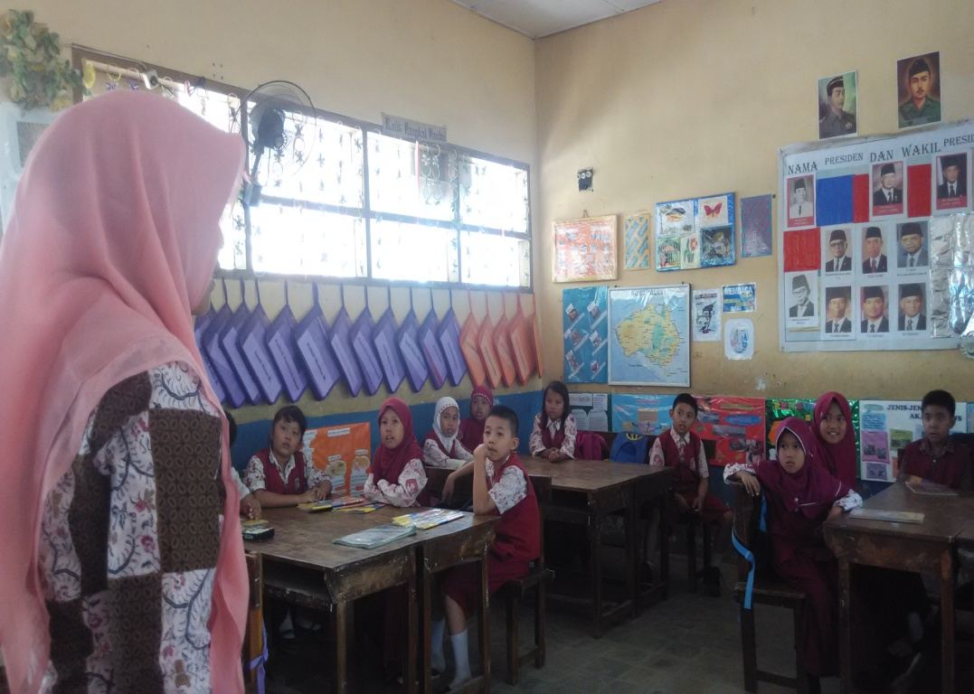

**Orientasi siswa kepada masalah**

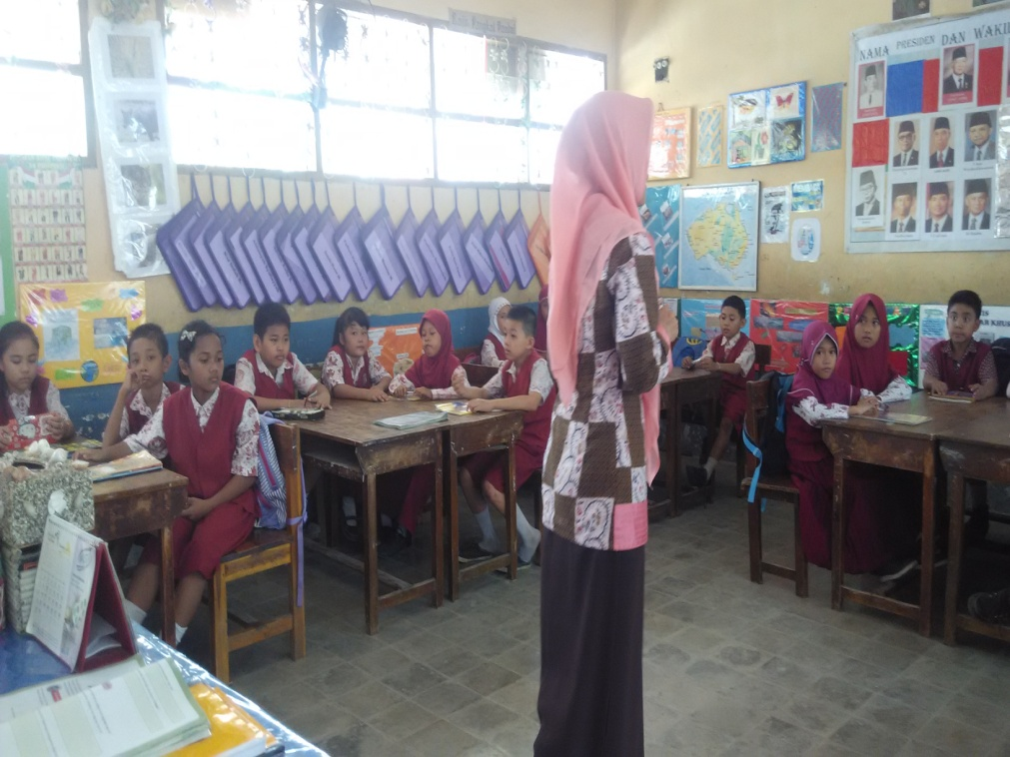

**Mengorganisir siswa untuk belajar**

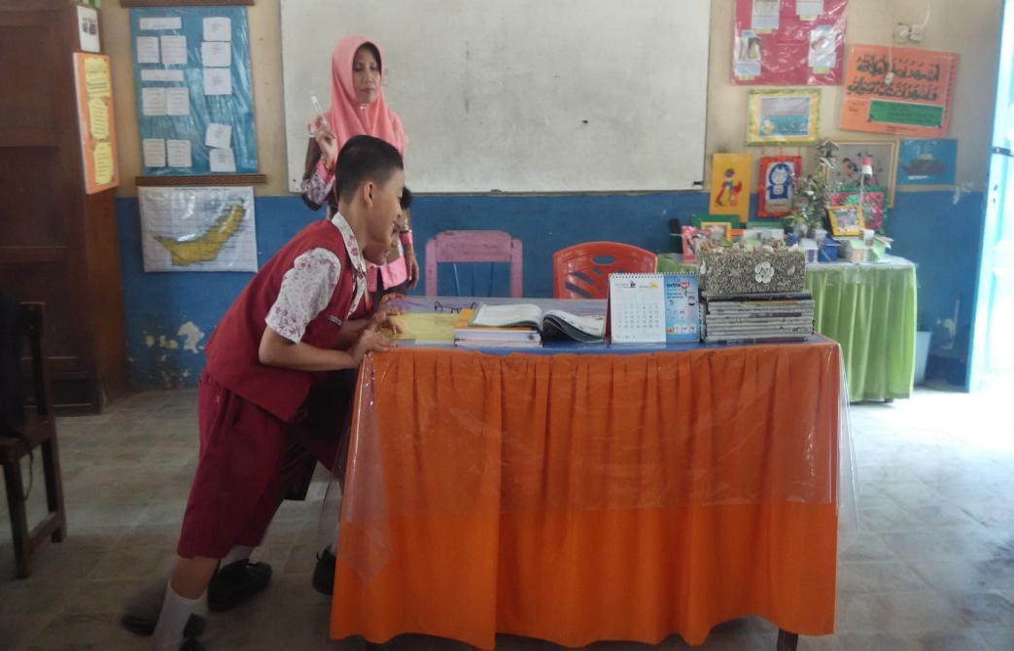

**Membimbing penyelidikan individual dan kelompok**

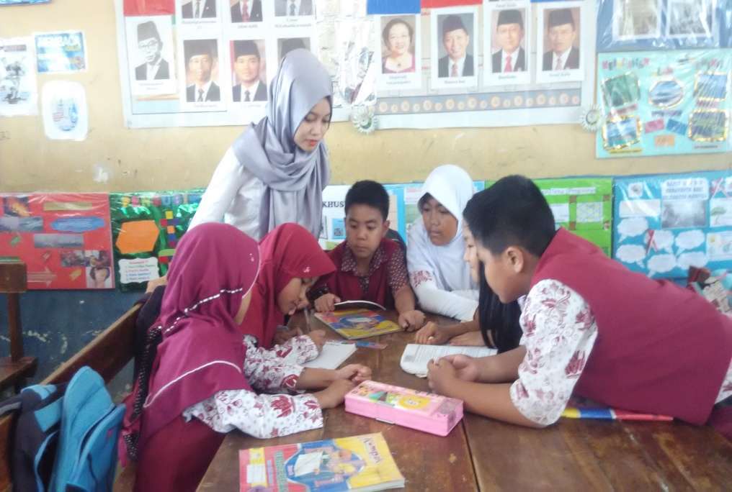

**Mengembangkan dan menanyakan hasil karya**

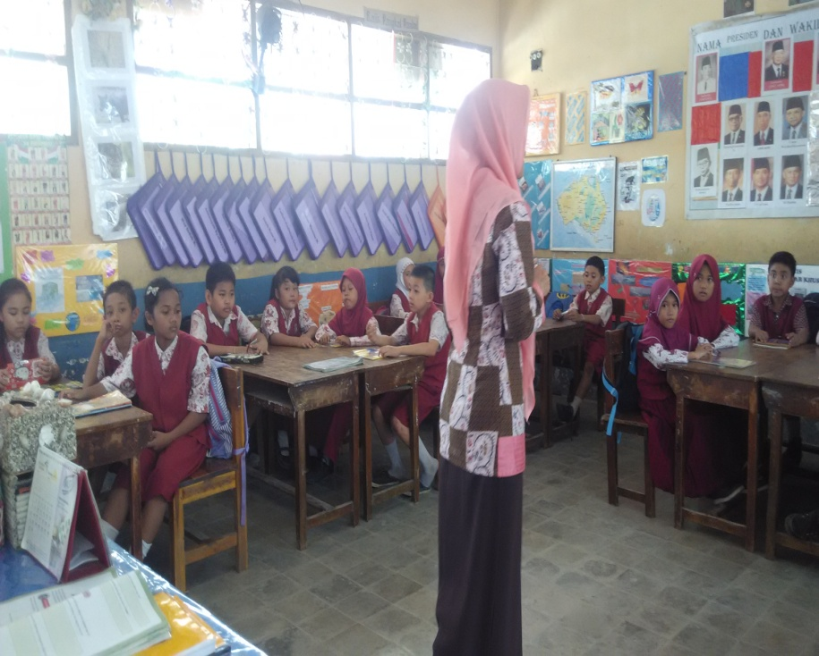

**Menganalisis dan mengevaluasi proses pemecahan masalah**

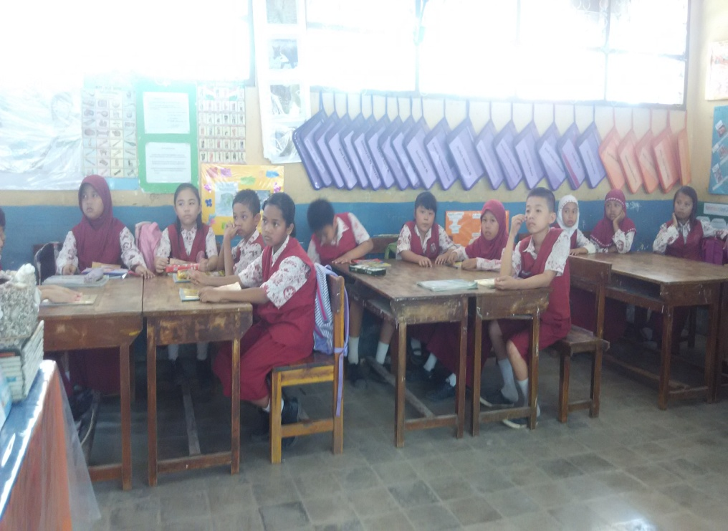

**Siswa melaksanakan tes akhir siklus**

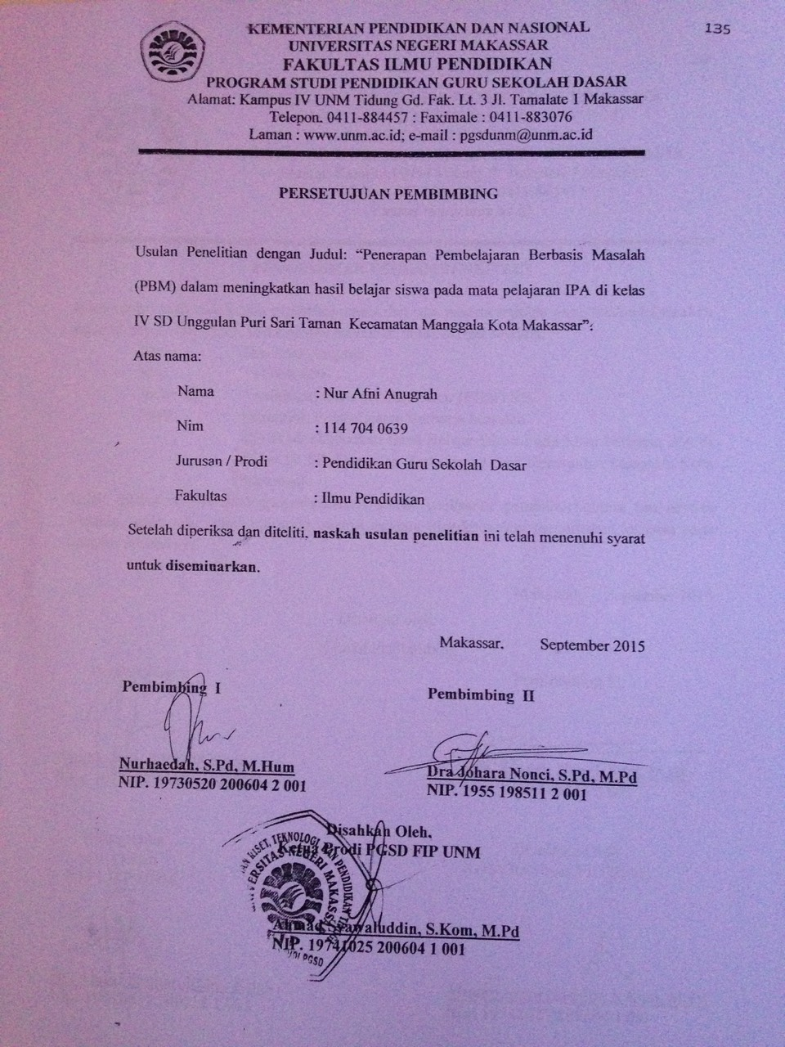

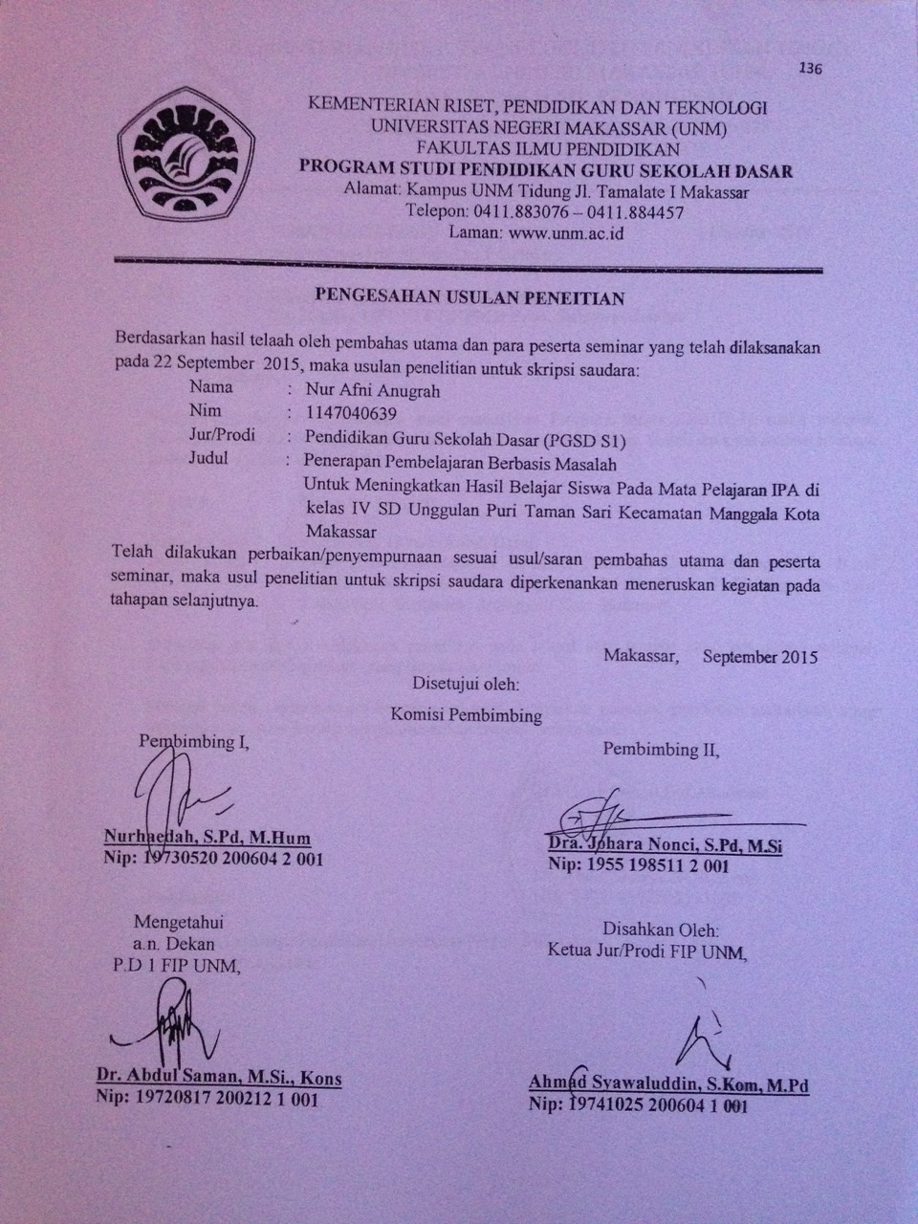

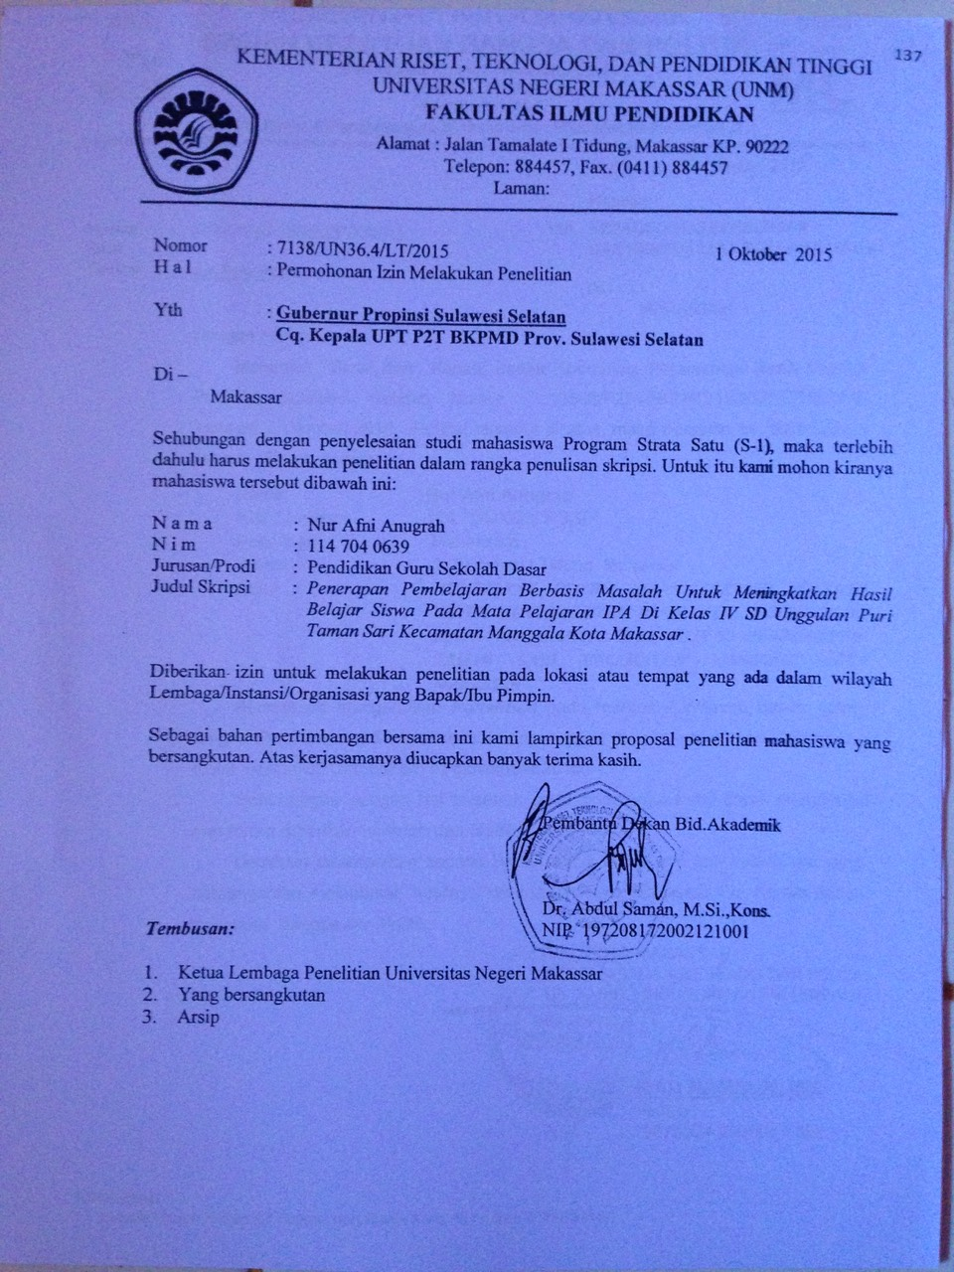

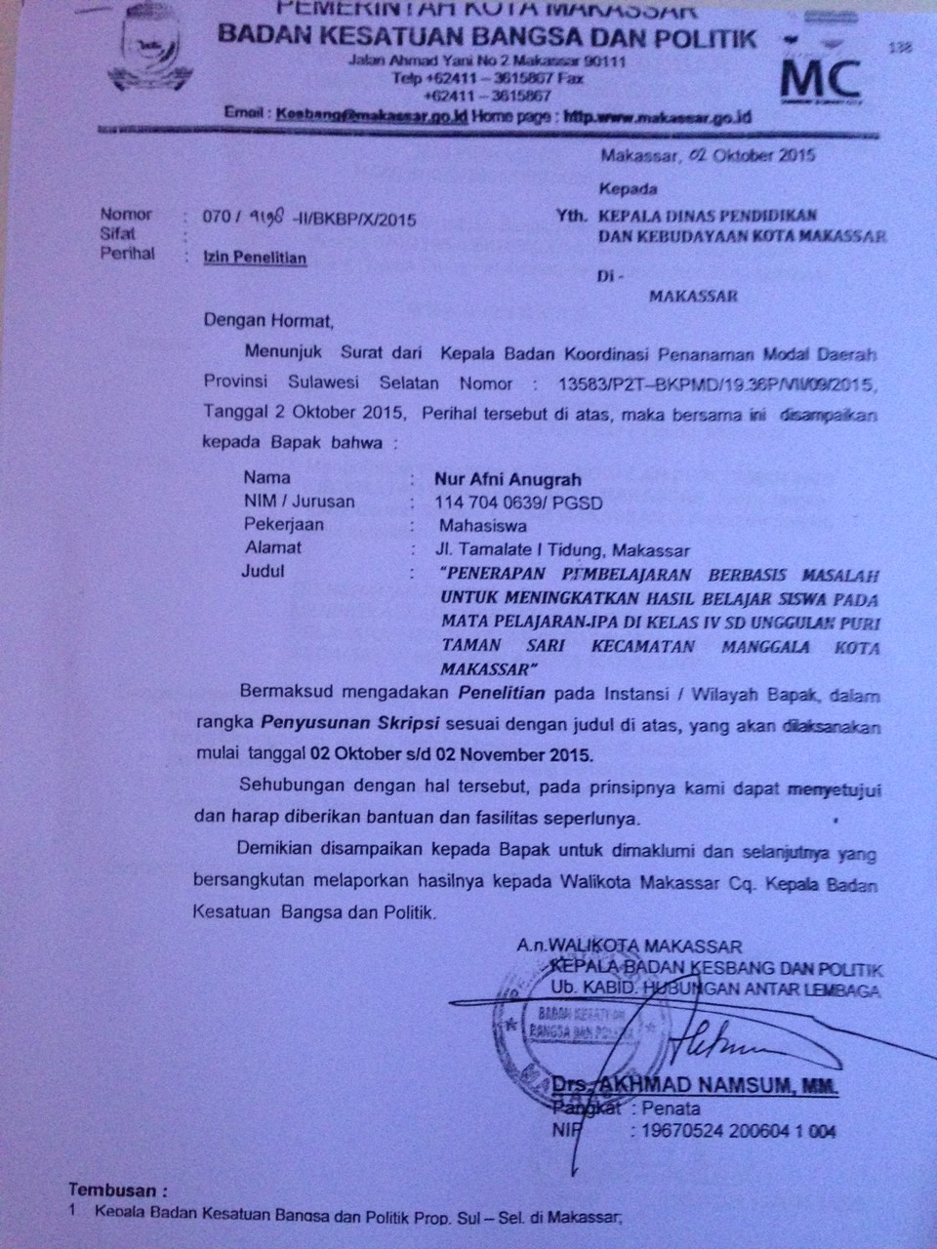

**Lampiran 24**

**RIWAYAT HIDUP**

**Nur Afni Anugrah**, lahir di Ujung Pandang pada tanggal 30januari 1994, Anak pertama dari tigabersaudara, dari pasangan Syamsuddin, S.Sos,MM (Ayah) dengan Ibu Bassiati (Ibu). Penulis mulai memasuki Sekolah Dasar pada tahun 1999 di SD InpresBenteng II Kabupaten Jeneponto dan tamat pada tahun 2005. Pada tahun 2005 melanjutkan pendidikan di SMP Negeri 1Bangkala dan tamat tahun 2008. Kemudian pada tahun 2008 penulis melanjutkan pendidikan di SMA Negeri 1 Tamalatea Kabupaten Jeneponto dan tamat pada tahun 2011. Pada tahun 2011 penulis melanjutkan pendidikan di Universitas Negeri Makassar (UNM), Fakultas Ilmu Pendidikan, Jurusan Pendidikan Guru Sekolah Dasar (PGSD), program Strata 1 (S1) bertempat di UPP PGSD Tidung yang sekarang menjadi UPP PGSD Makassar Fakultas Ilmu Pendidikan Universitas Negeri Makassar hingga sekarang.

